软件工程系列课程教学辅助网站

活动图



|  |  |
| --- | --- |
| 编制： | G17 |
| 日期： | 2017-12-22 |
| 版本： | 1.0 |

**PRD-G17**

组长：蒋家俊

组员：李捷、朱秉、厉佩强、周盛

日期：2017.12.20

**文档修订记录**

| **版本** | **修订日期** | **修订人** | **修订说明** | **修订状态** | **审批日期** | **审核人** | **批准人** |
| --- | --- | --- | --- | --- | --- | --- | --- |
| 1.0 | 2017-12-22 | 朱秉 |  | S | 2017-12-3 | 蒋家俊 |  |

修订状态：S--首次编写，A--增加，M--修改，D--删除；

日期格式：YYYY-MM-DD。

目录

1 活动图 5

1.1 游客用例活动图 5

1.1.1 V1: 5

1.1.2 V2: 6

1.2 学生用例活动图 7

1.2.1 S1: 7

1.2.2 S2: 8

1.2.3 S3: 9

1.2.4 S4: 10

1.2.5 S5: 11

1.2.6 S6: 12

1.2.7 S7: 13

1.2.8 S8: 14

1.2.9 S9: 15

1.2.10 S10: 16

1.2.11 S11: 17

1.2.12 S12: 18

1.2.13 S13: 19

1.2.14 S14: 20

1.2.15 S15: 21

1.2.16 S16: 22

1.2.17 S17: 23

1.2.18 S18: 24

1.2.19 S19: 25

1.2.20 S20: 26

1.2.21 S21: 27

1.2.22 S22: 28

1.2.23 S23: 29

1.2.24 S24: 30

1.2.25 S25: 31

1.2.26 S26: 32

1.2.27 S27: 33

1.2.28 S28: 34

1.2.29 S29: 35

1.2.30 S30: 36

1.2.31 S31: 37

1.2.32 S32: 38

1.2.33 S33: 39

1.2.34 S34: 40

1.2.35 S35: 41

1.2.36 S36: 42

1.2.37 S37: 43

1.2.38 S38: 44

1.3 教师用例活动图 45

1.3.1 T1: 45

1.3.2 T2: 46

1.3.3 T3: 47

1.3.4 T4: 48

1.3.5 T5: 49

1.3.6 T6: 50

1.3.7 T7: 51

1.3.8 T8: 52

1.3.9 T9: 53

1.3.10 T10: 54

1.3.11 T11: 55

1.3.12 T12: 56

1.3.13 T13: 57

1.3.14 T14: 58

1.3.15 T15: 59

1.3.16 T16: 60

1.3.17 T17: 61

1.3.18 T18: 62

1.3.19 T19: 63

1.3.20 T20: 64

1.3.21 T21: 65

1.3.22 T22: 66

1.3.23 T23: 67

1.3.24 T24: 68

1.3.25 T25: 69

1.3.26 T26: 70

1.3.27 T27: 71

1.3.28 T28: 72

1.3.29 T29: 73

1.3.30 T30: 74

1.3.31 T31: 75

1.3.32 T32: 76

1.3.33 T33: 77

1.3.34 T34: 78

1.3.35 T35: 79

1.3.36 T36: 80

1.3.37 T37: 81

1.3.38 T38: 82

1.3.39 T39: 83

1.3.40 T40: 84

1.3.41 T41: 85

1.3.42 T42: 86

1.3.43 T43: 87

1.3.44 T44: 88

1.3.45 T45: 89

1.3.46 T46: 90

1.3.47 T47: 91

1.3.48 T48: 92

1.4 管理员用例活动图 93

1.4.1 M1: 93

1.4.2 M2: 94

1.4.3 M3: 95

1.4.4 M4: 96

1.4.5 M5: 97

1.4.6 M6: 98

1.4.7 M7: 99

1.4.8 M8: 100

1.4.9 M9: 101

1.4.10 M10: 102

1.4.11 M11: 103

1.4.12 M12: 104

1.4.13 M13: 105

1.4.14 M14: 106

1.4.15 M15: 107

1.4.16 M16: 108

1.4.17 M17: 109

1.4.18 M18: 110

1.4.19 M19: 111

1.4.20 M20: 112

1.4.21 M21: 113

1.4.22 M22: 114

1.4.23 M23: 115

1.4.24 M24: 116

1.4.25 M25: 117

1.4.26 M26: 118

1.4.27 M27: 119

1.4.28 M28: 120

1.4.29 M29: 121

1.4.30 M30: 122

1.4.31 M31: 123

1.4.32 M32: 124

1.4.33 M33: 125

1.4.34 M34: 126

1.4.35 M35: 127

1.4.36 M36: 128

1.4.37 M37: 129

1.4.38 M38: 130

# 活动图

## 游客用例活动图

### V1:



### V2:



## 学生用例活动图

### S1:



### S2:



### S3:



### S4:

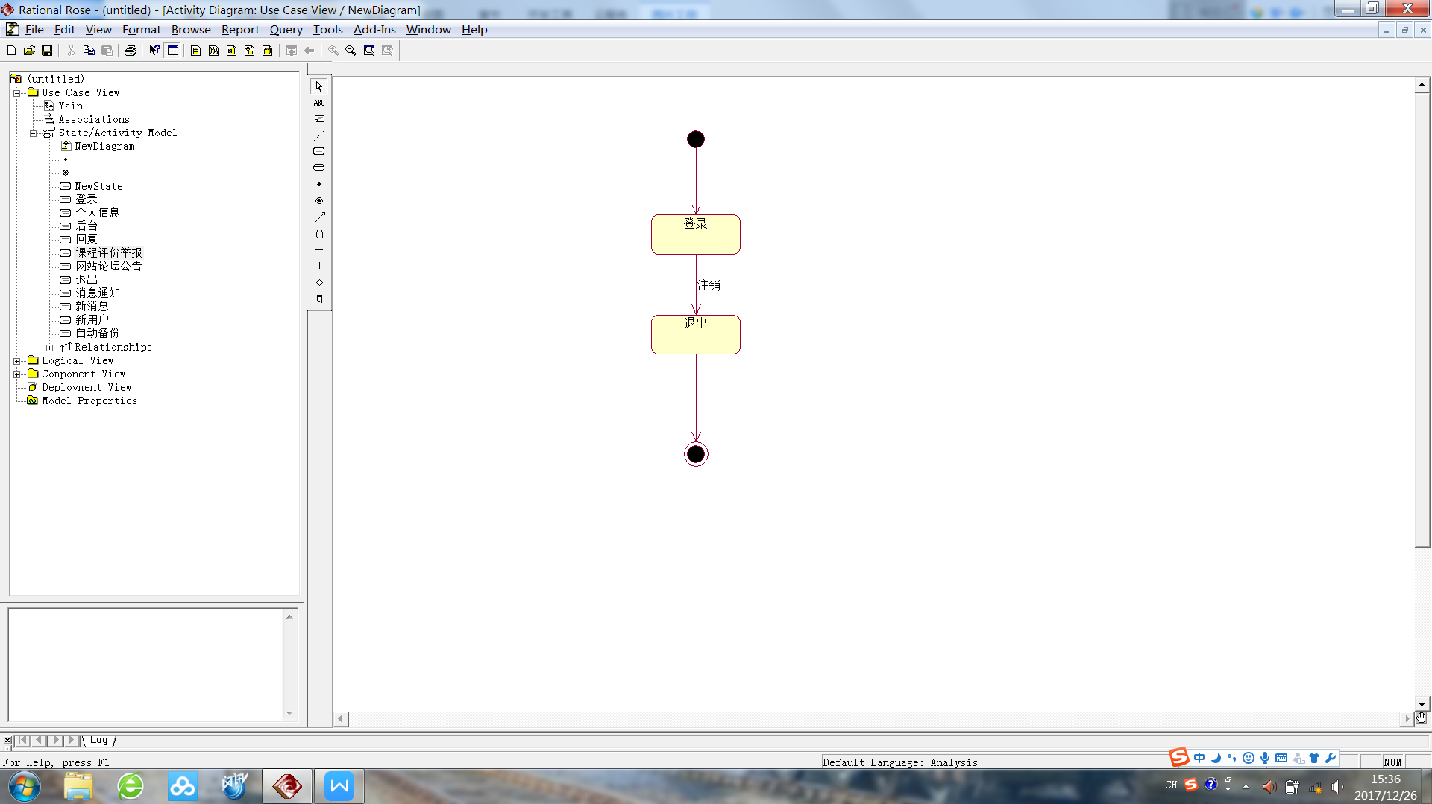

### S5:

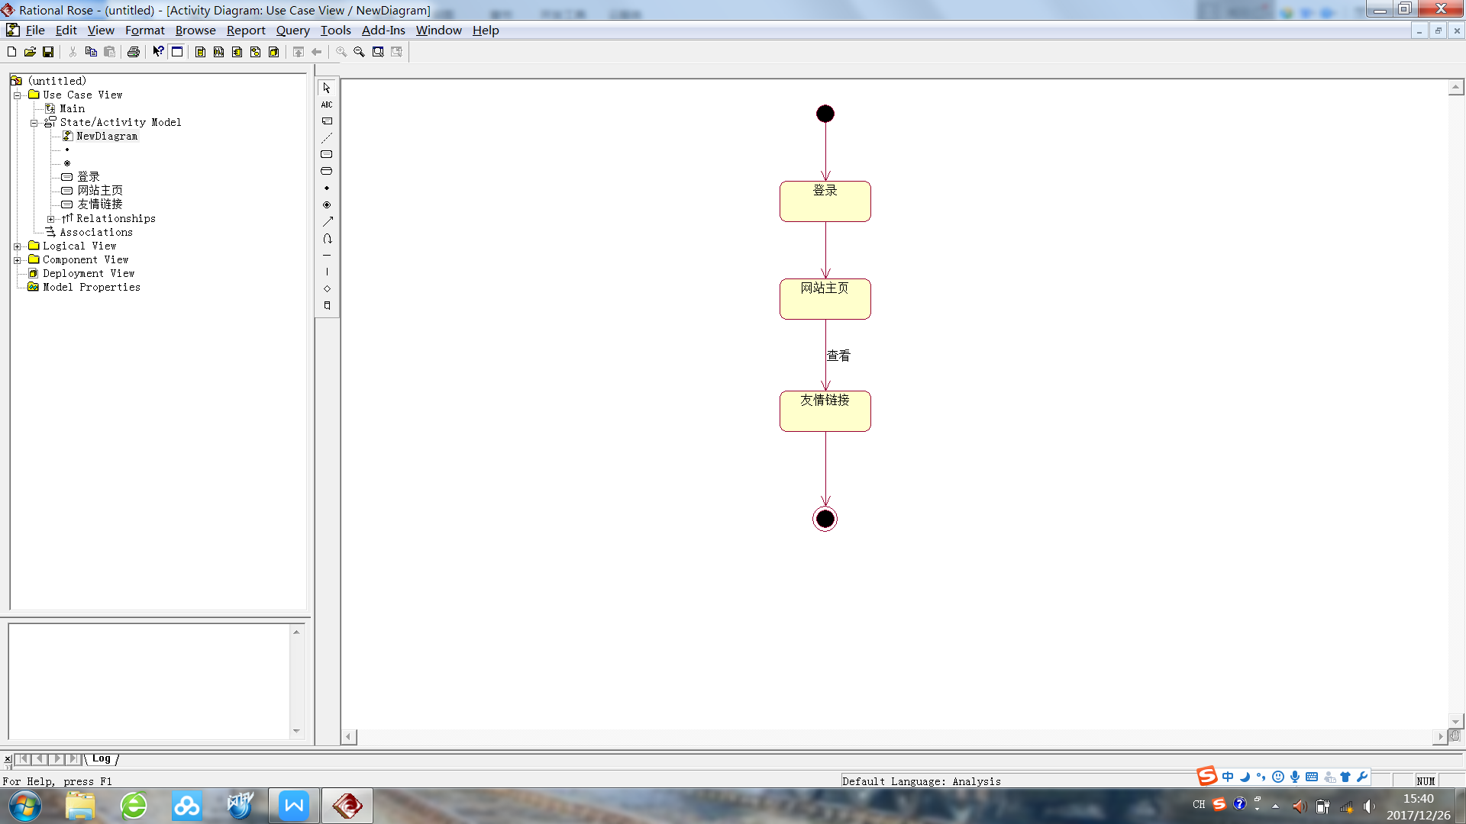

### S6:

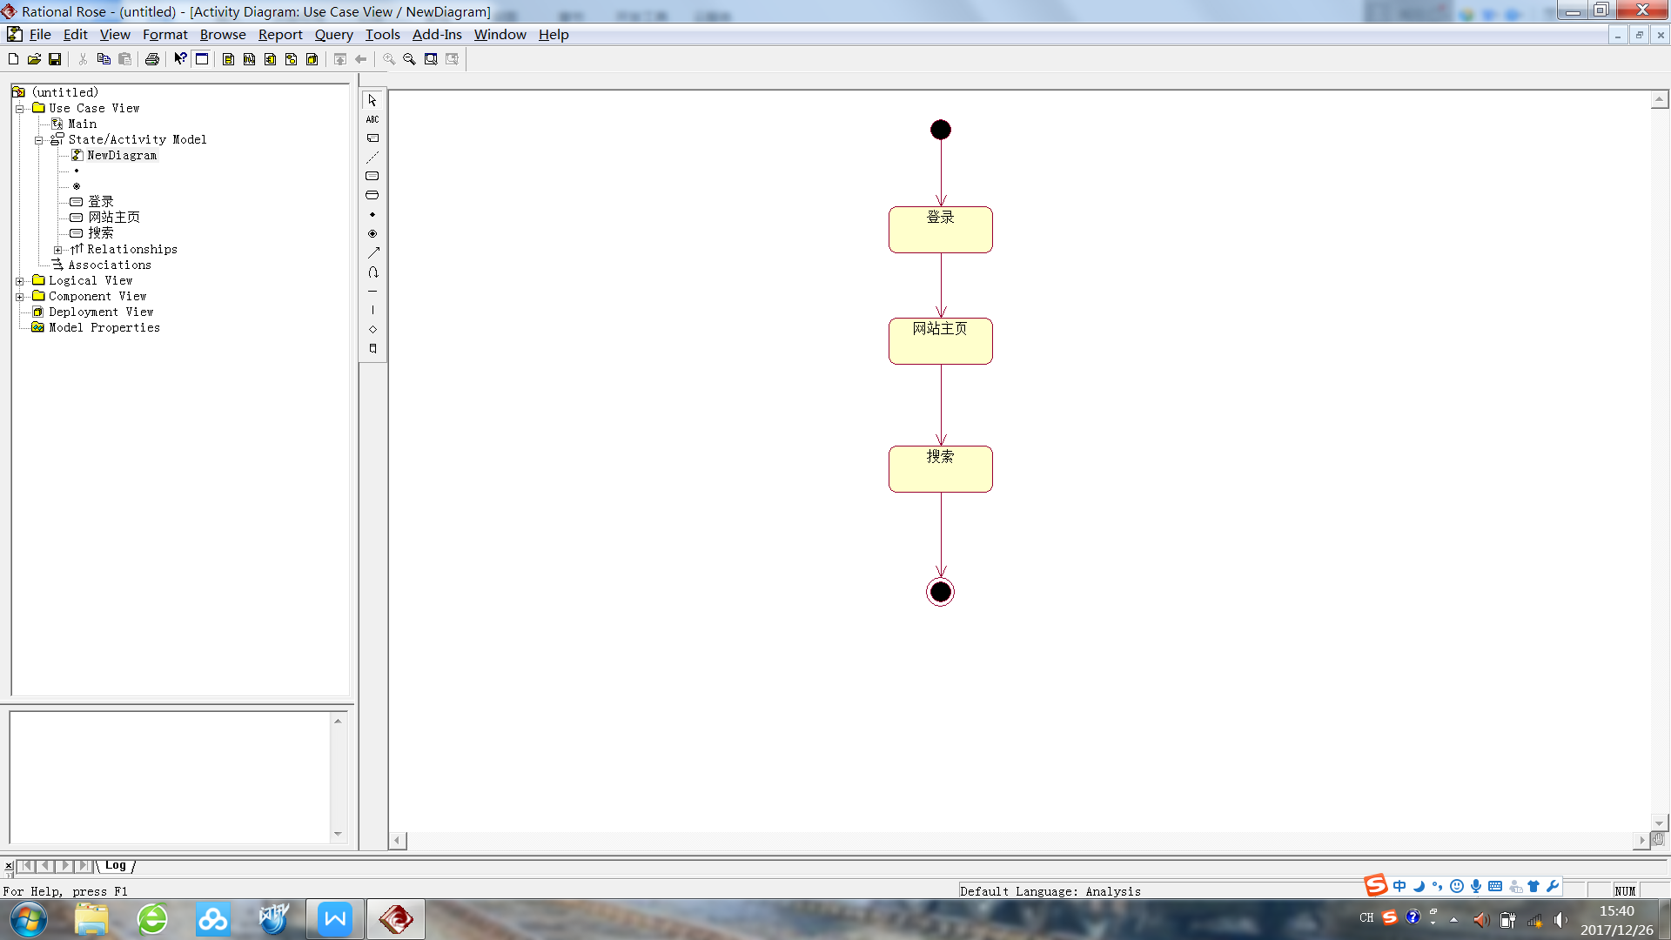

### S7:

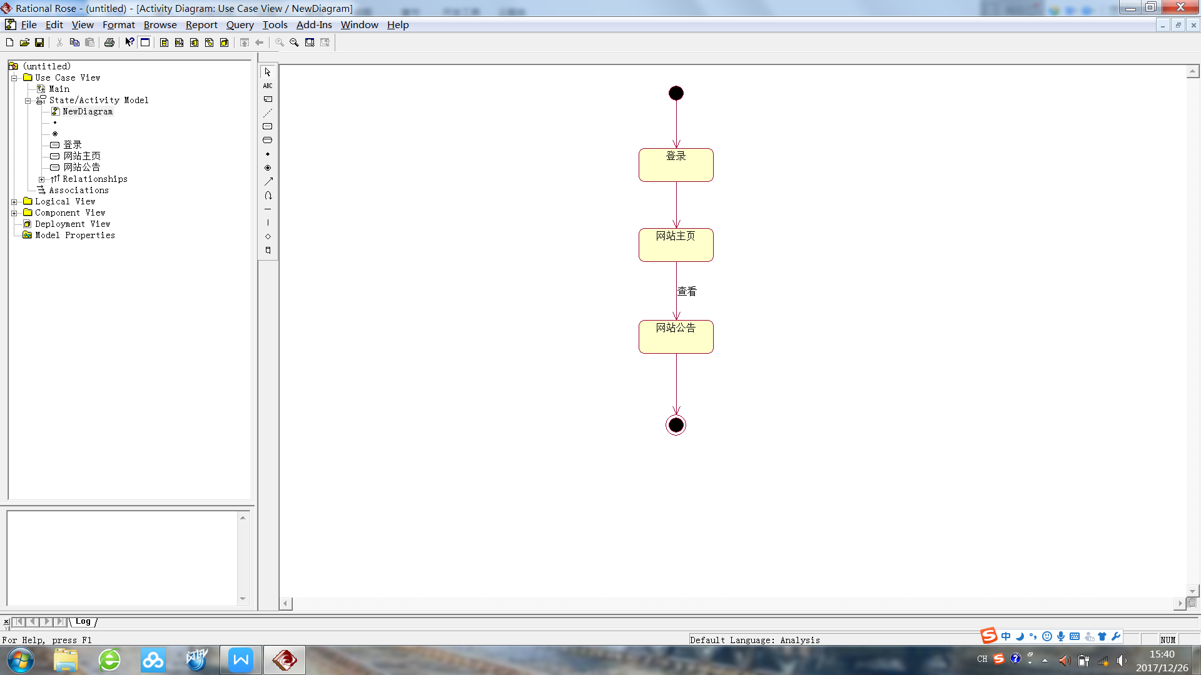

### S8:

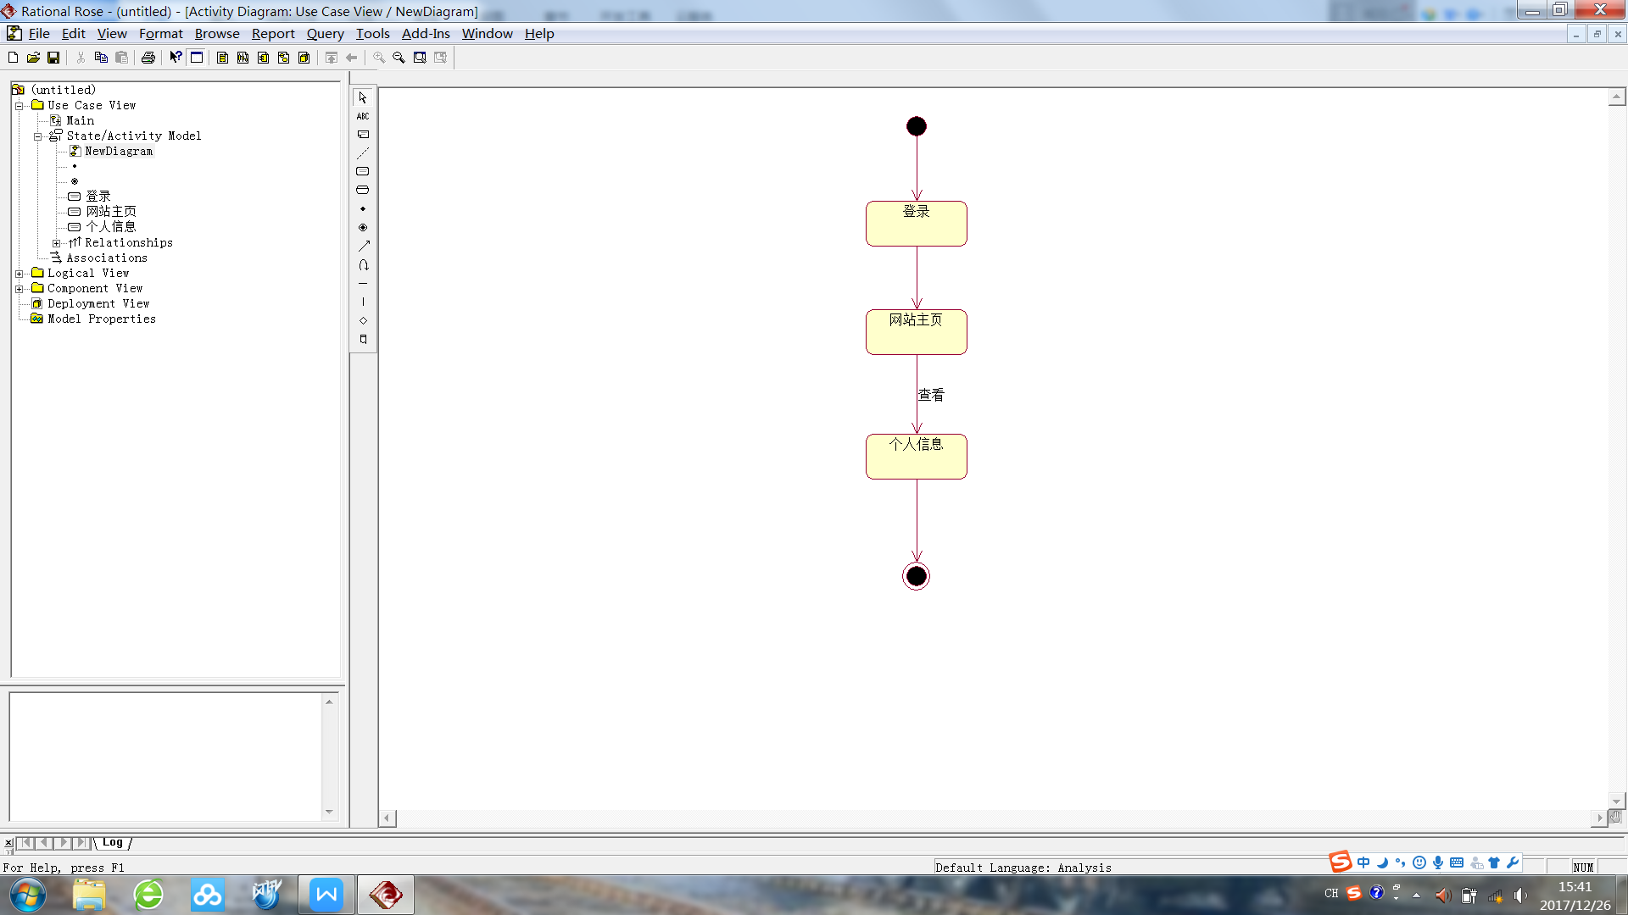

### S9:

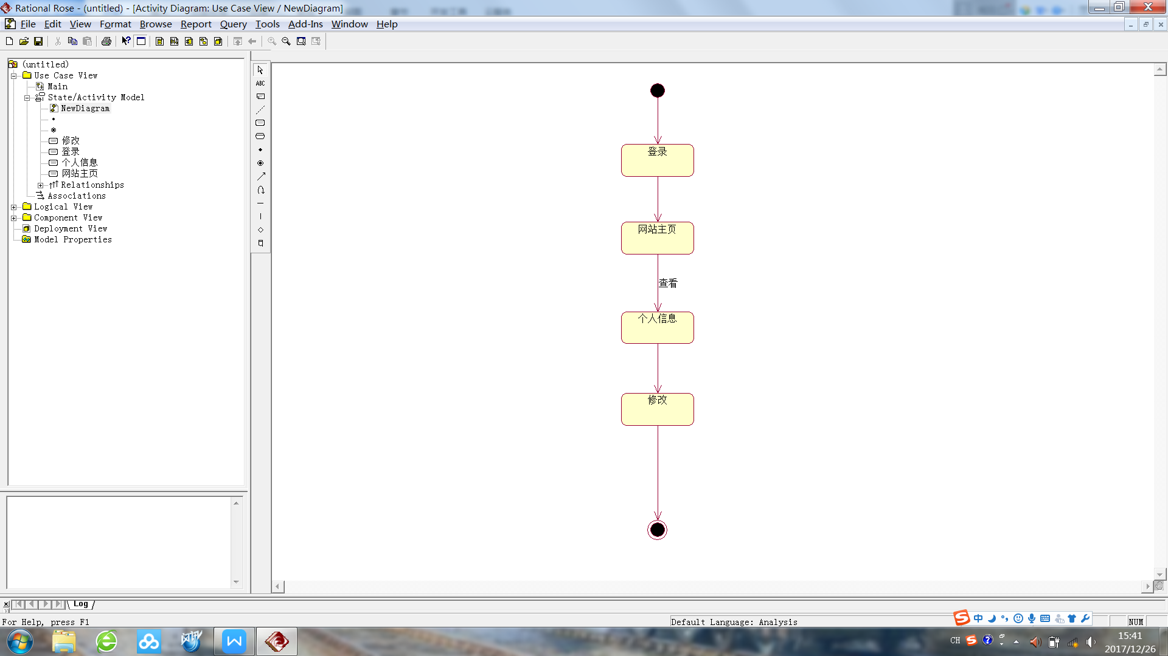

### S10:

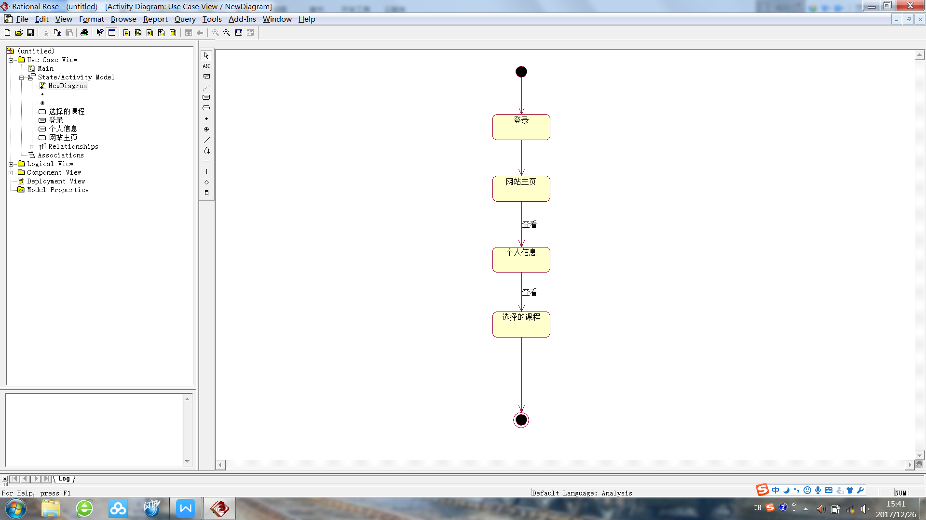

### S11:

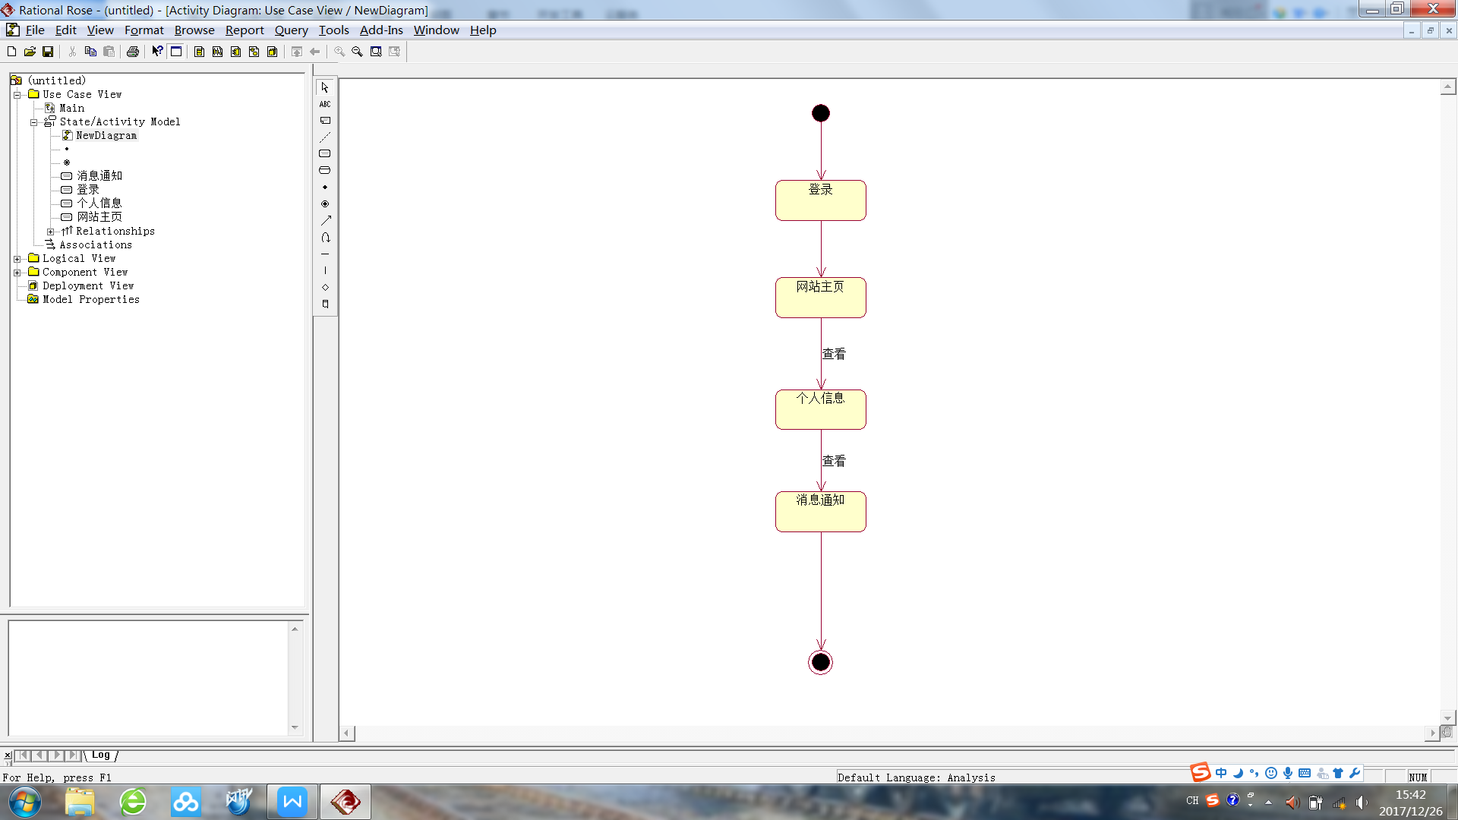

### S12:

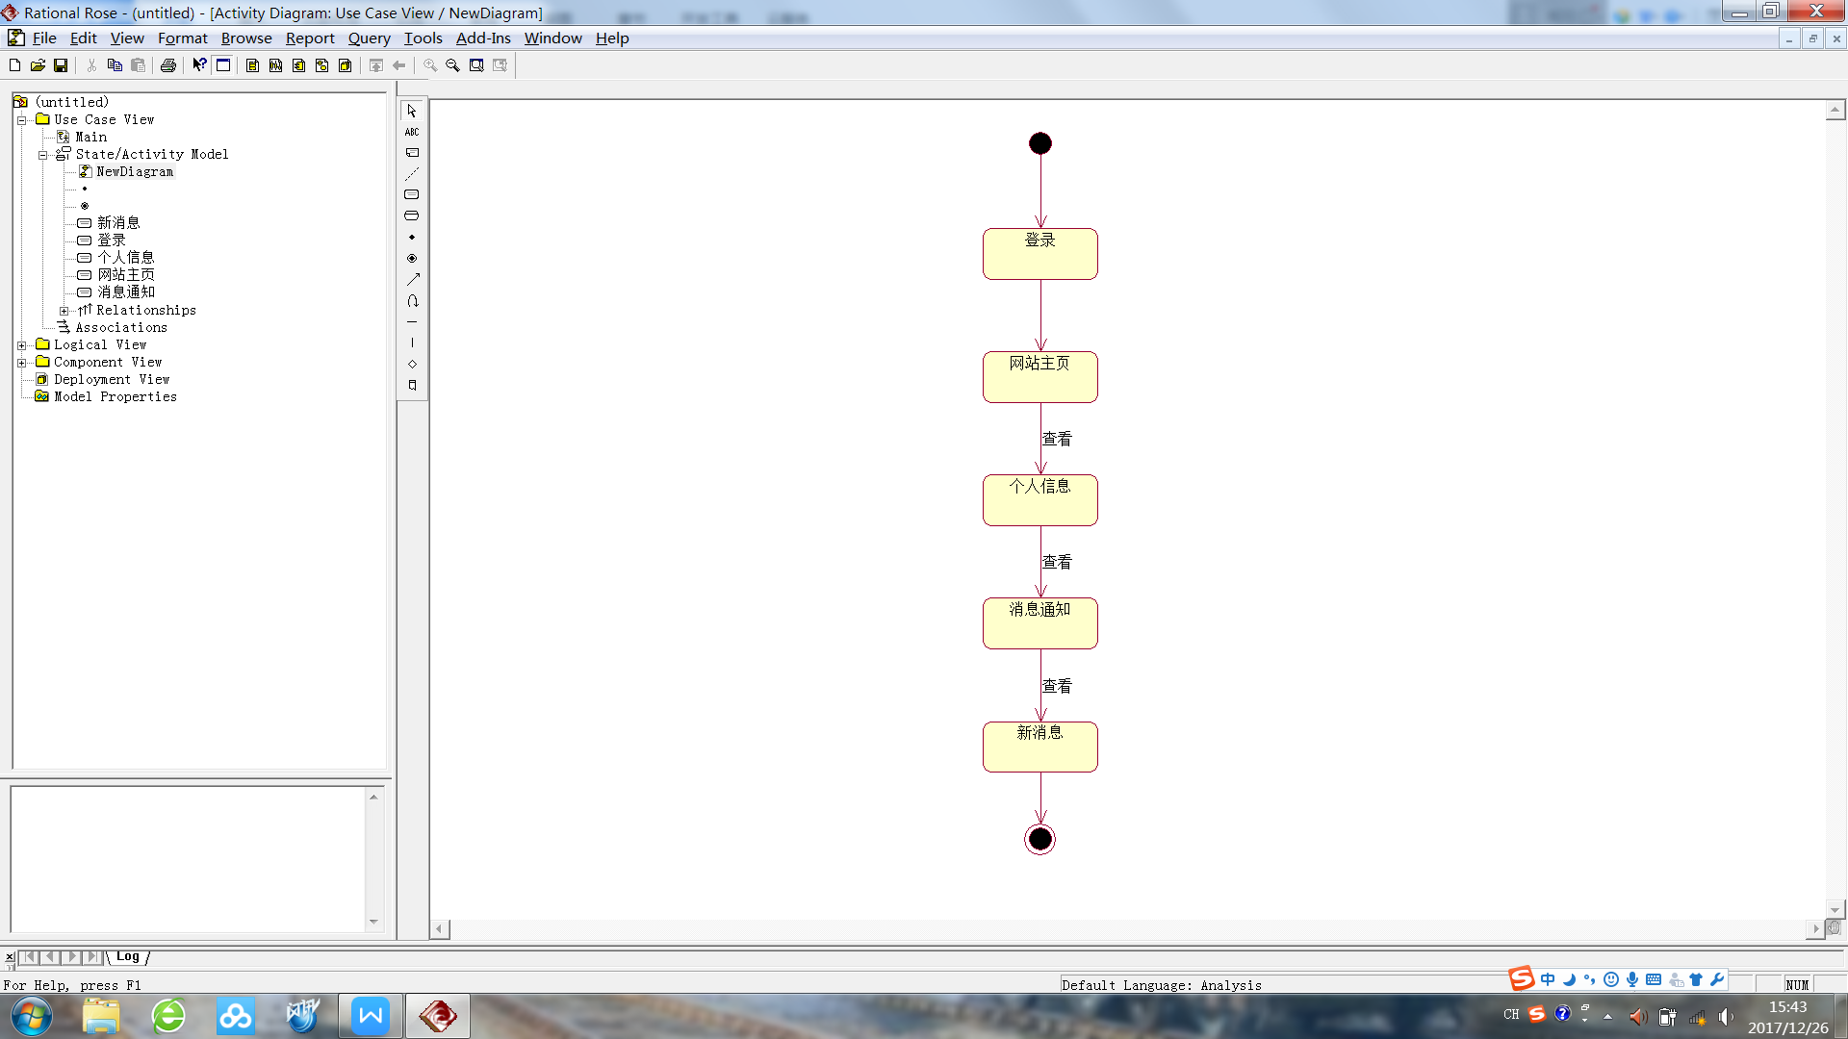

### S13:

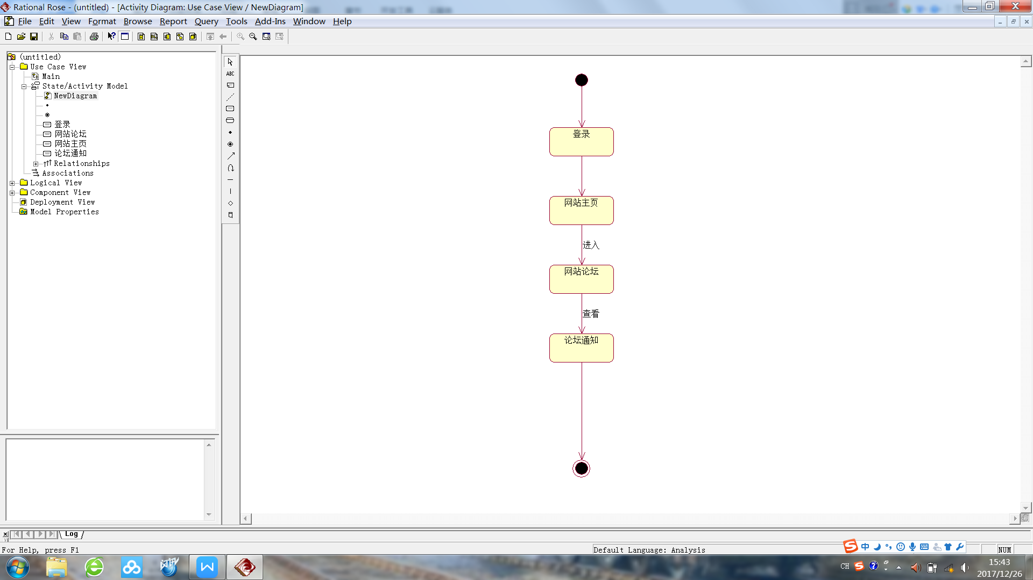

### S14:

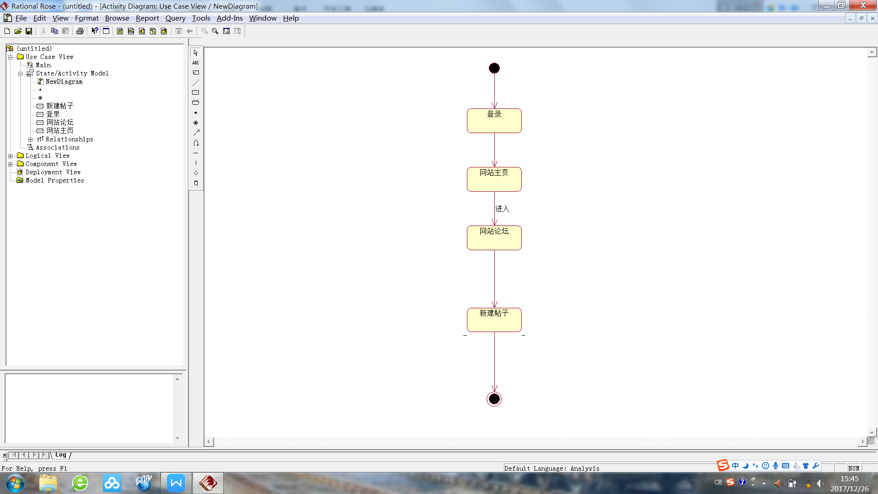

### S15:

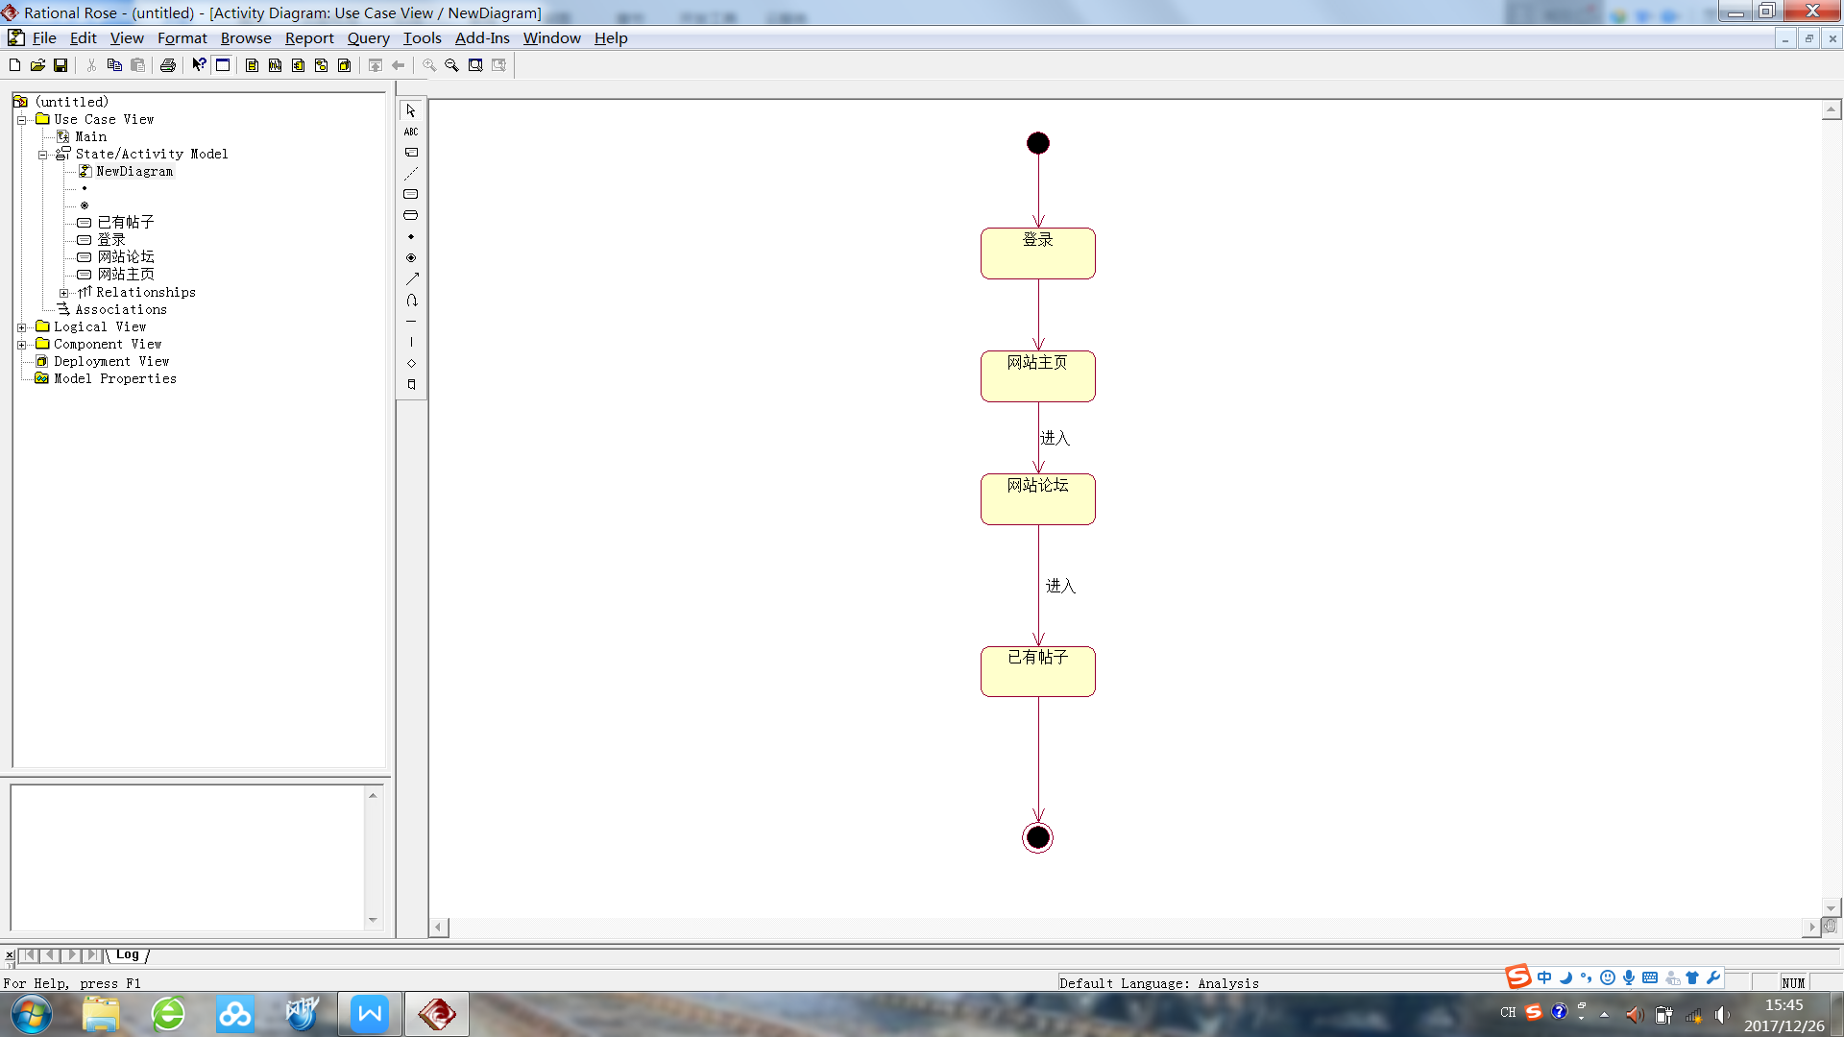

### S16:

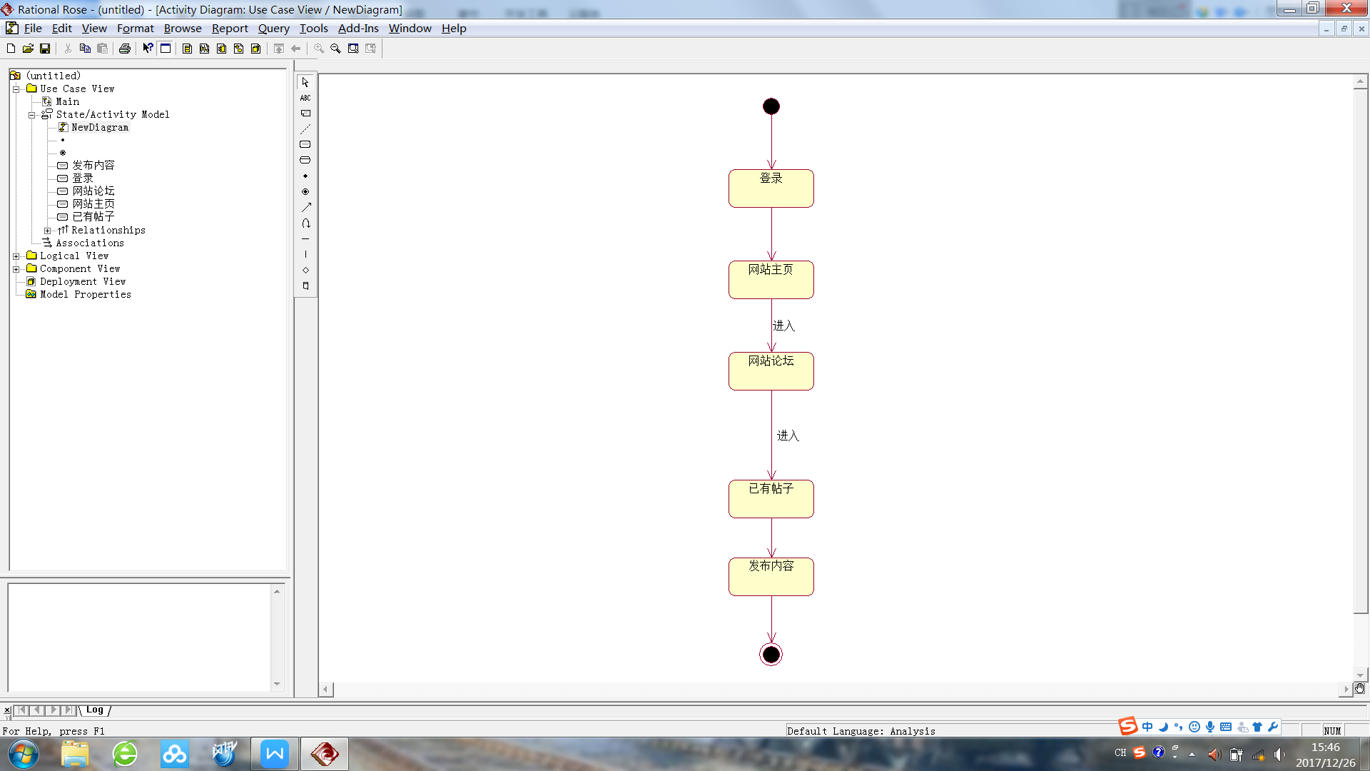

### S17:

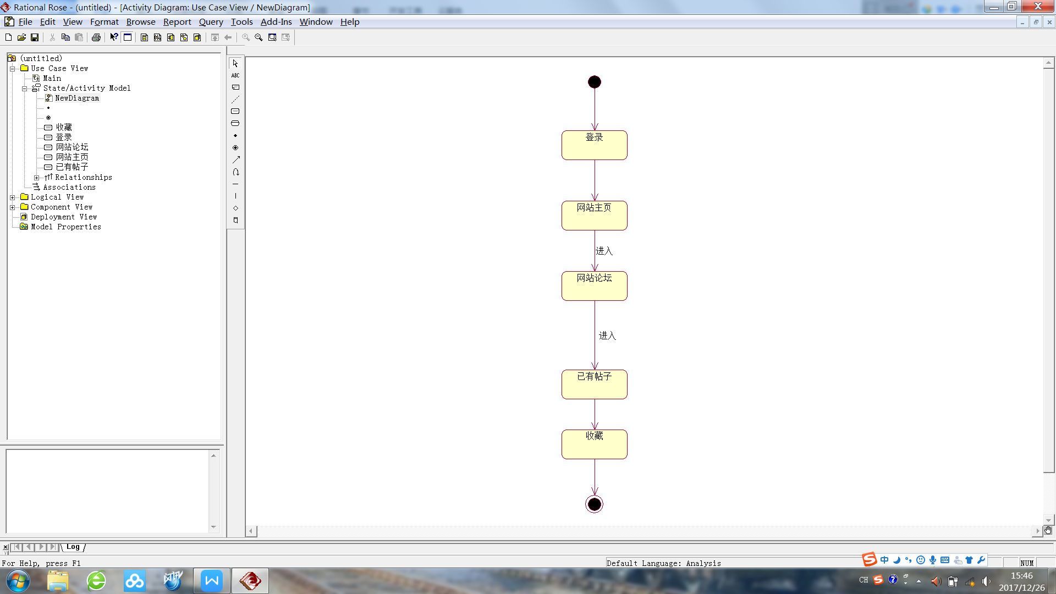

### S18:

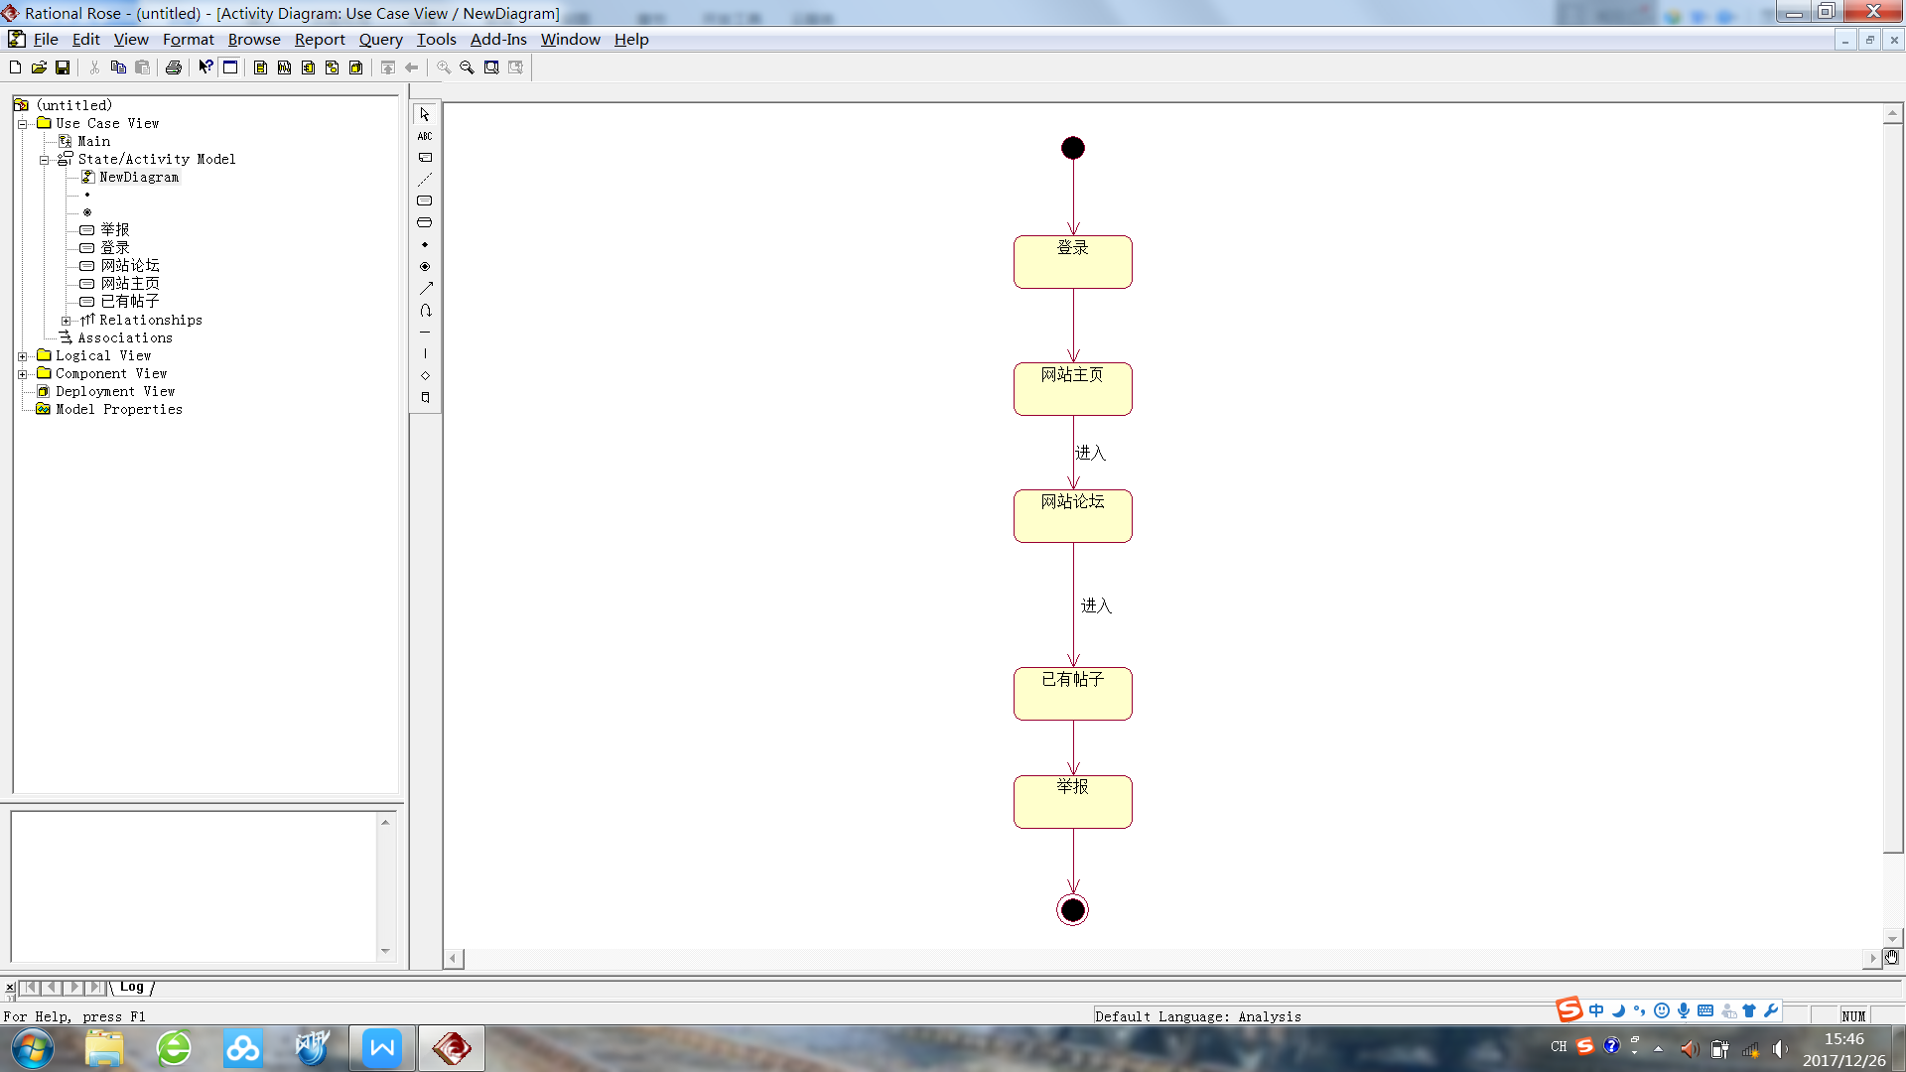

### S19:

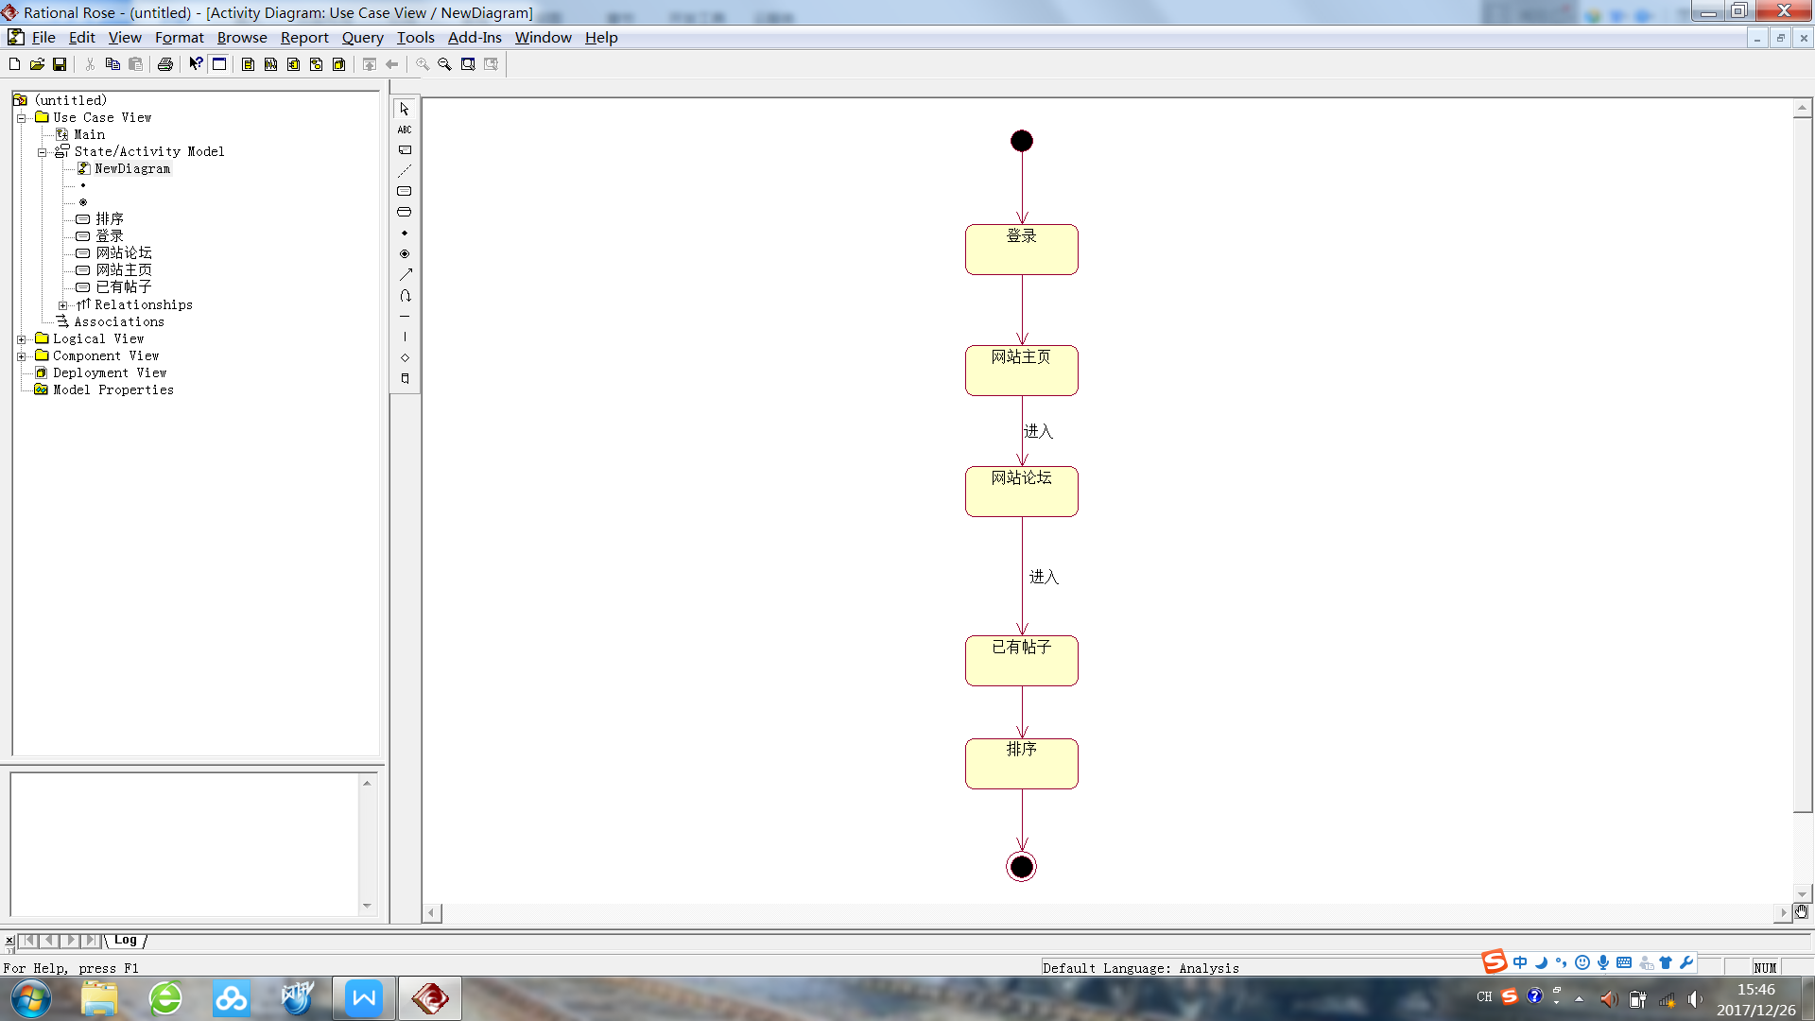

### S20:

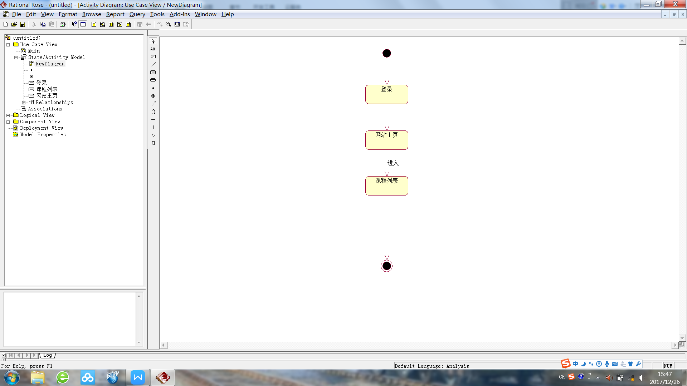

### S21:

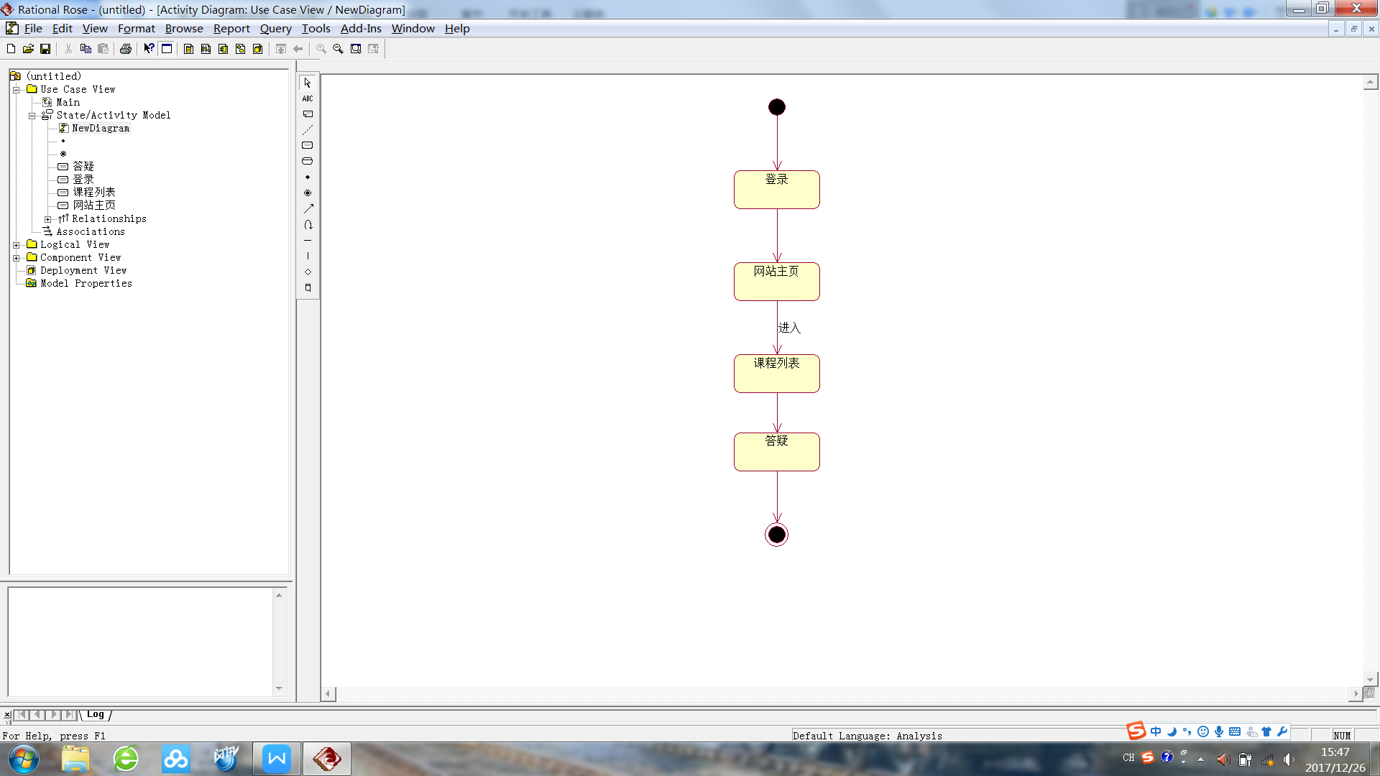

### S22:

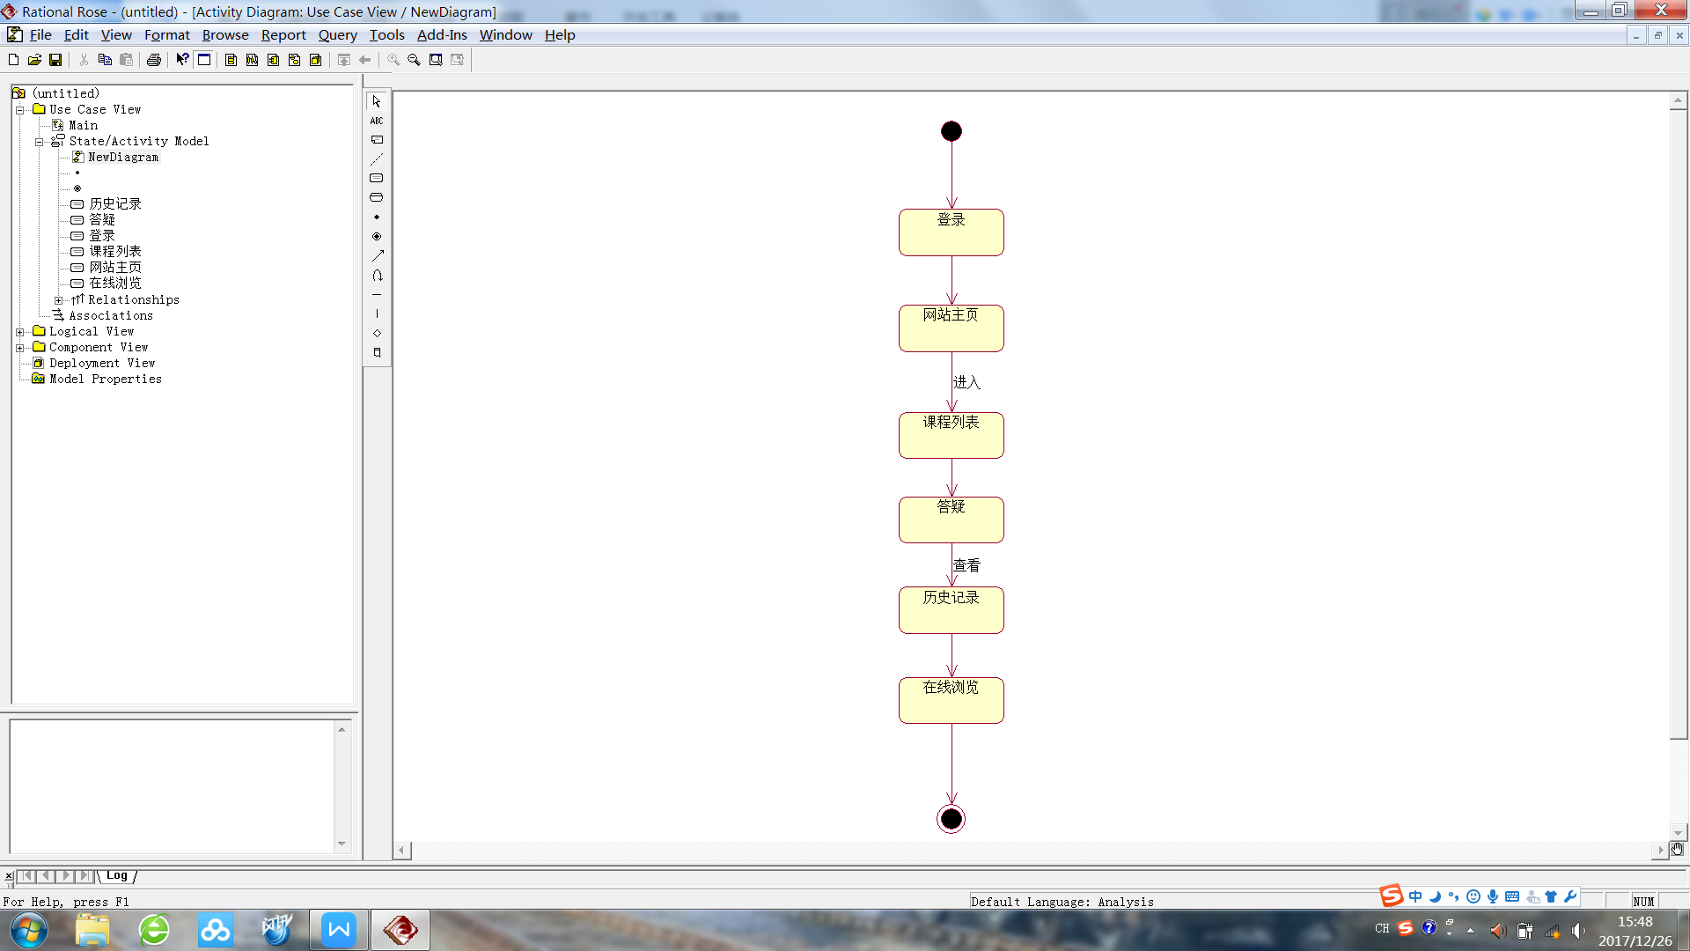

### S23:

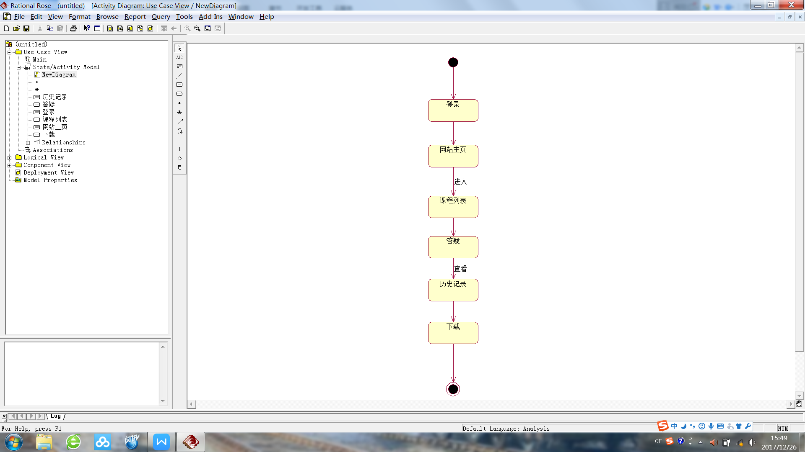

### S24:

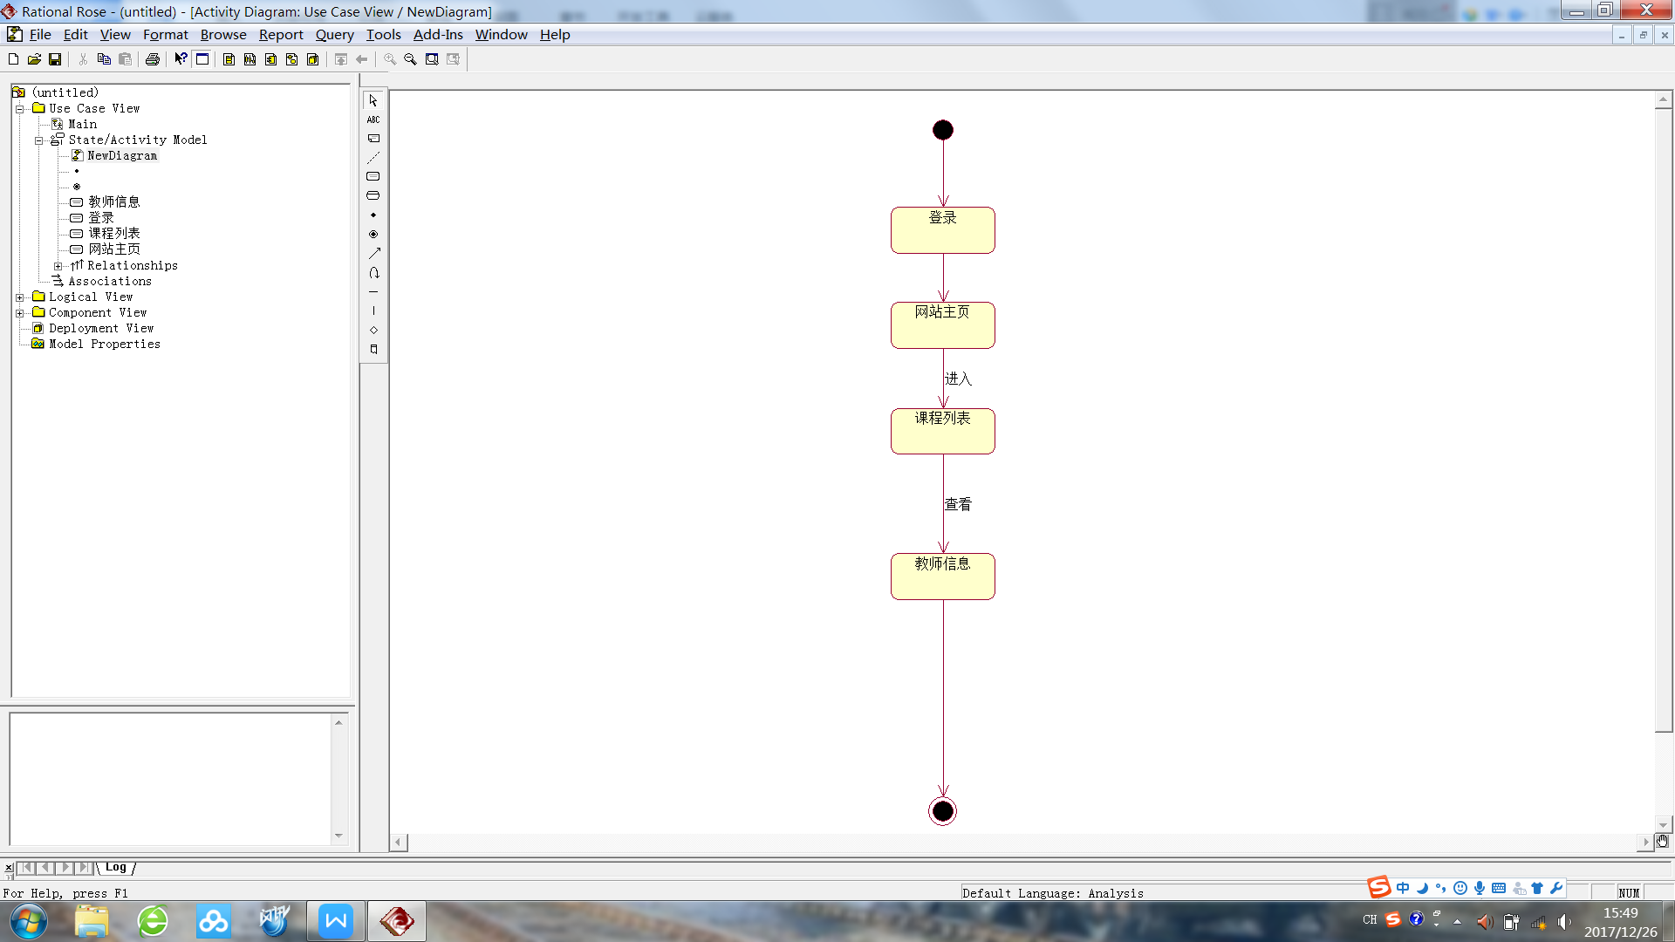

### S25:

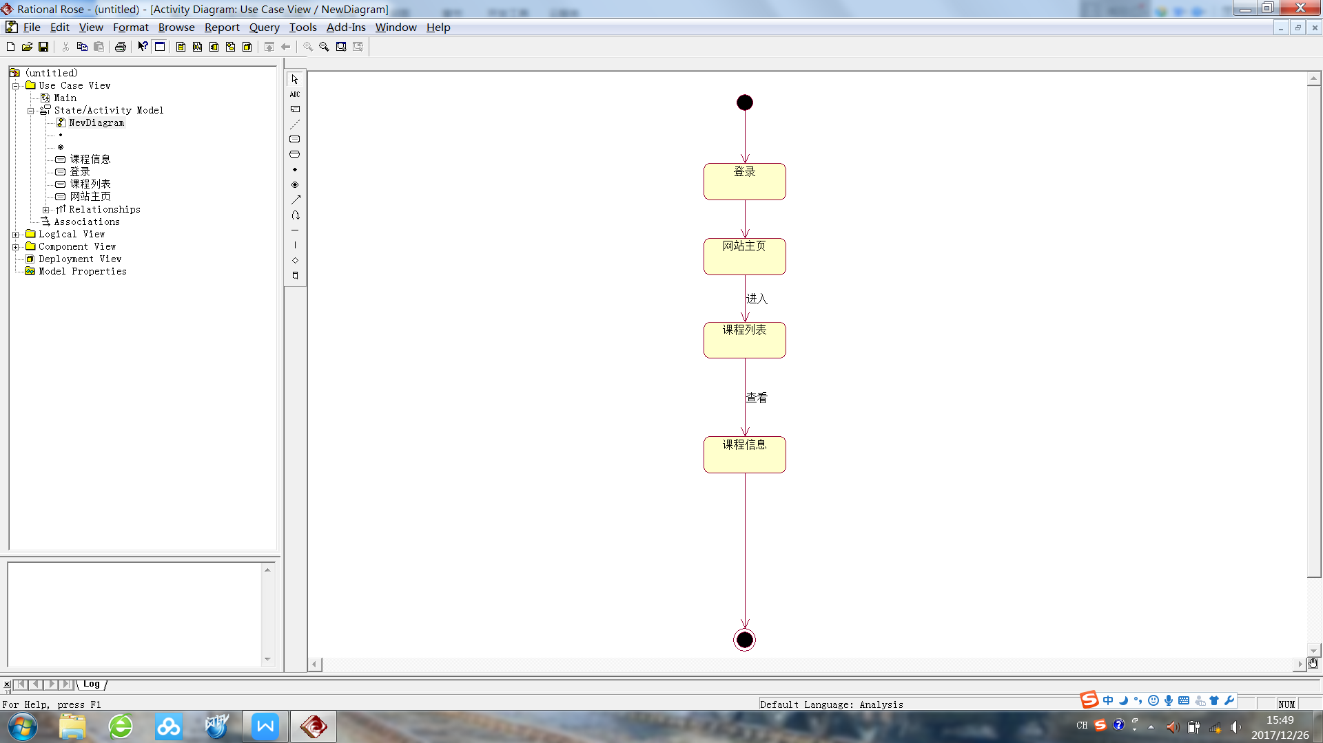

### S26:

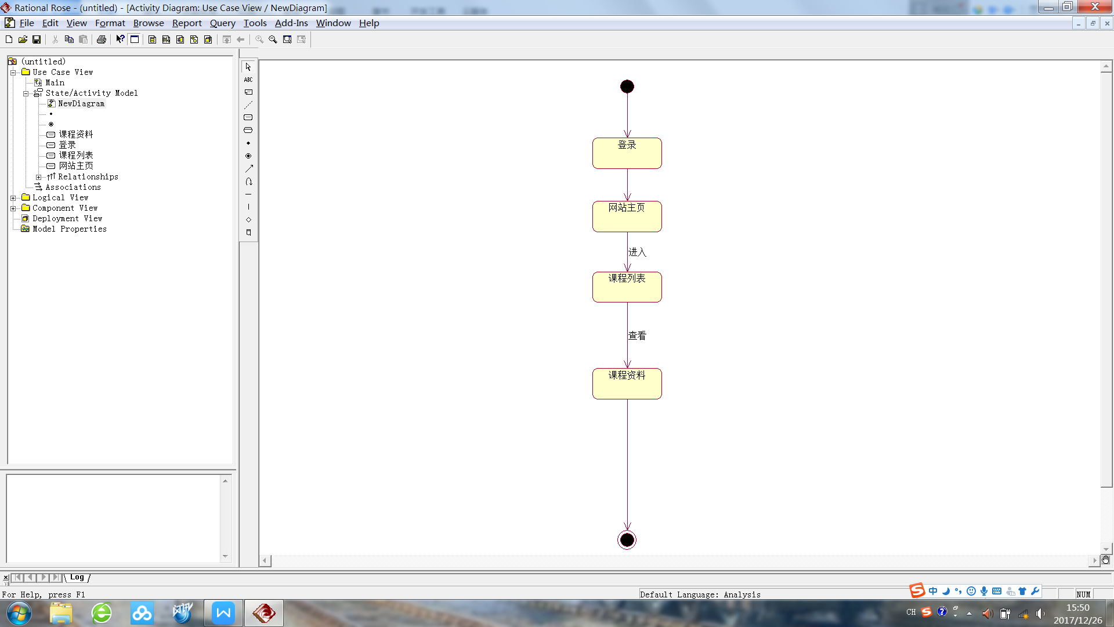

### S27:

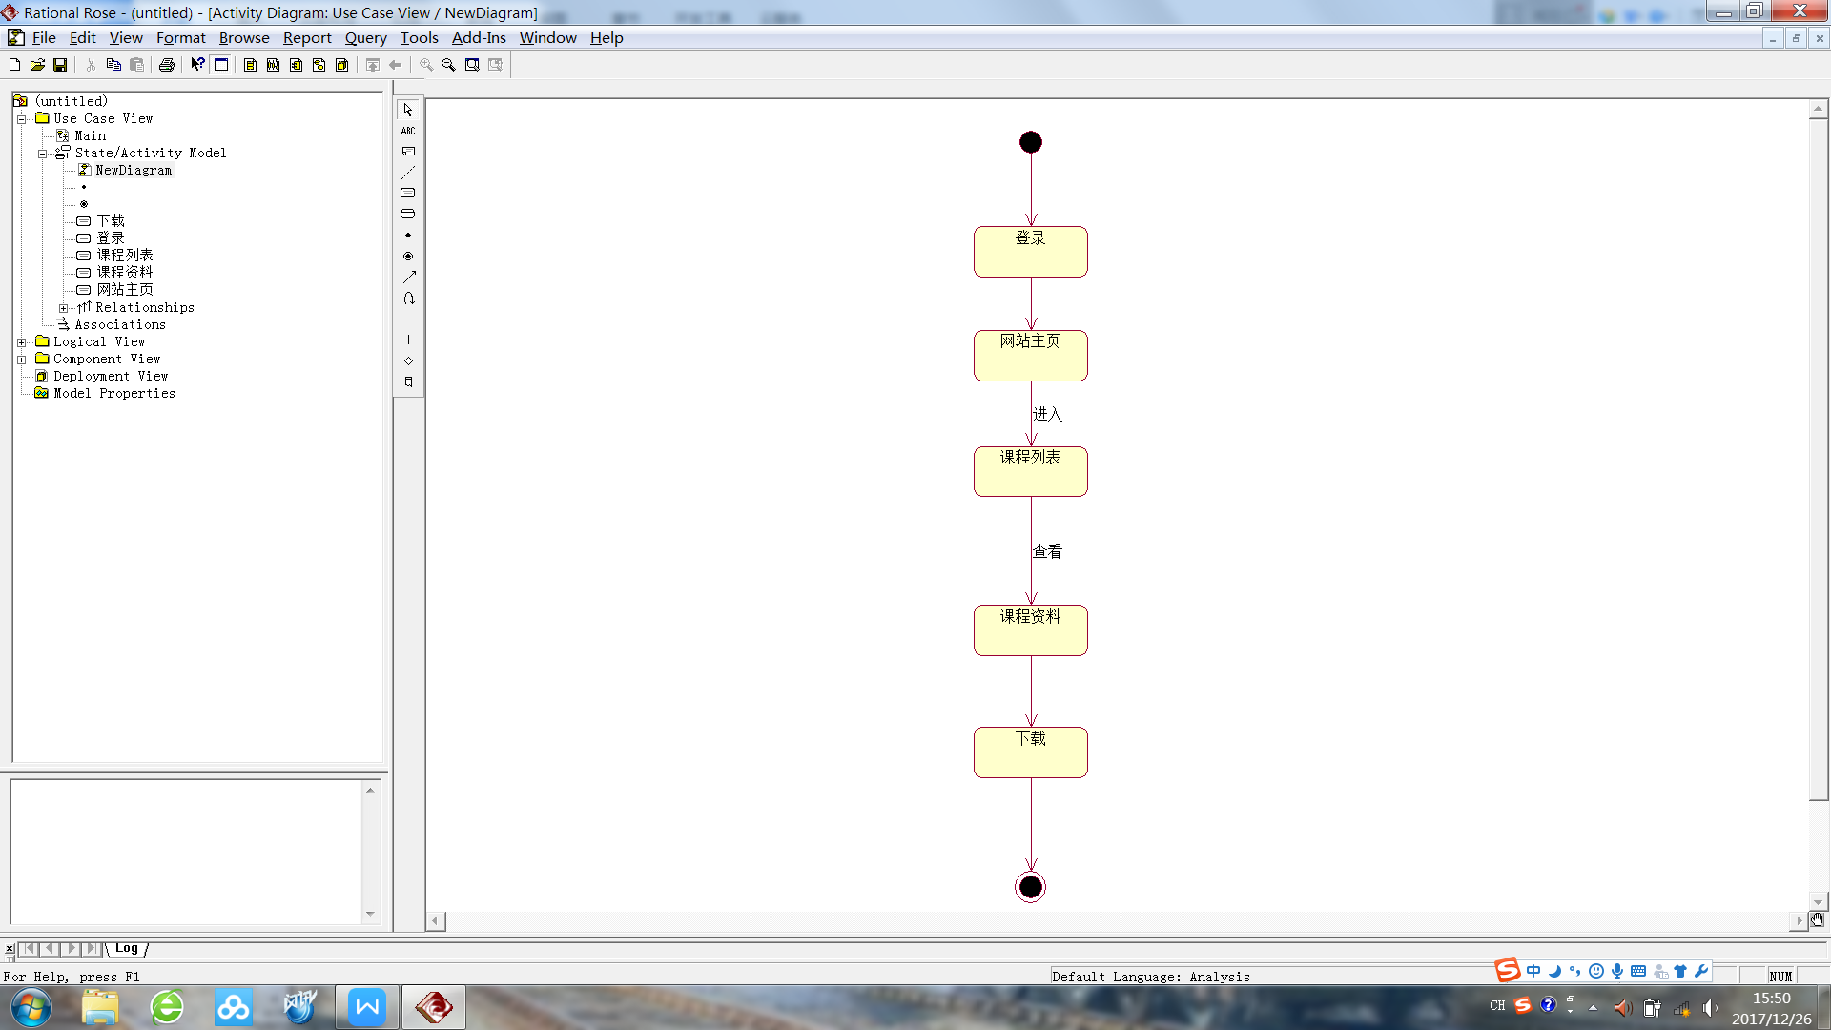

### S28:

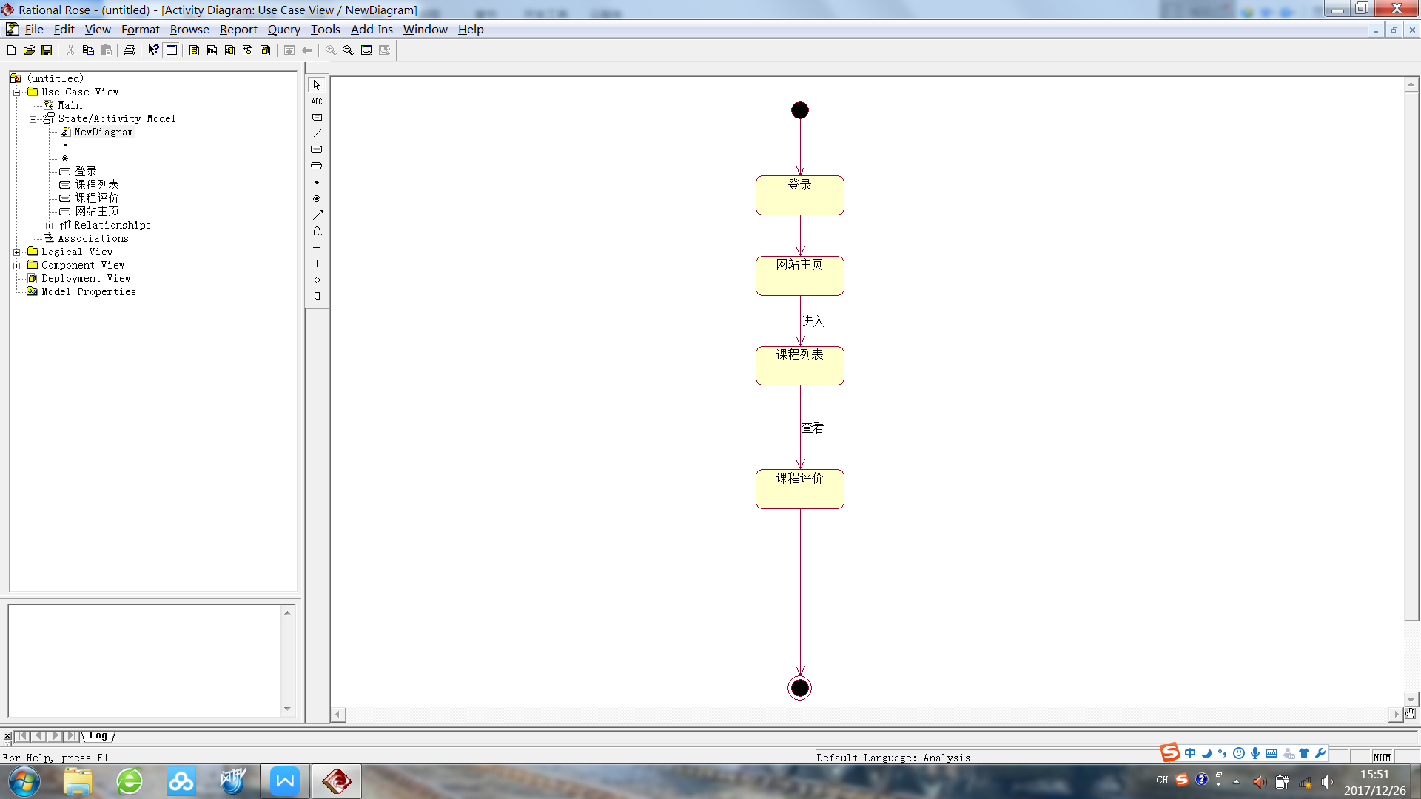

### S29:

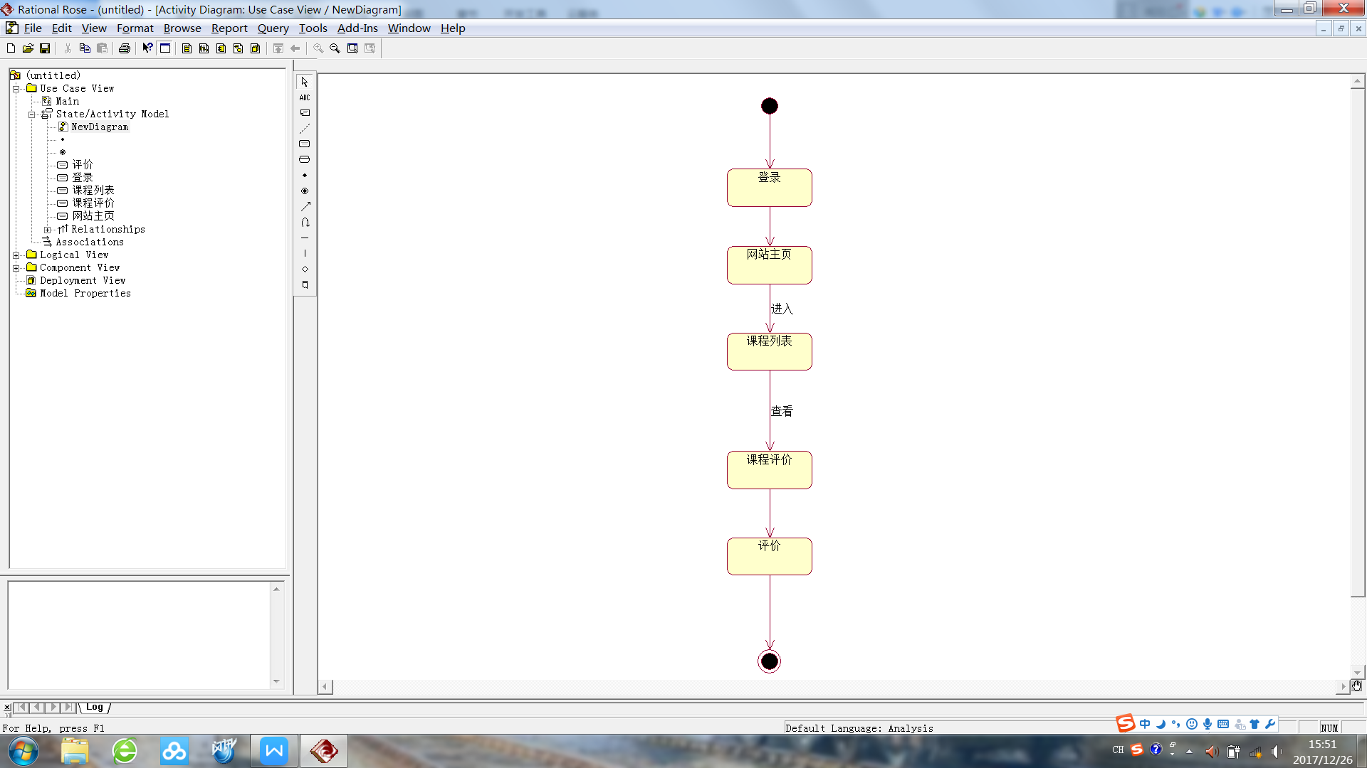

### S30:

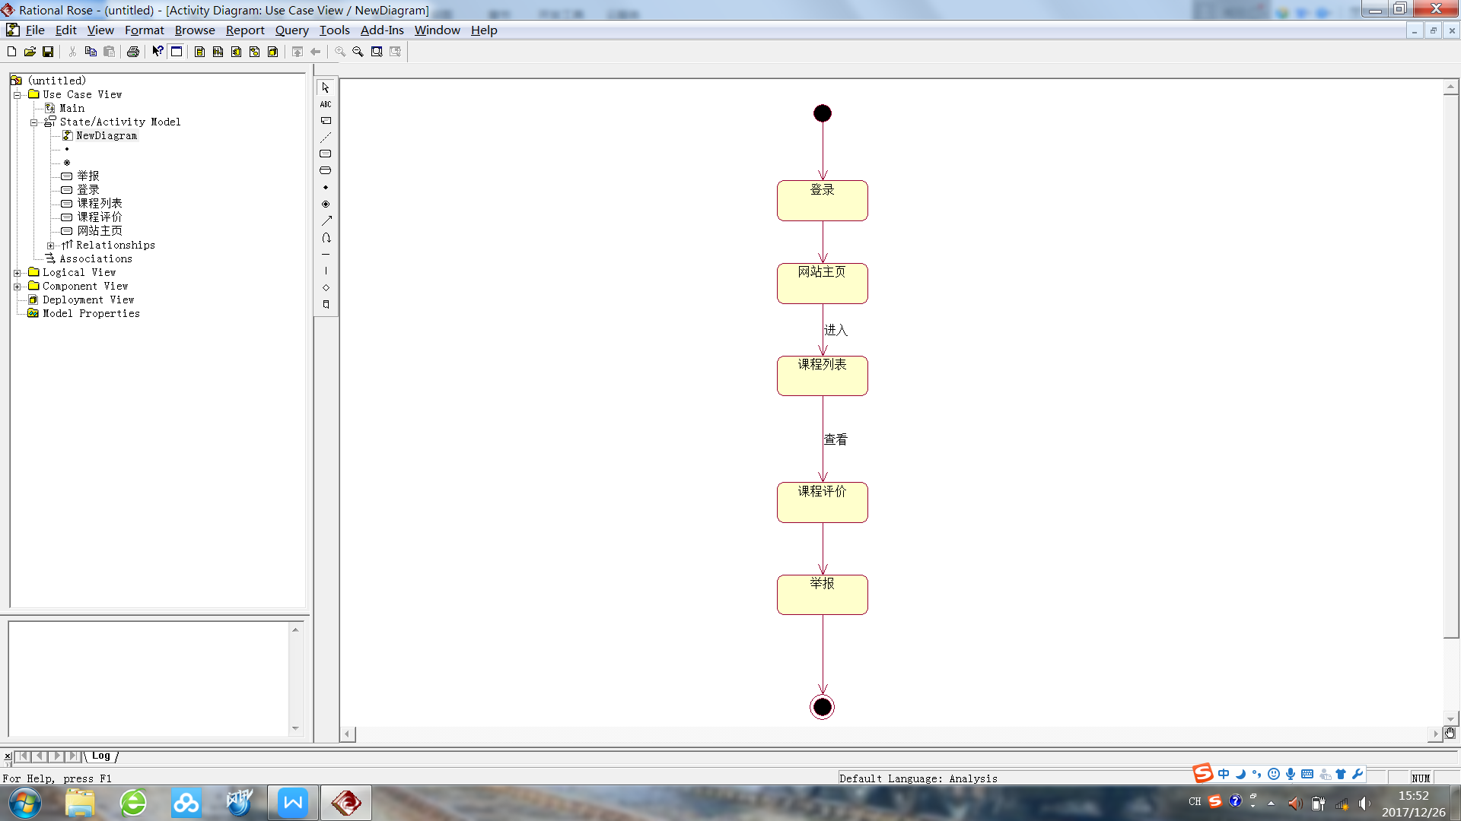

### S31:

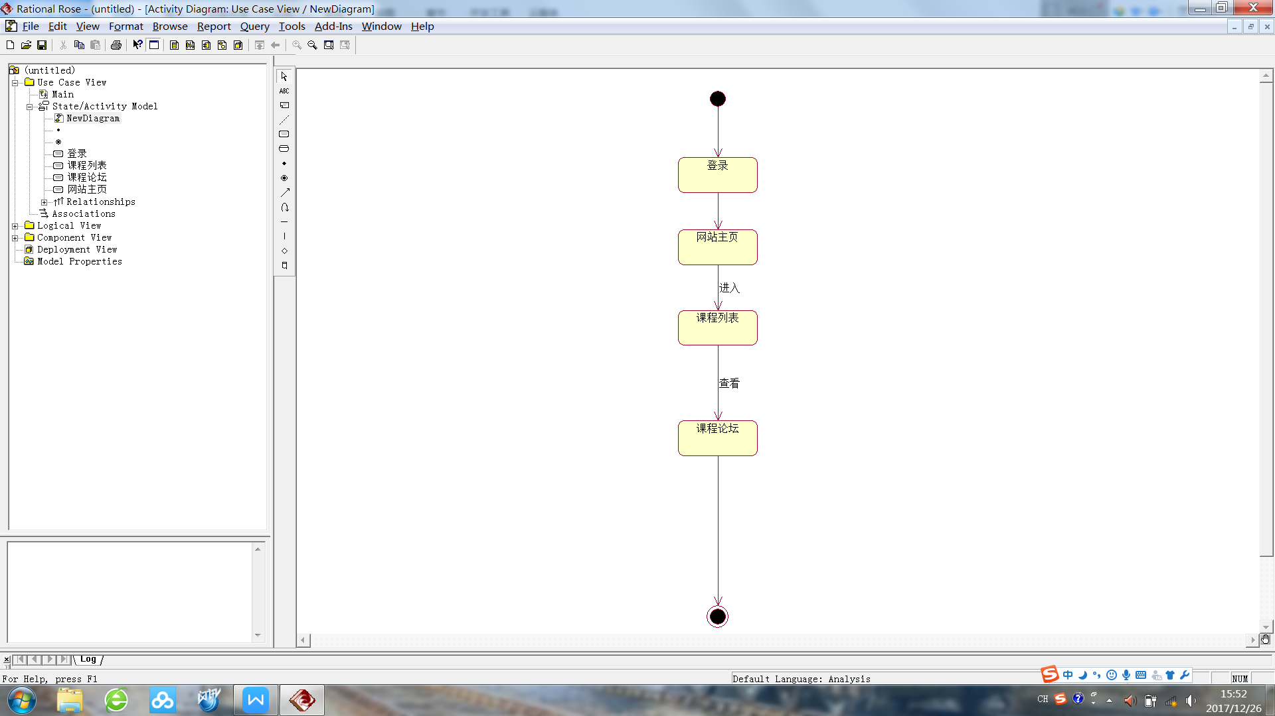

### S32:

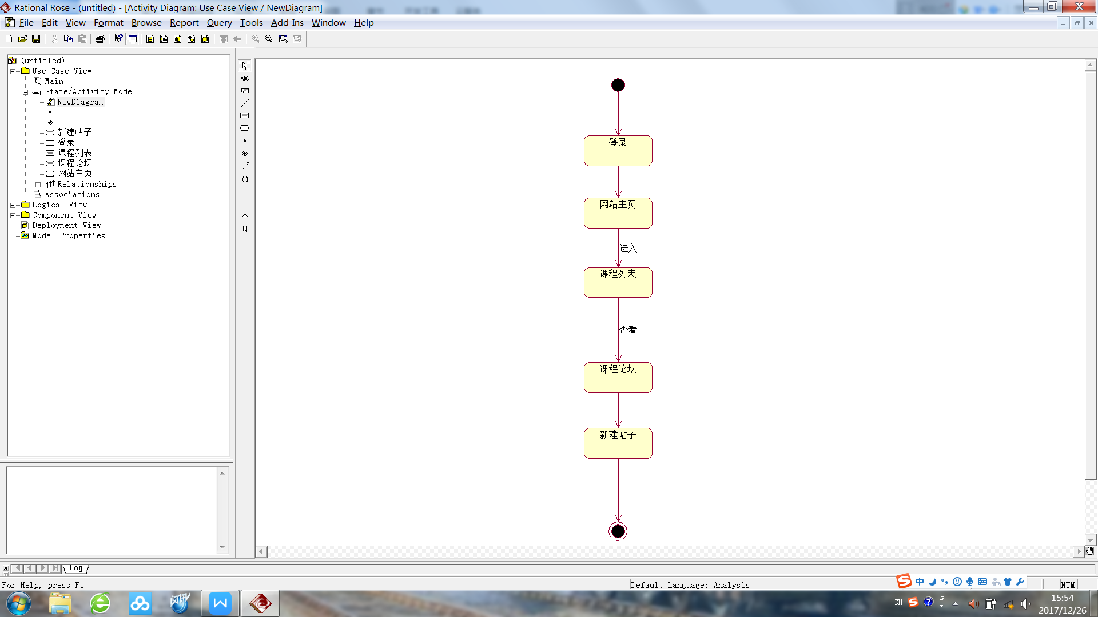

### S33:

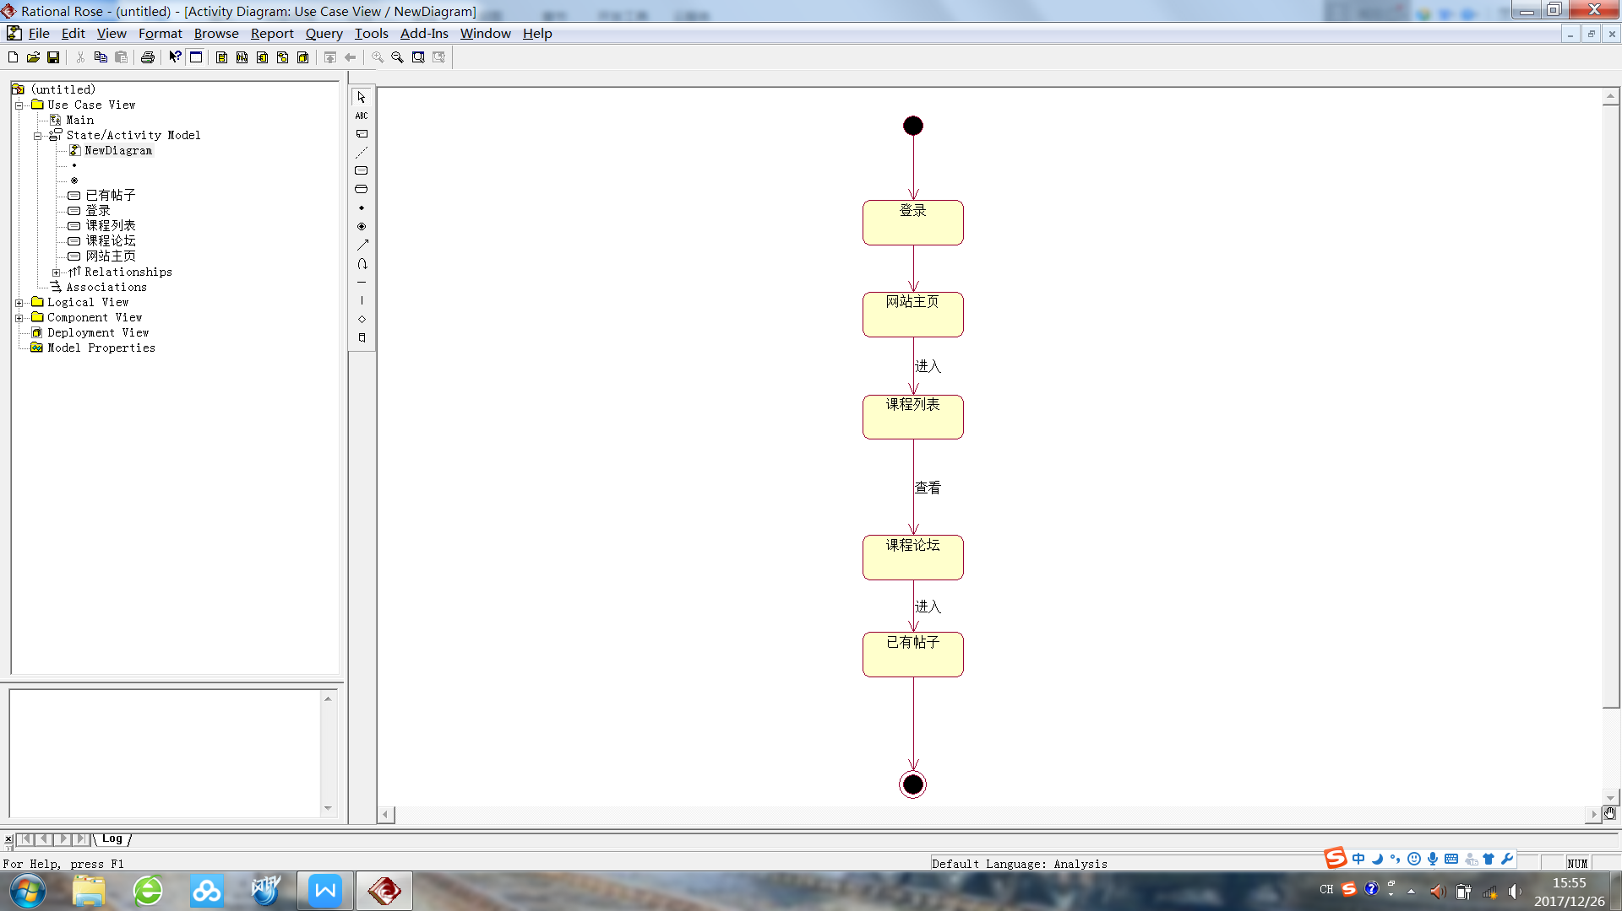

### S34:

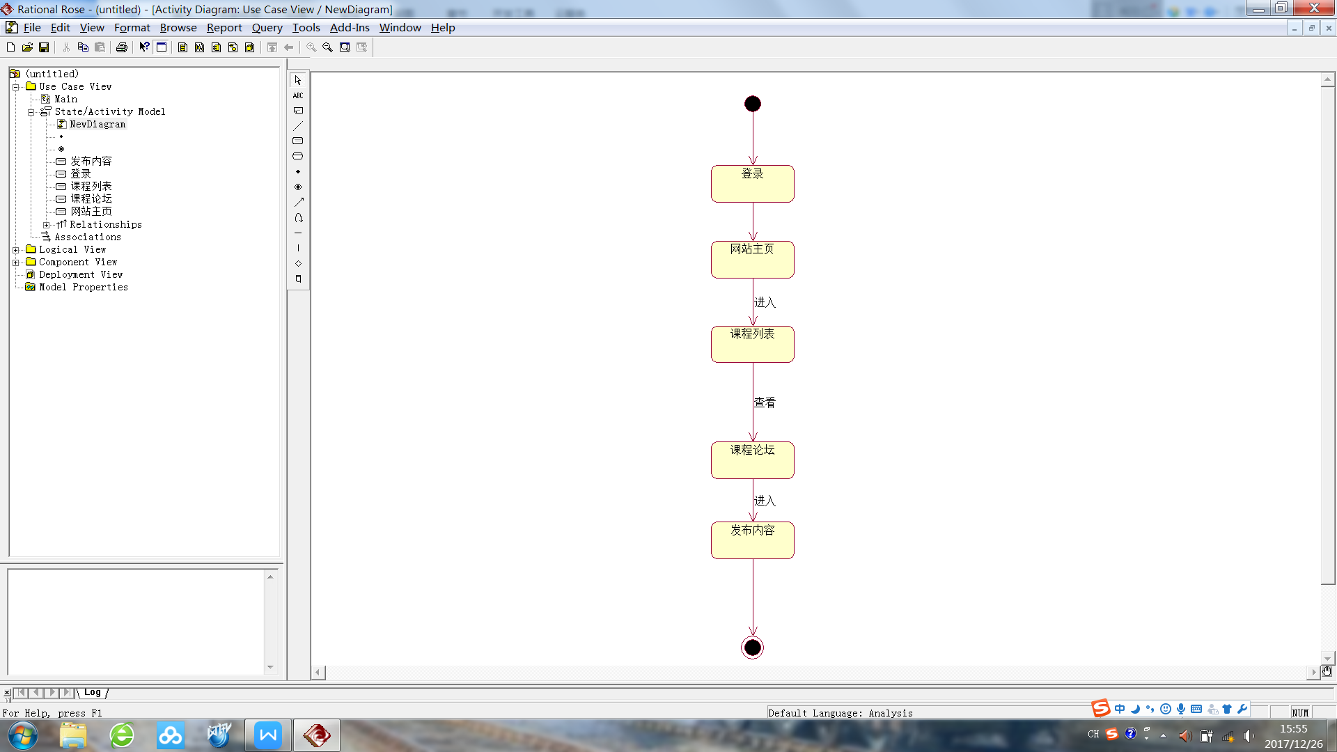

### S35:

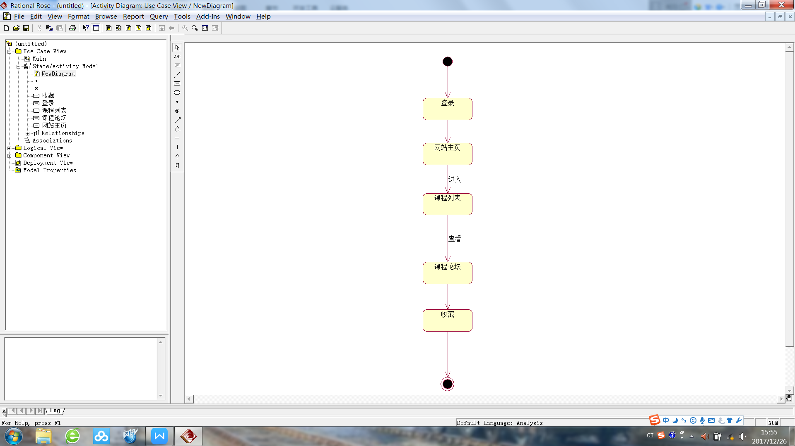

### S36:

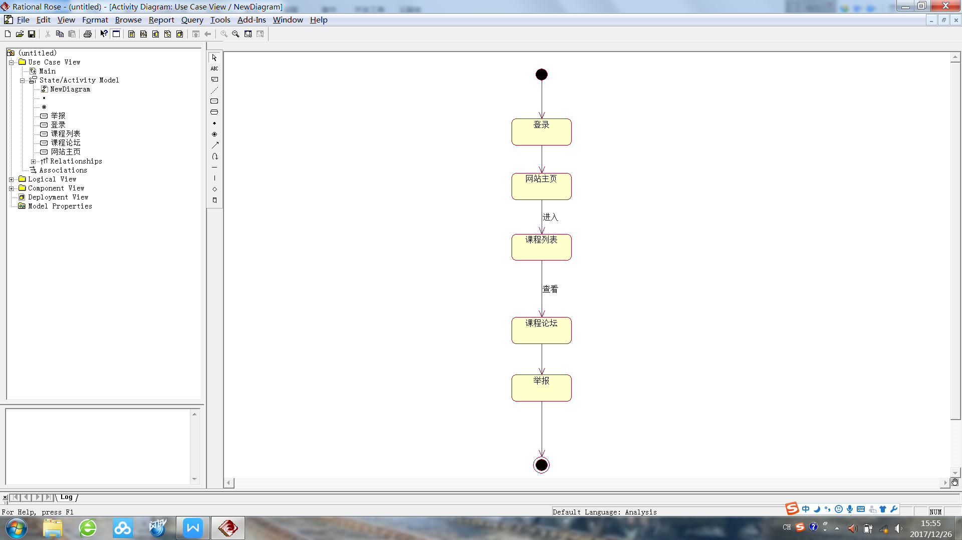

### S37:

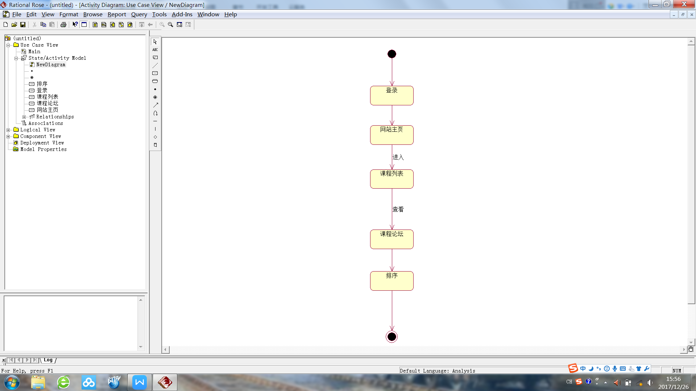

### S38:

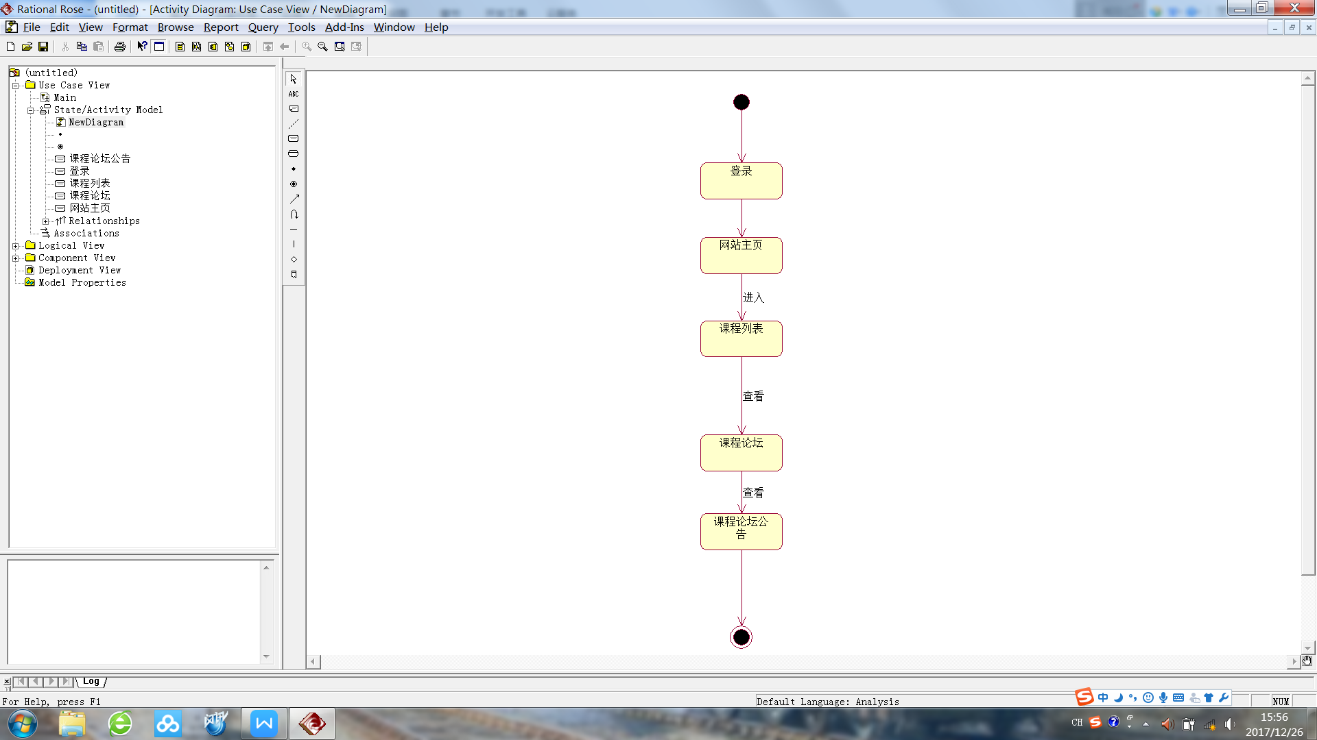

## 教师用例活动图

### T1:



### T2:



### T3:



### T4:

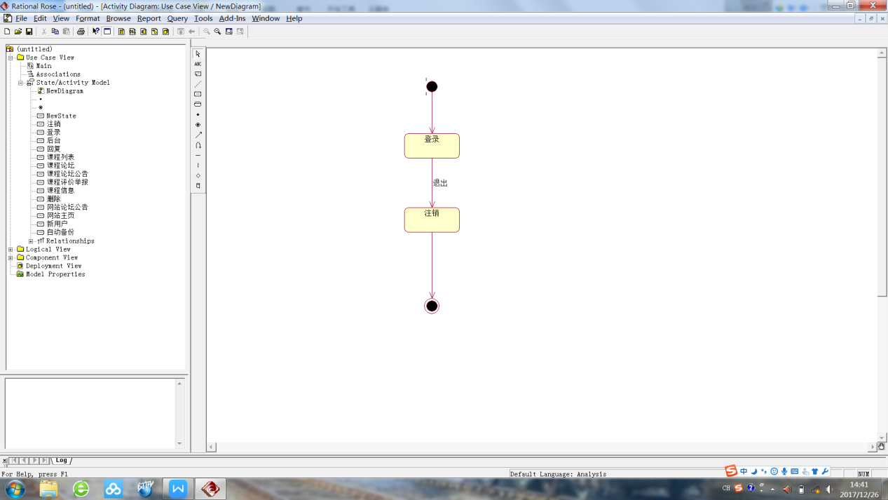

### T5:

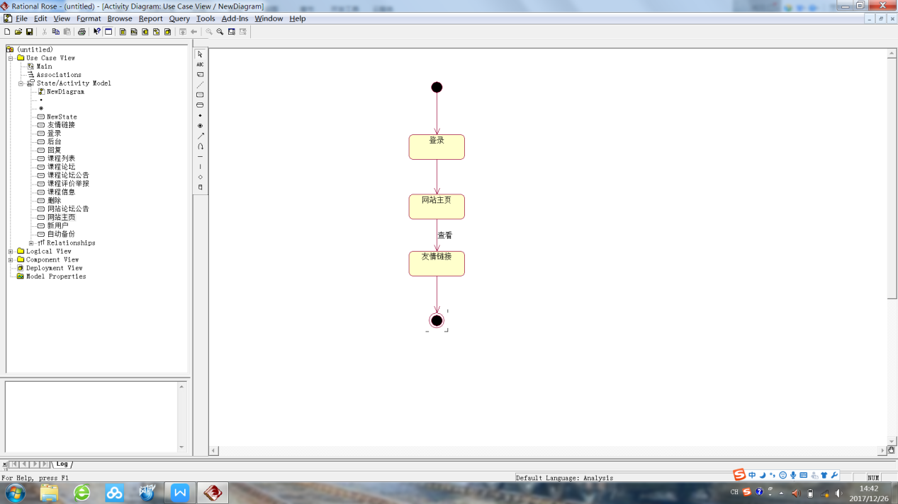

### T6:

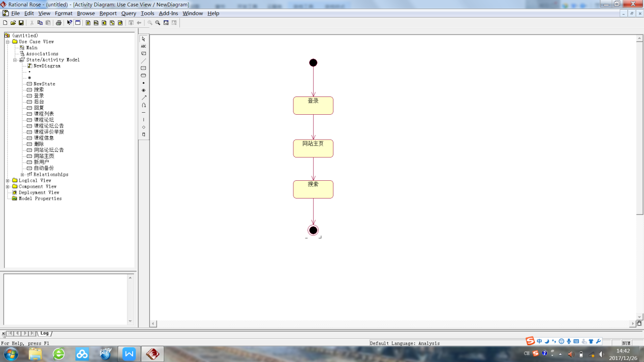

### T7:

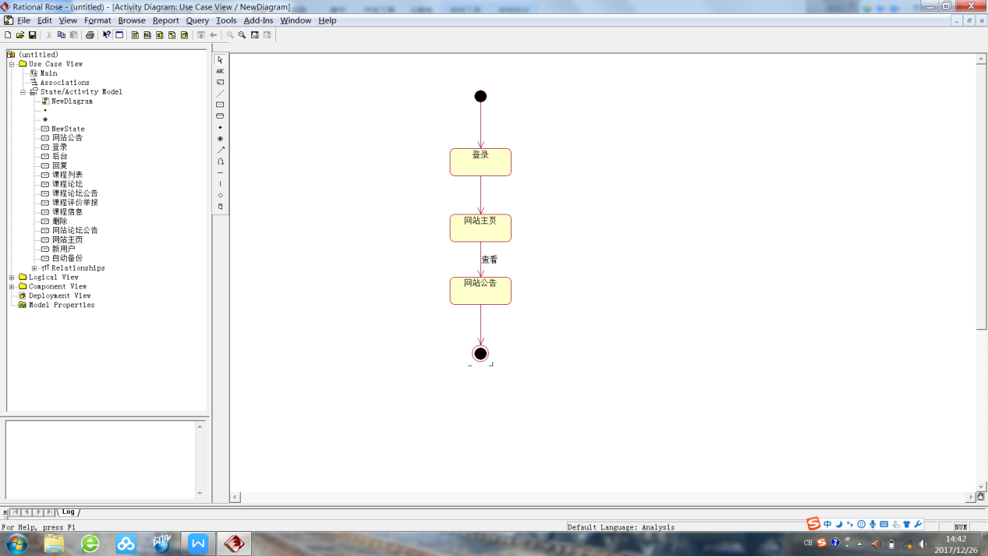

### T8:

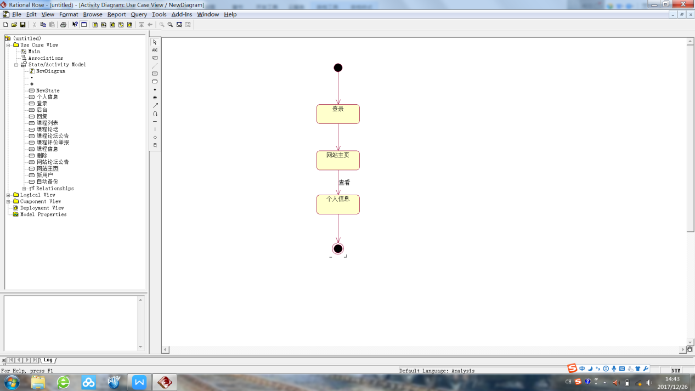

### T9:

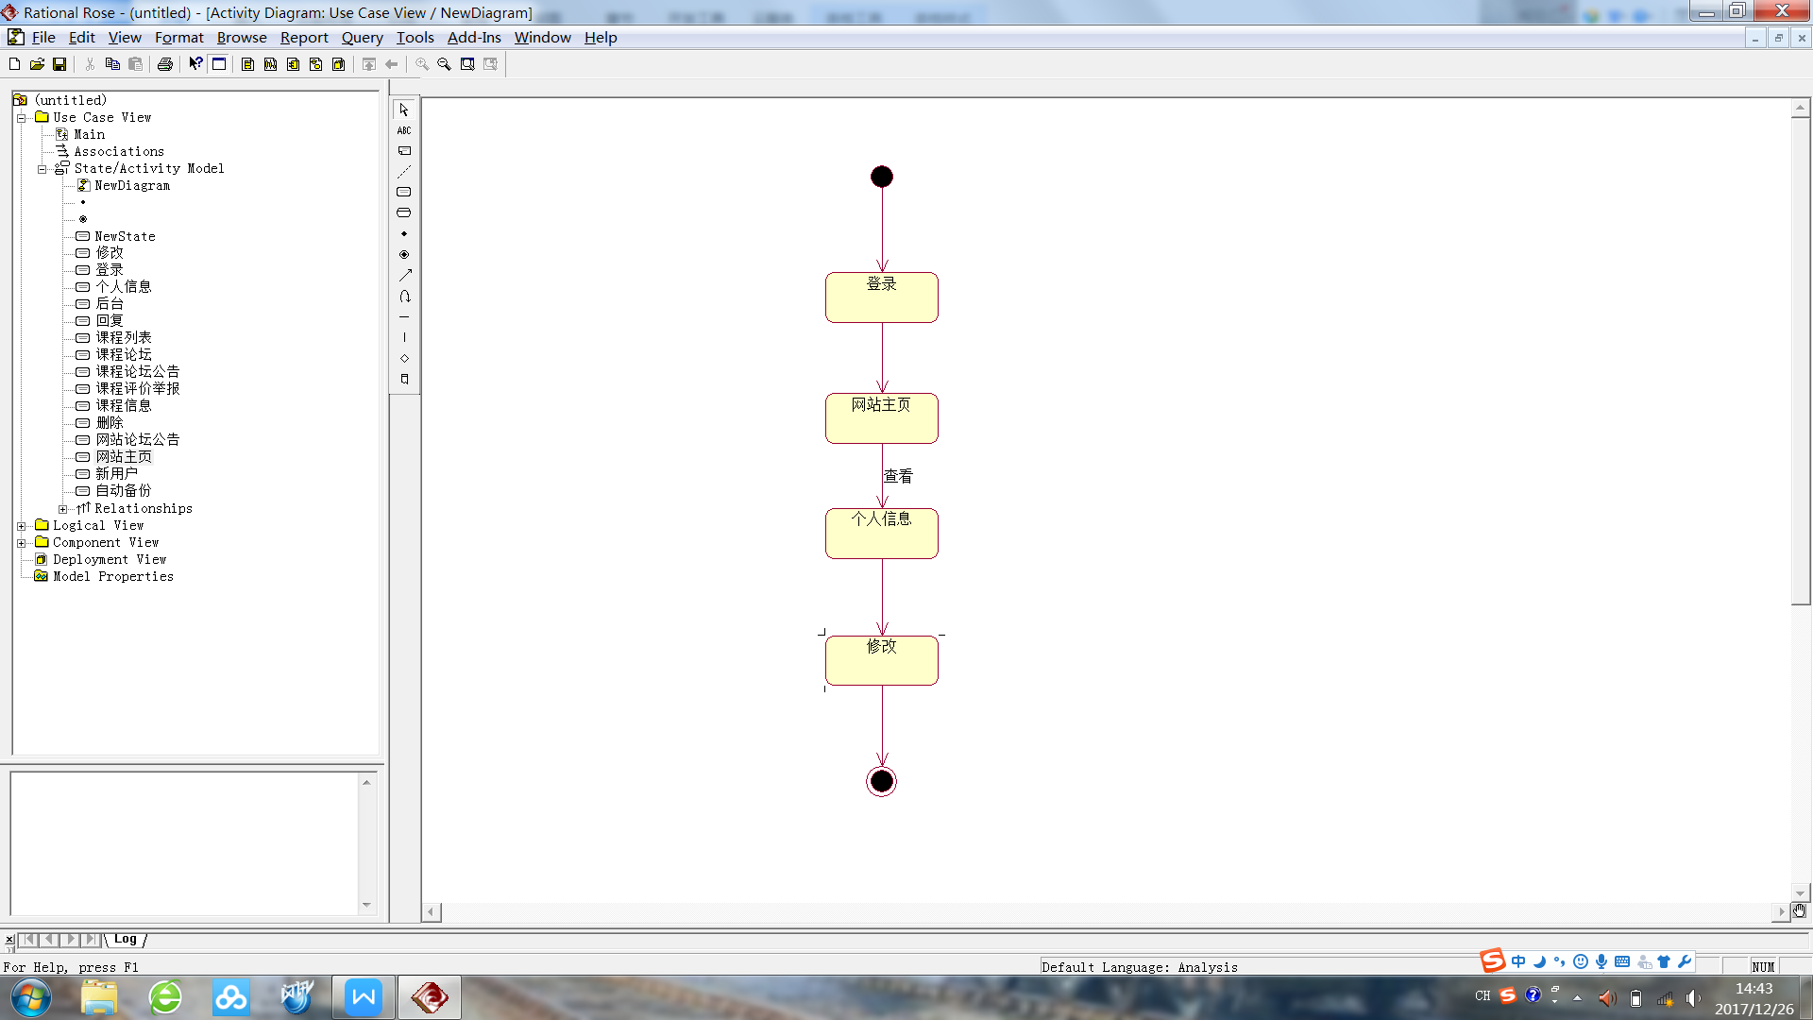

### T10:



### T11:

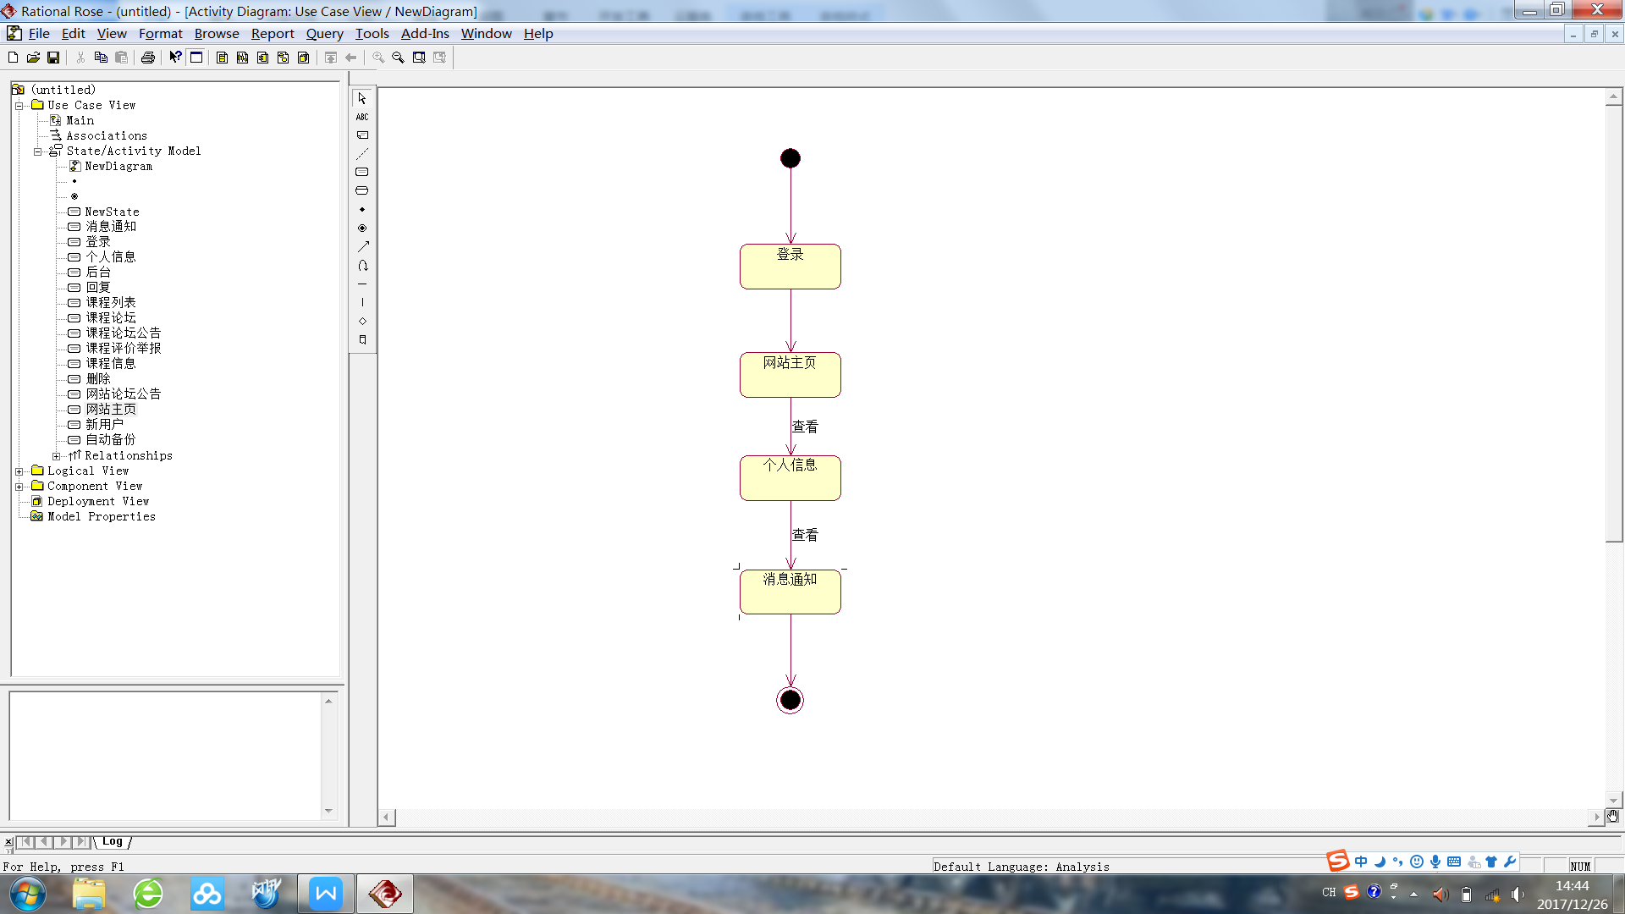

### T12:



### T13:

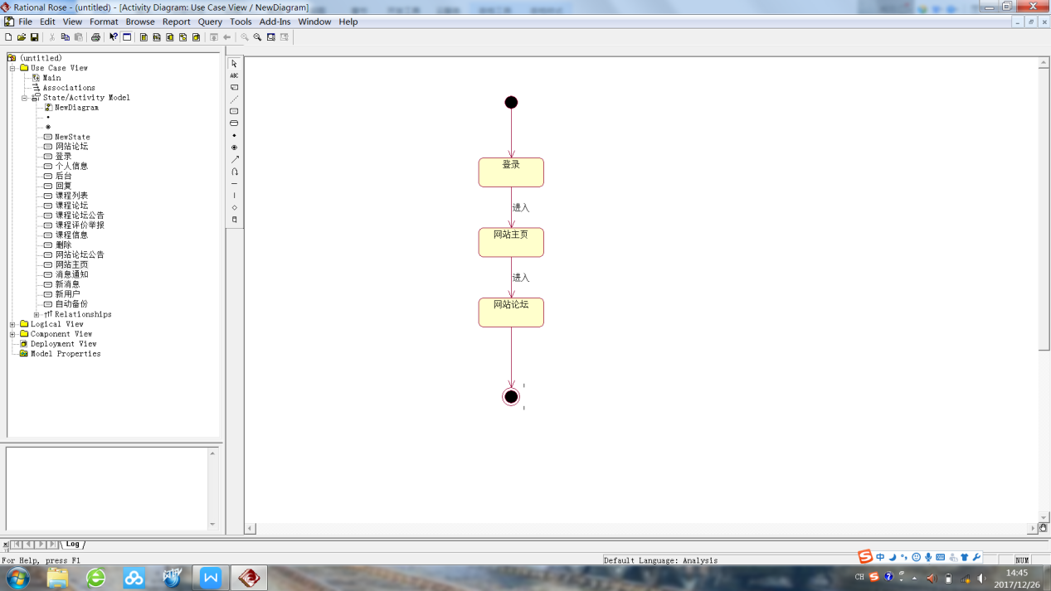

### T14:

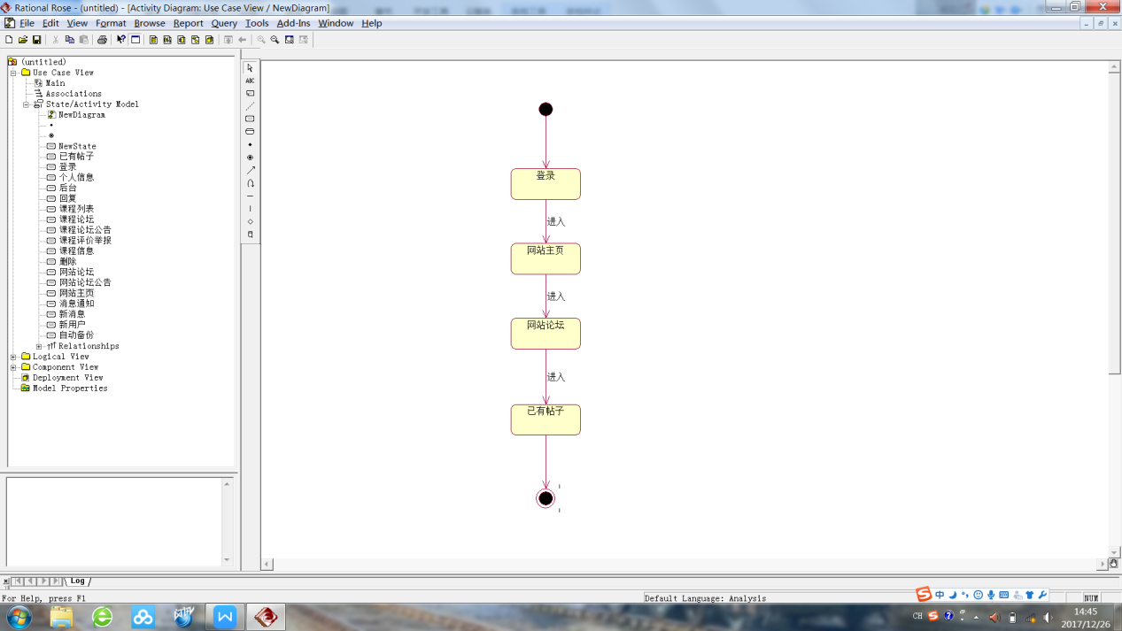

### T15:

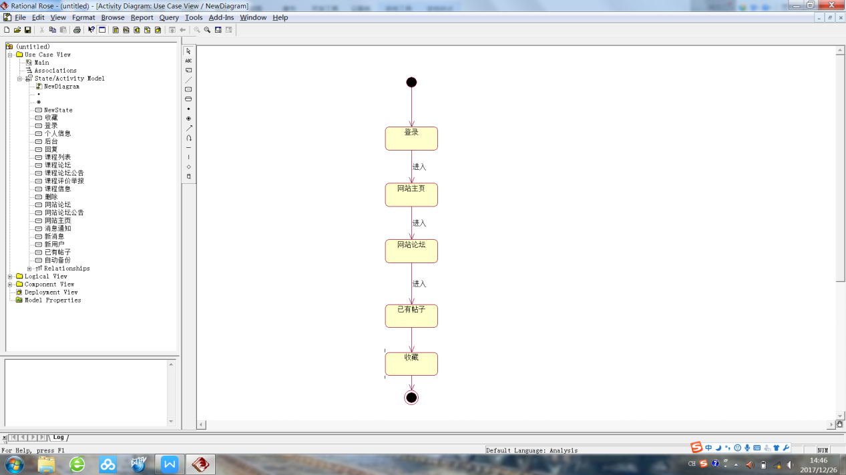

### T16:

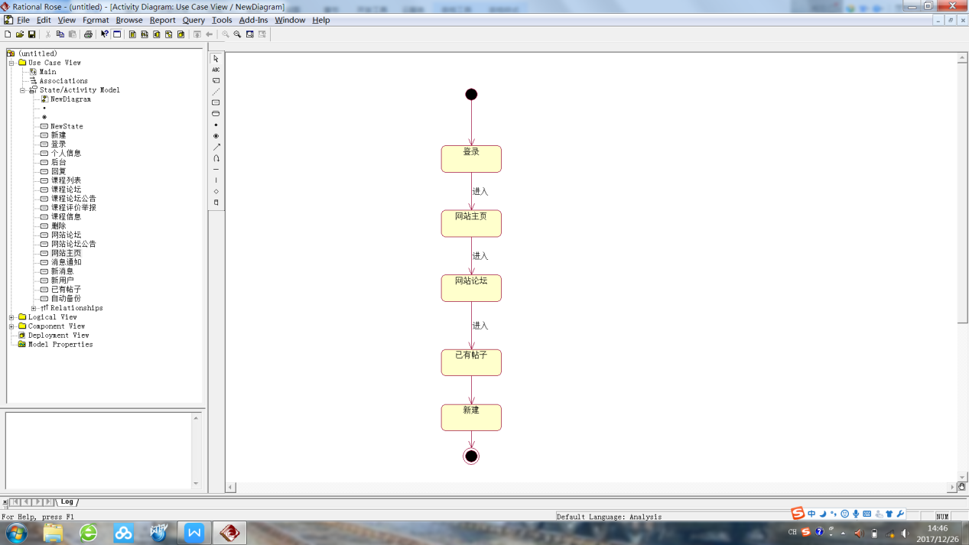

### T17:

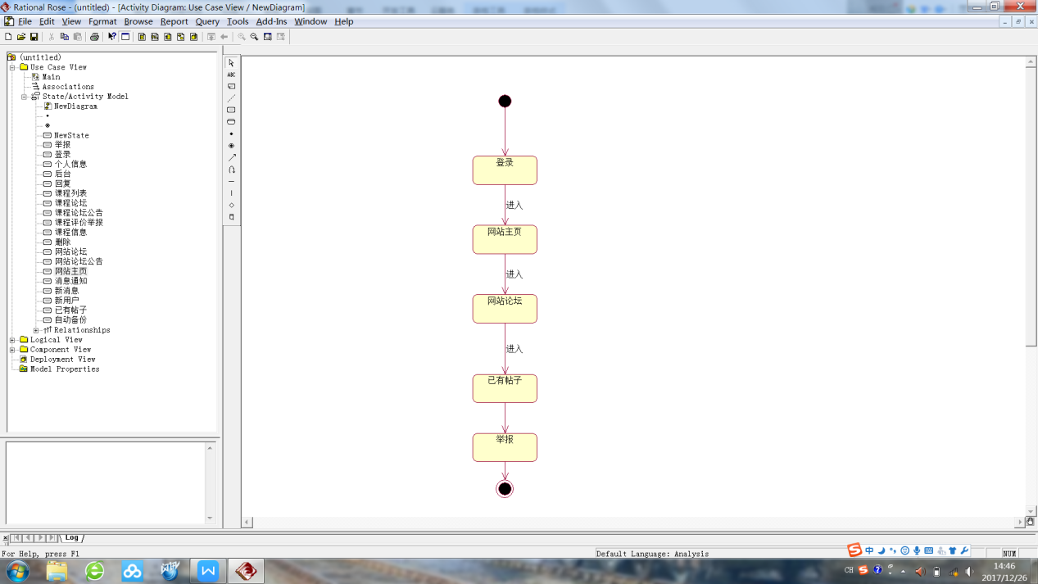

### T18:

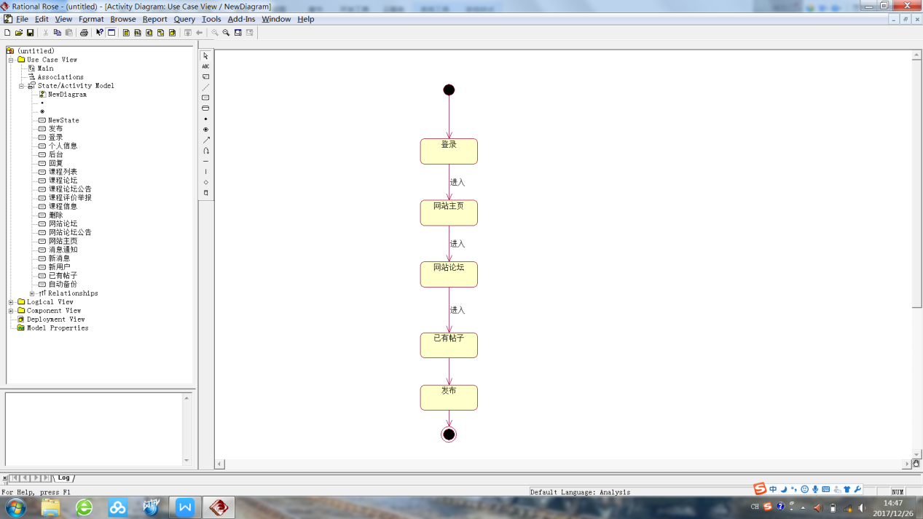

### T19:

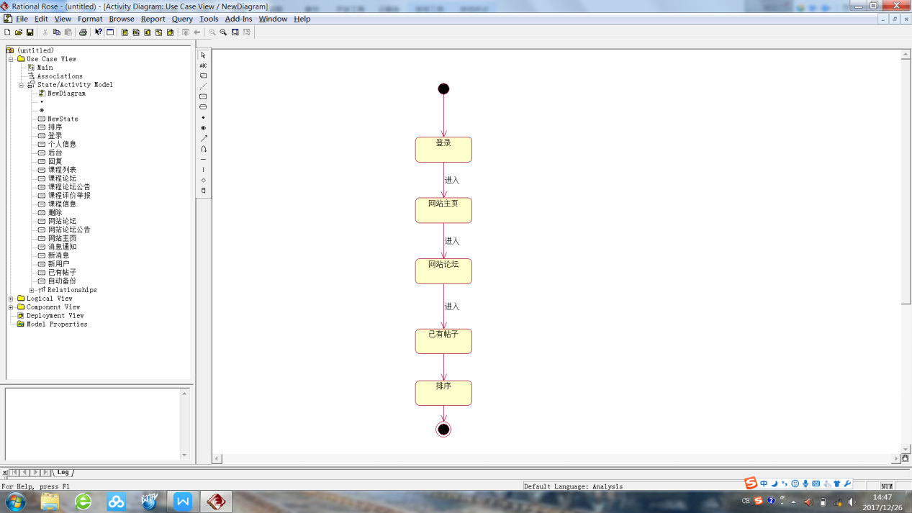

### T20:

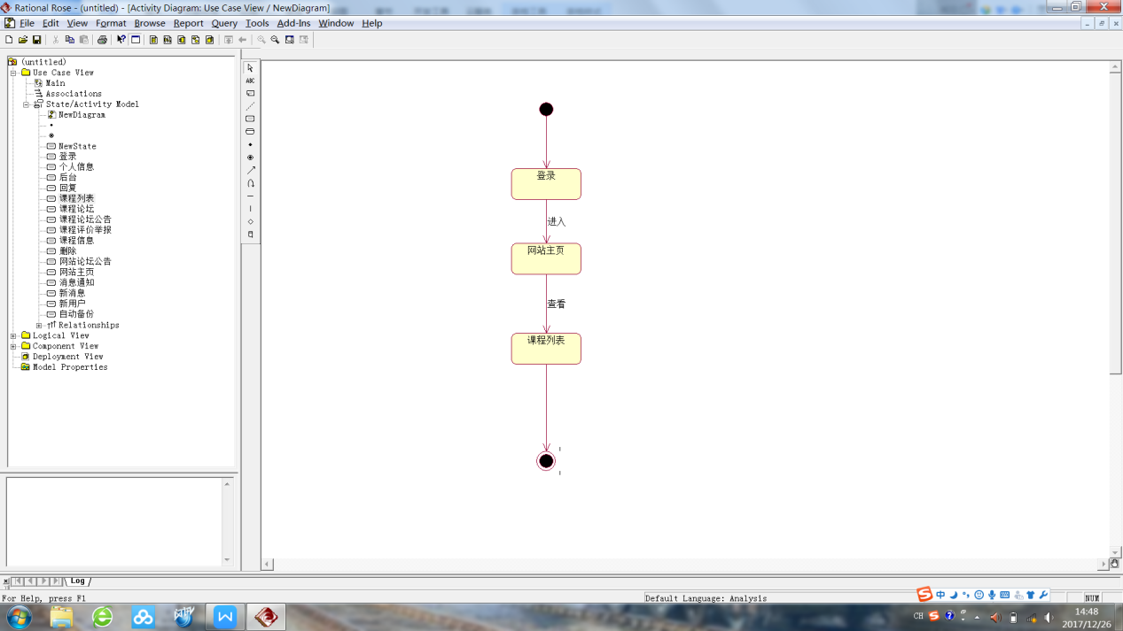

### T21:

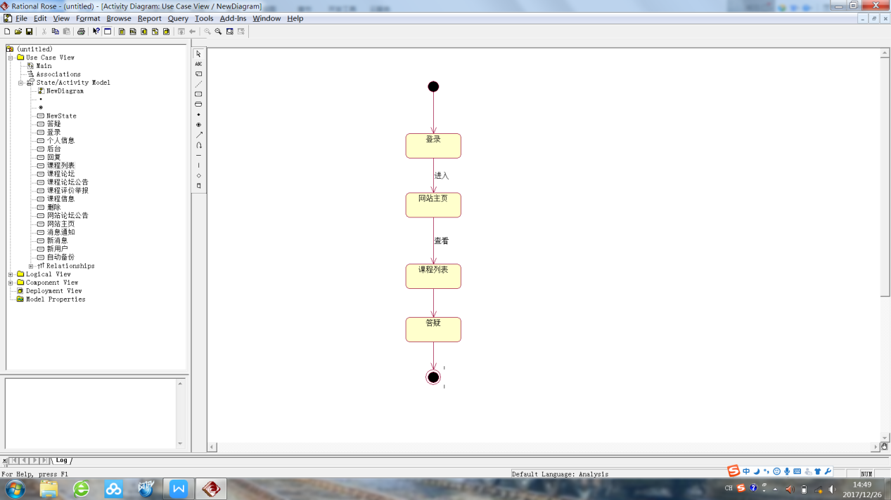

### T22:

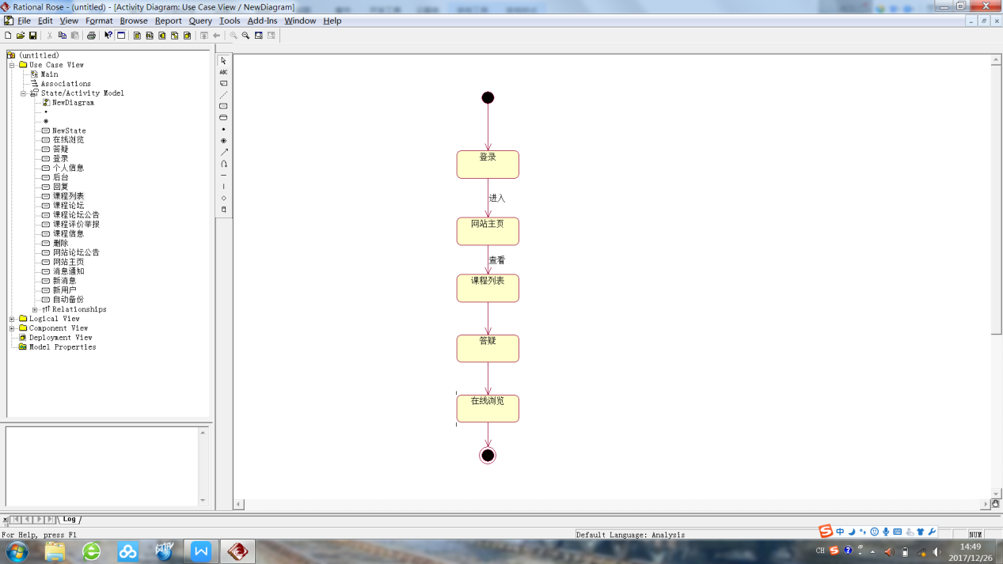

### T23:

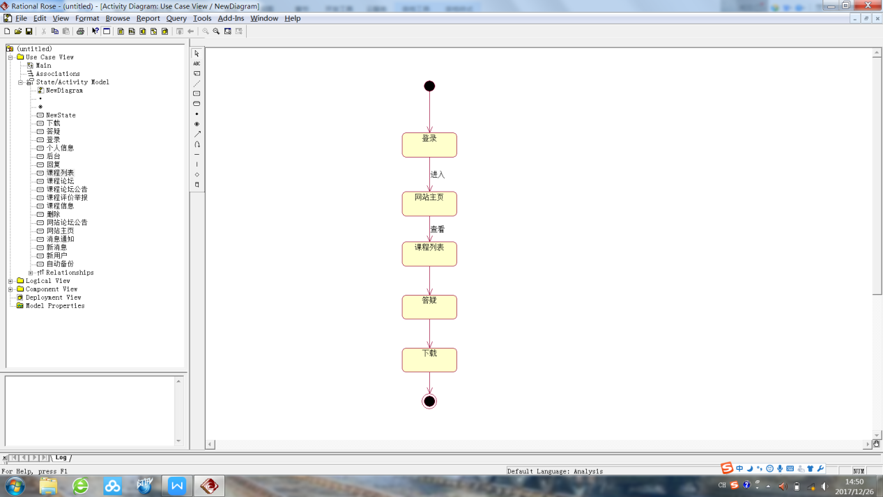

### T24:

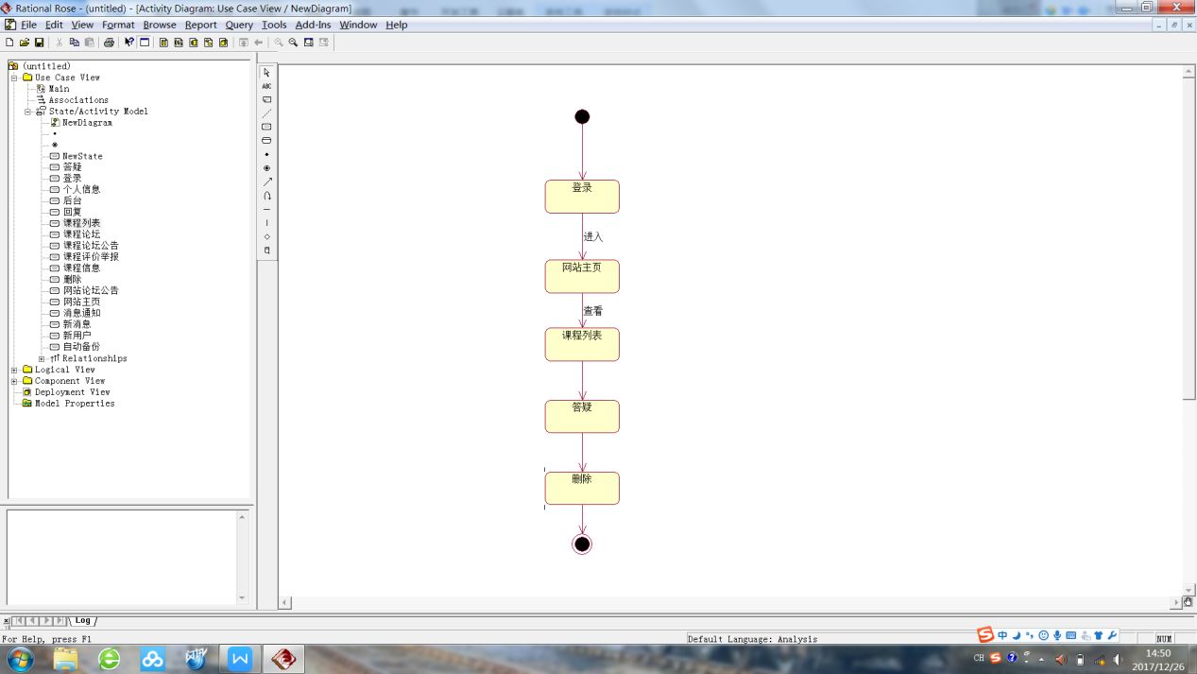

### T25:

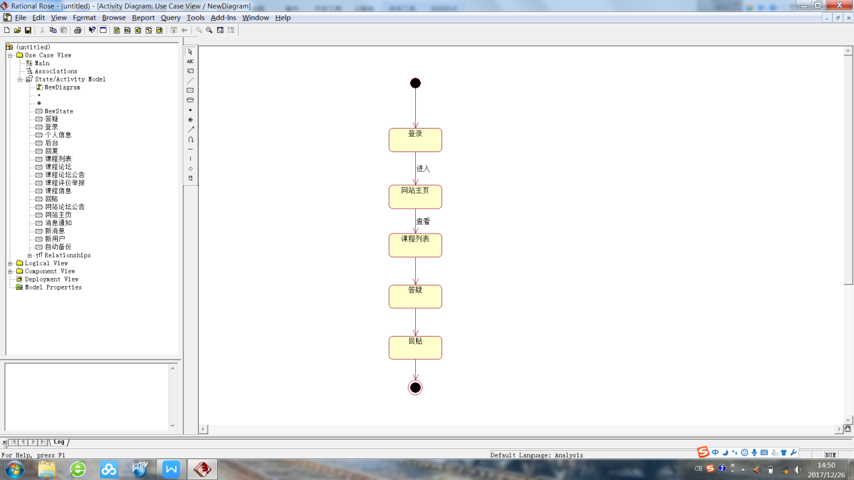

### T26:

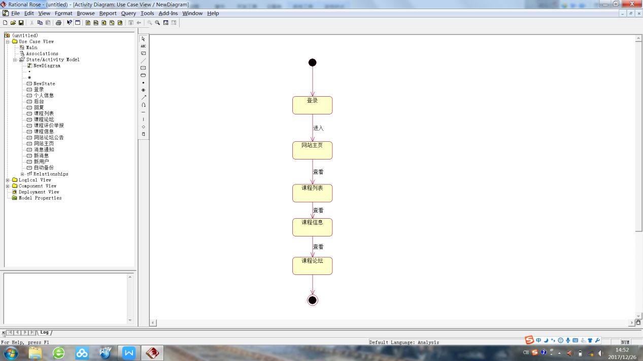

### T27:

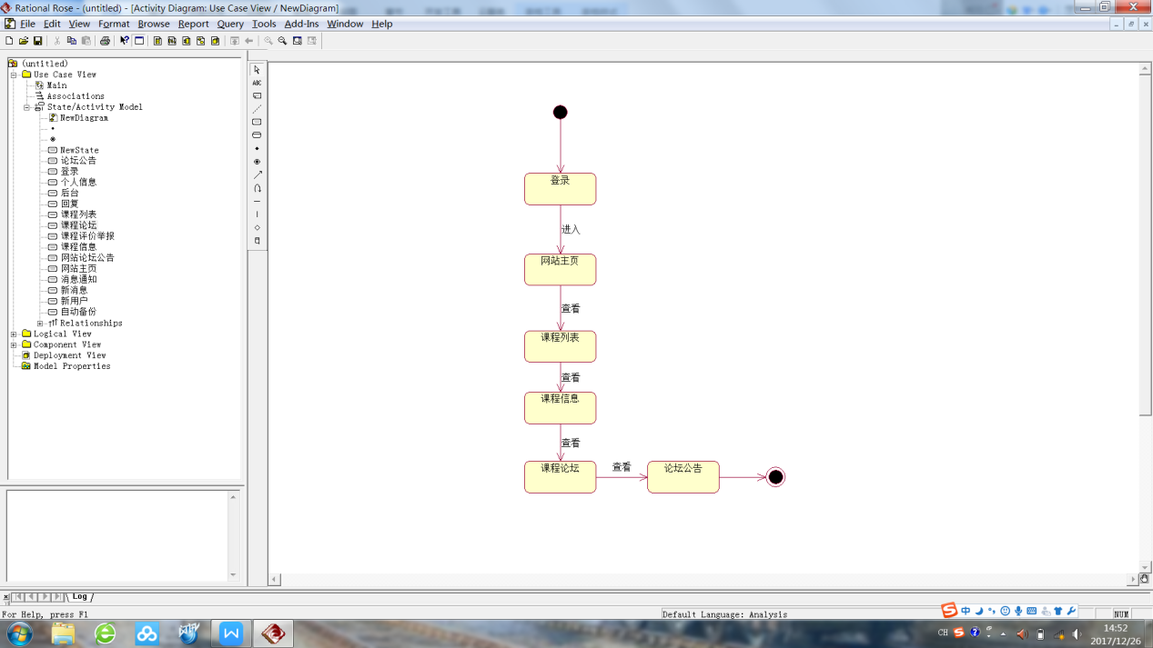

### T28:

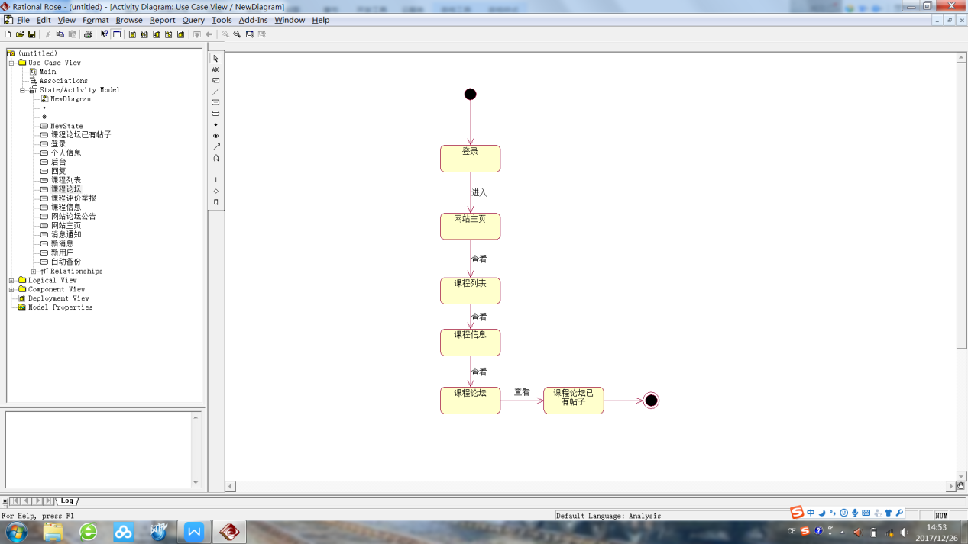

### T29:

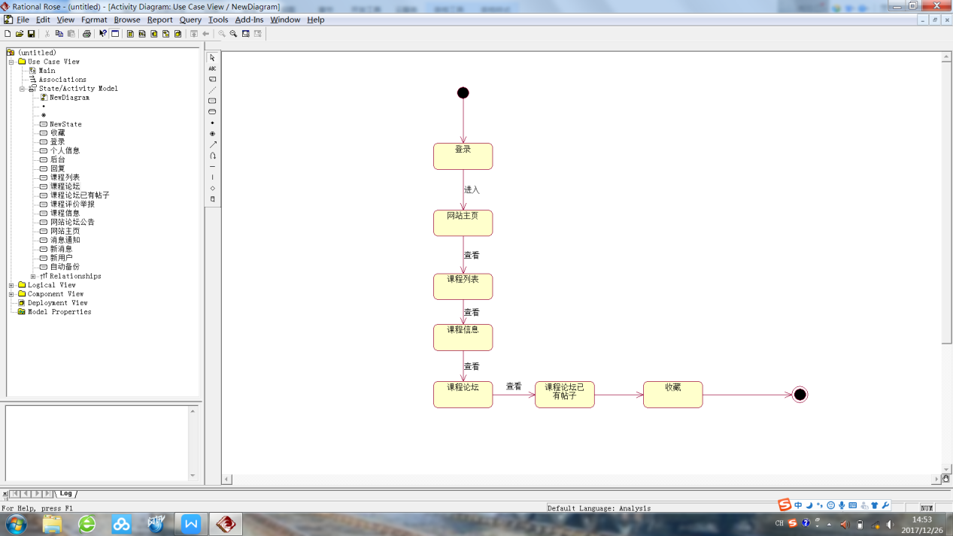

### T30:

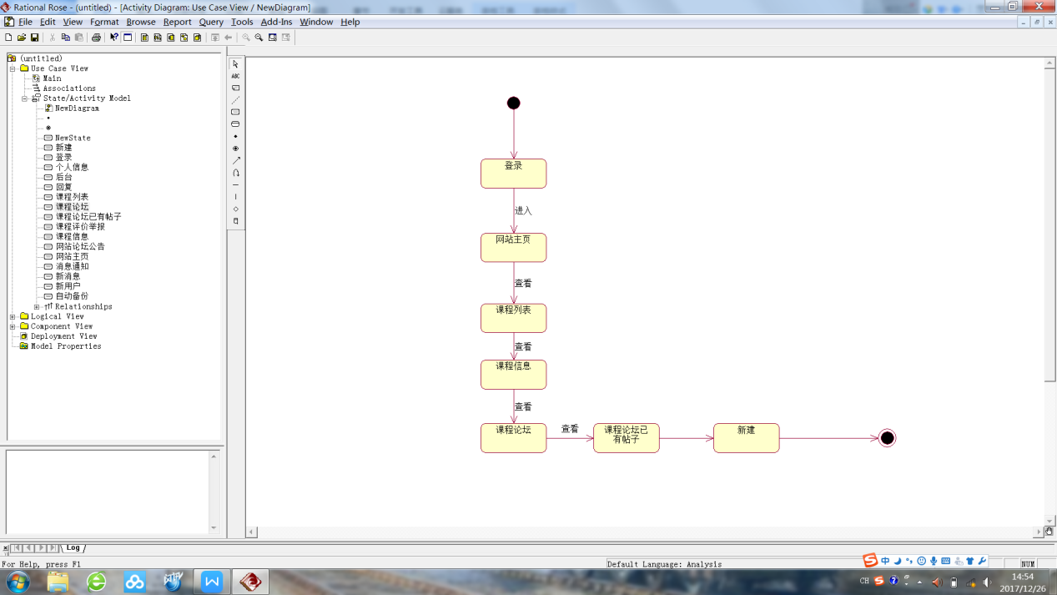

### T31:

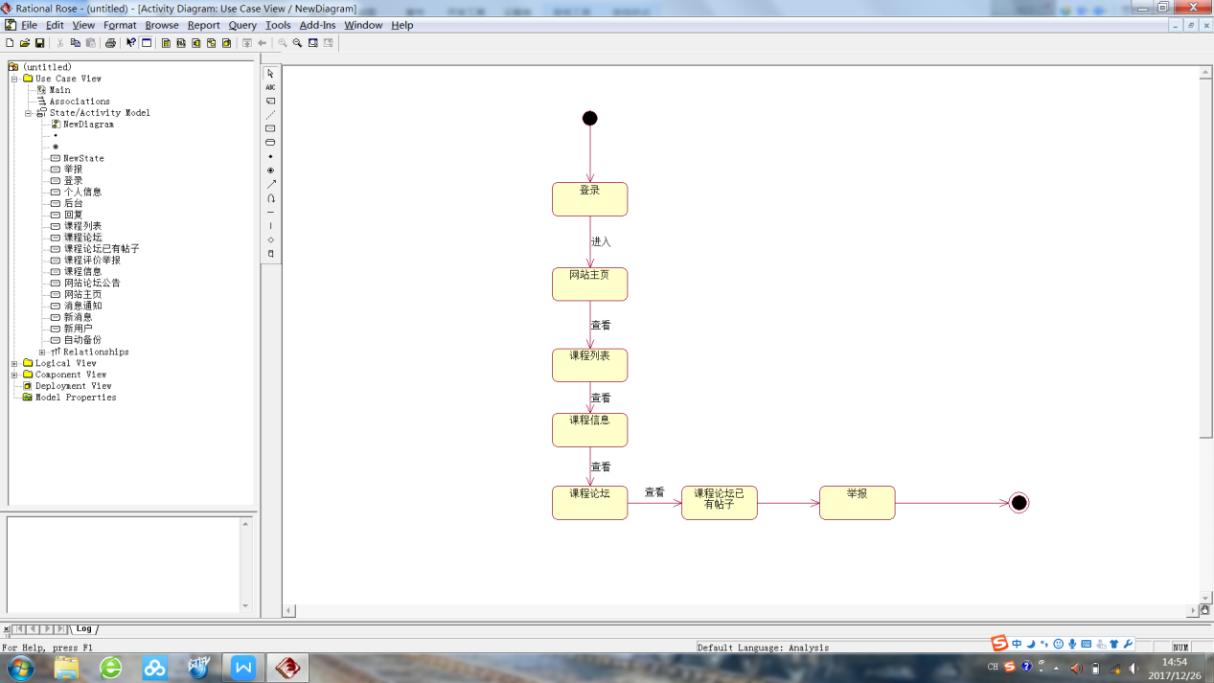

### T32:

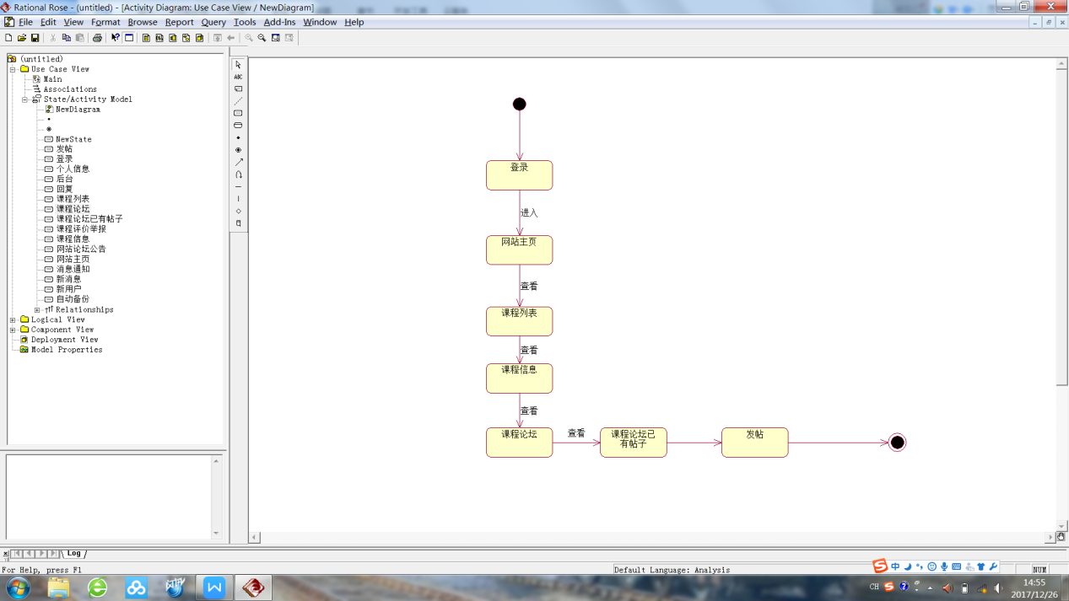

### T33:

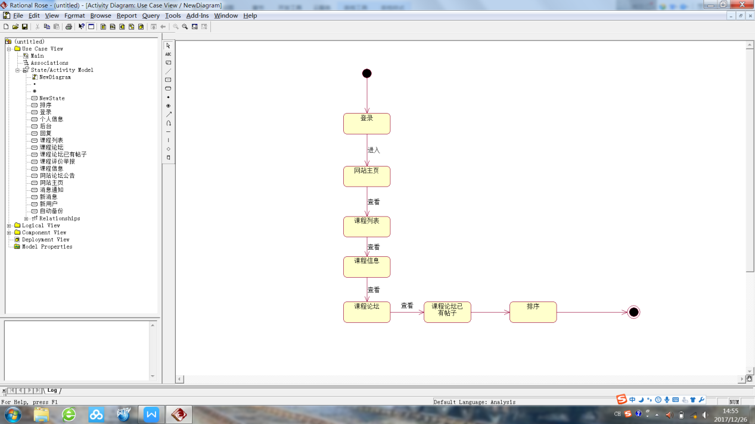

### T34:

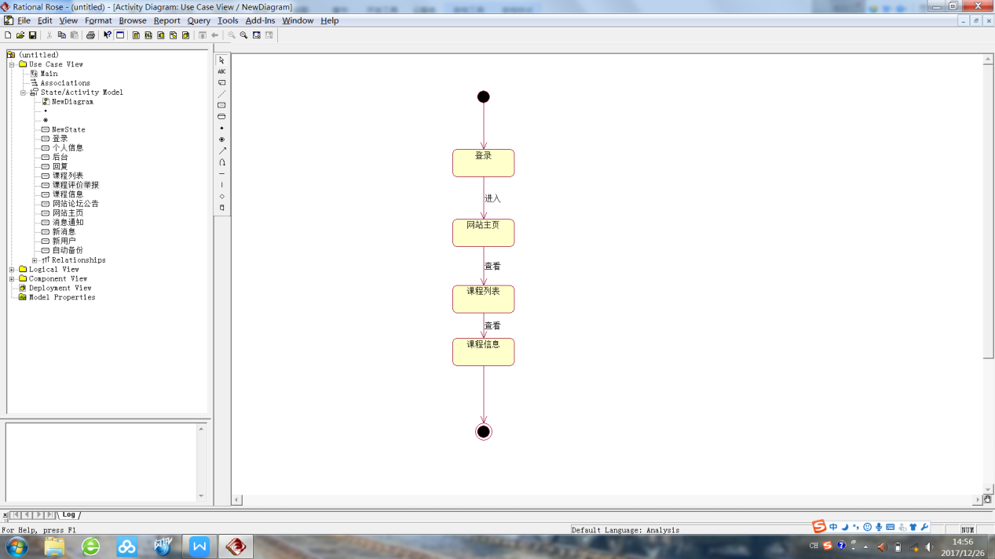

### T35:

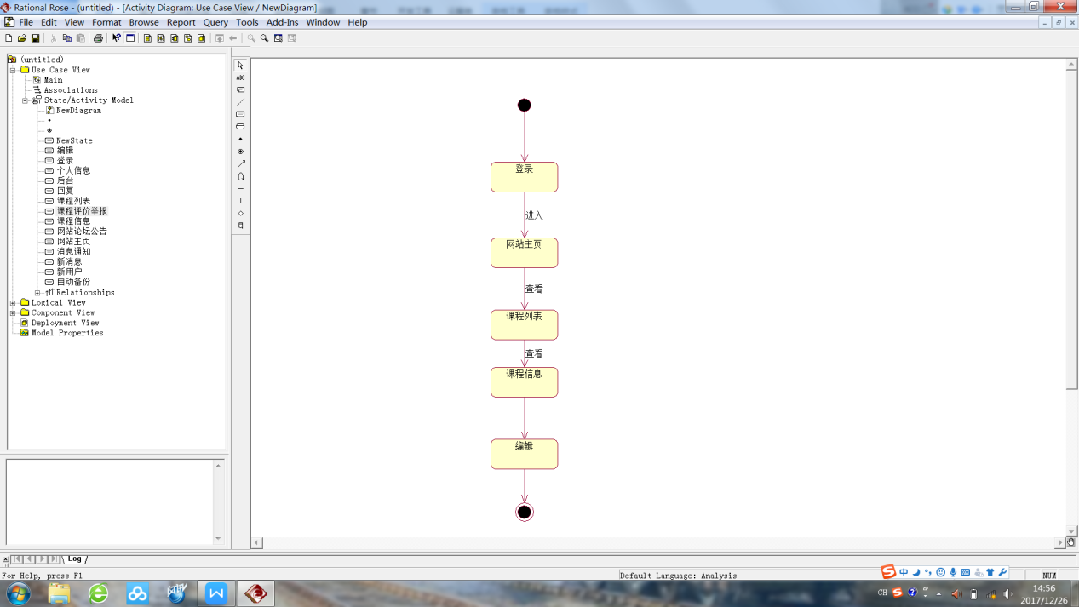

### T36:

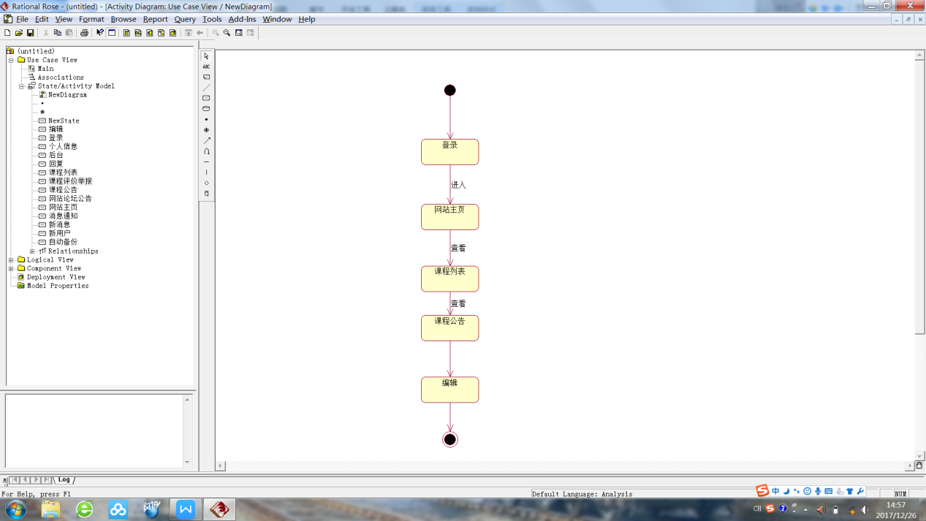

### T37:

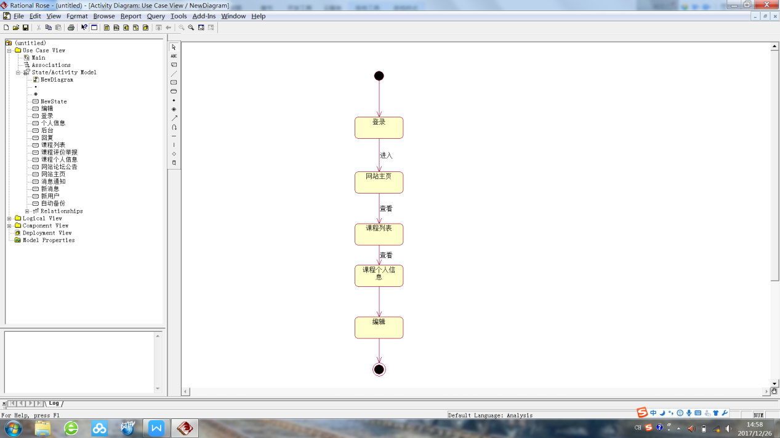

### T38:

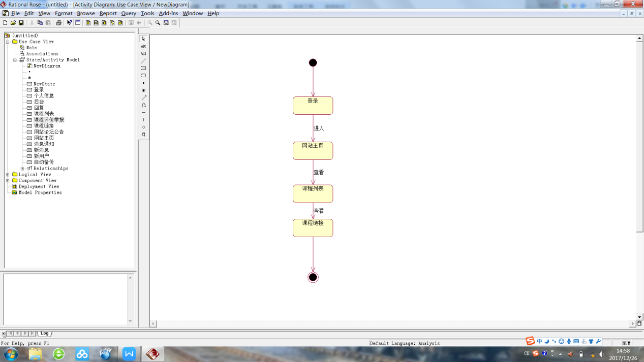

### T39:

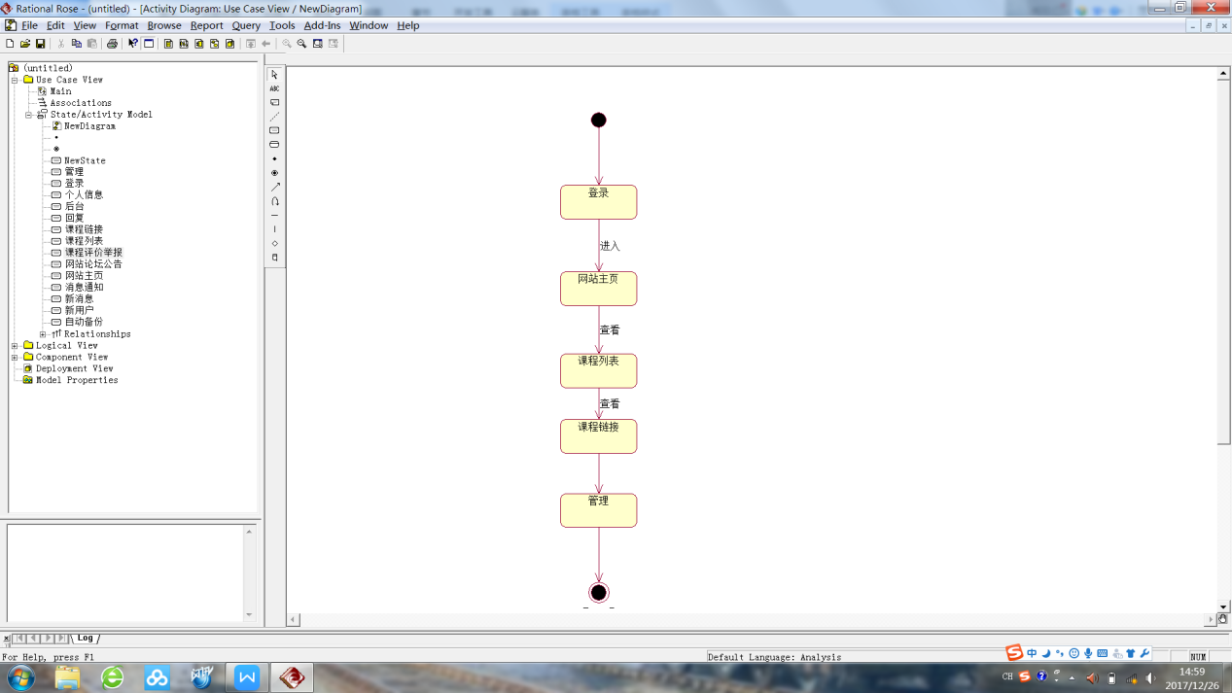

### T40:

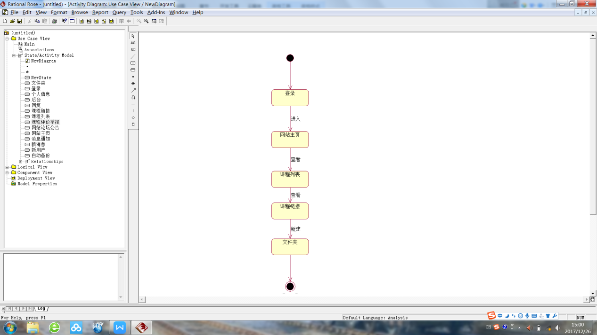

### T41:

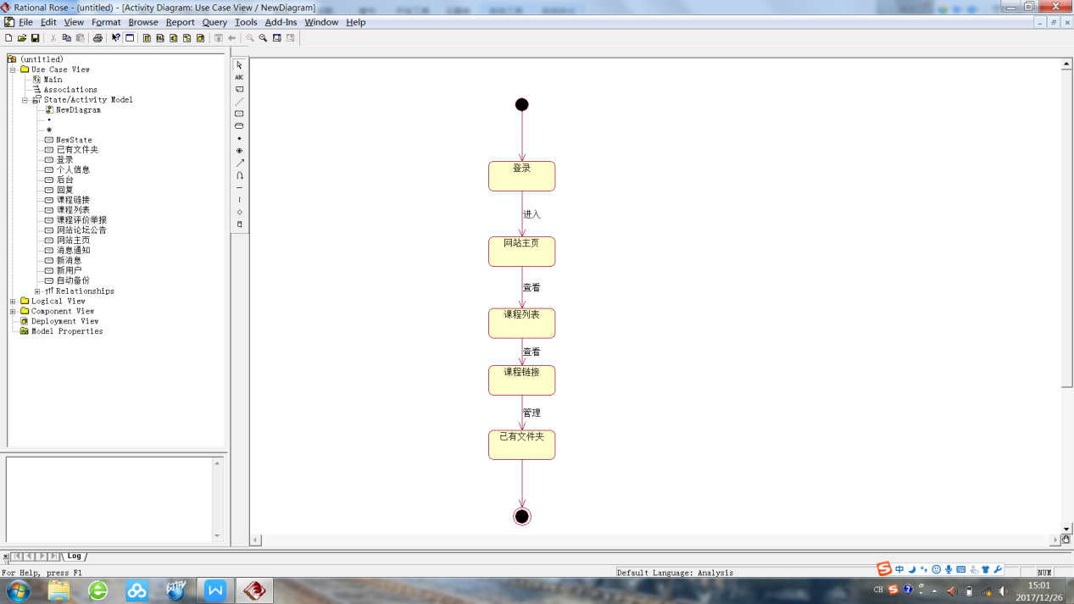

### T42:

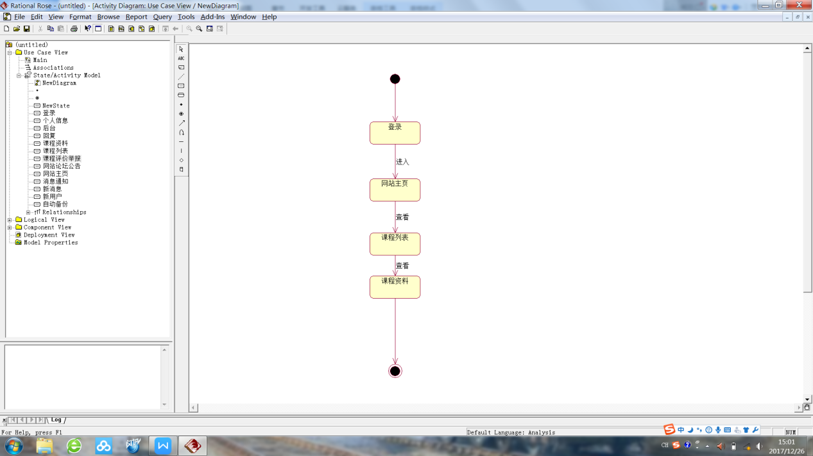

### T43:

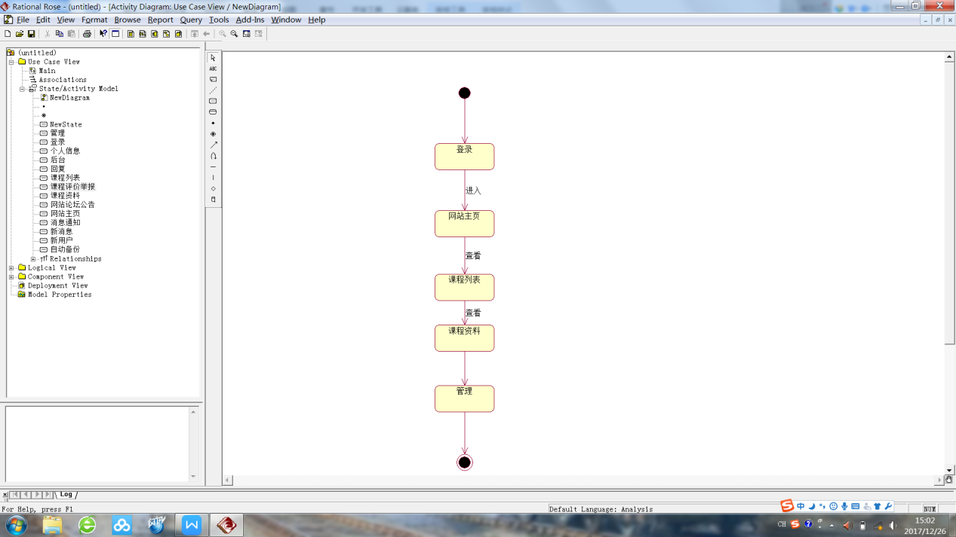

### T44:

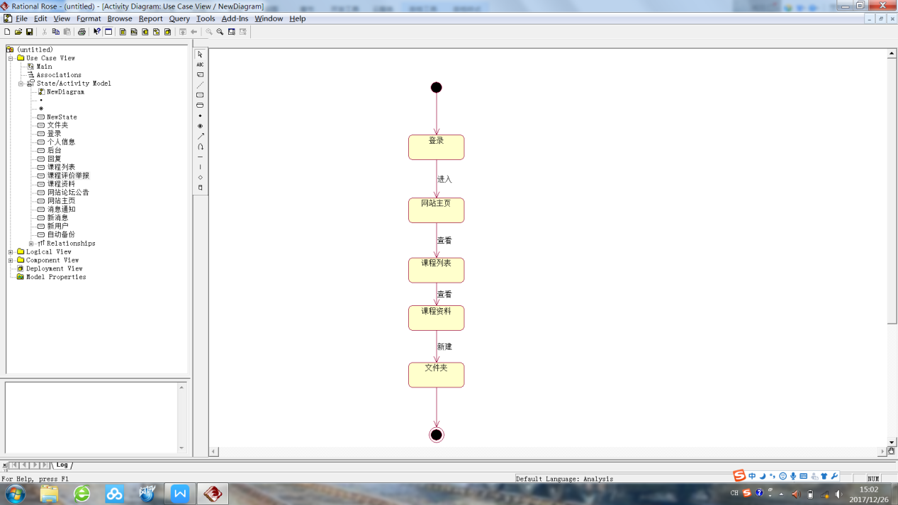

### T45:

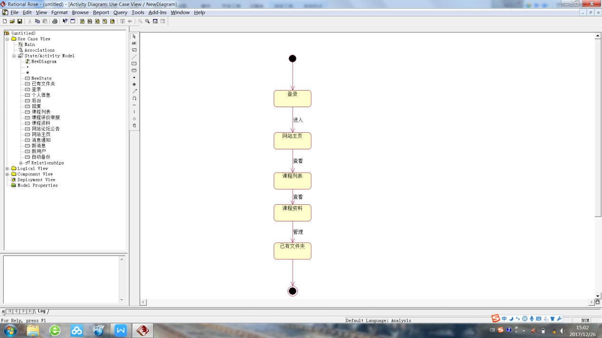

### T46:

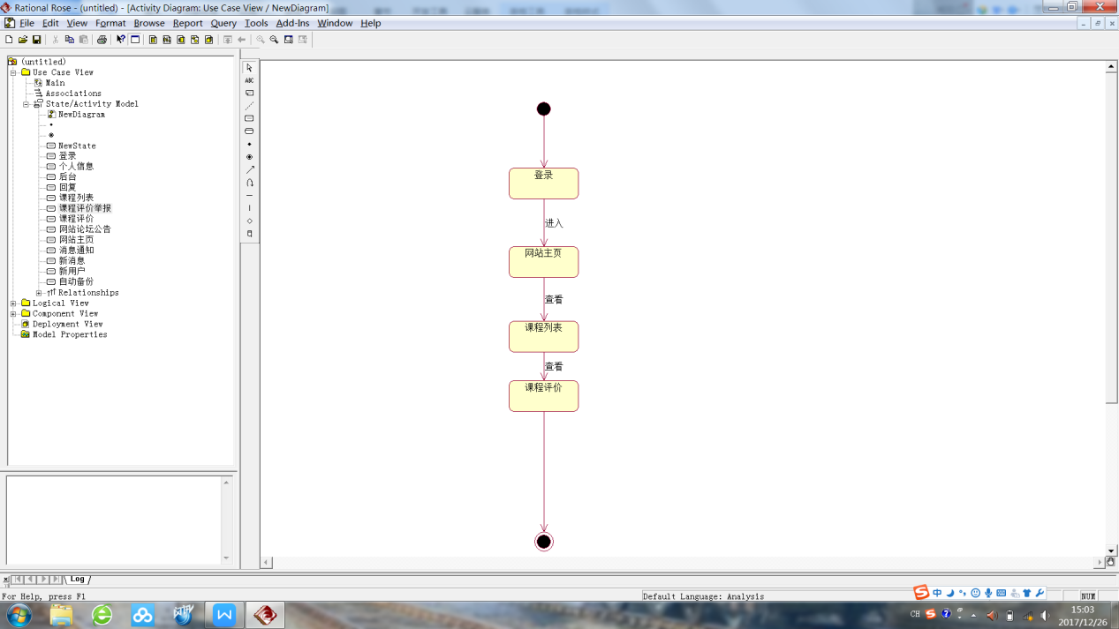

### T47:

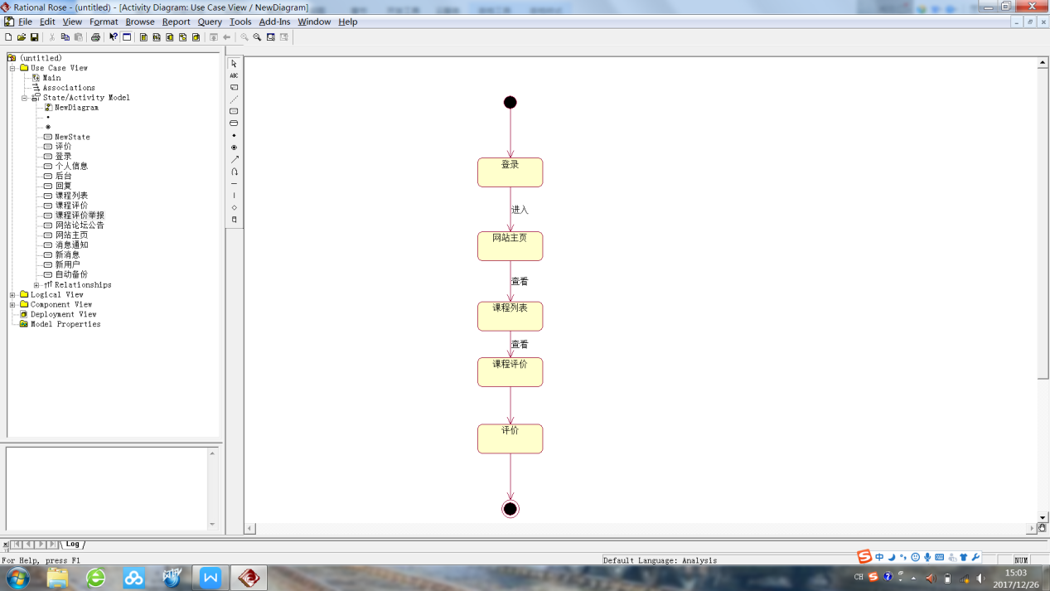

### T48:

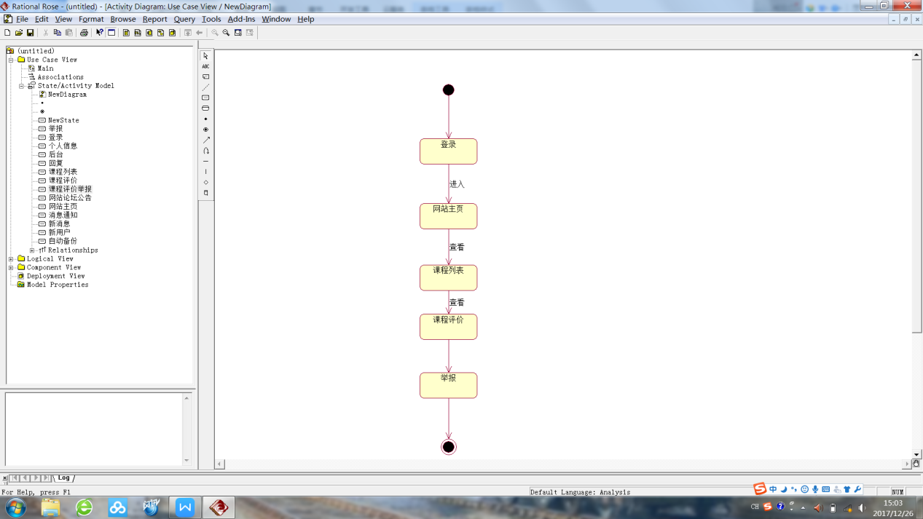

## 管理员用例活动图

### M1:



### M2:

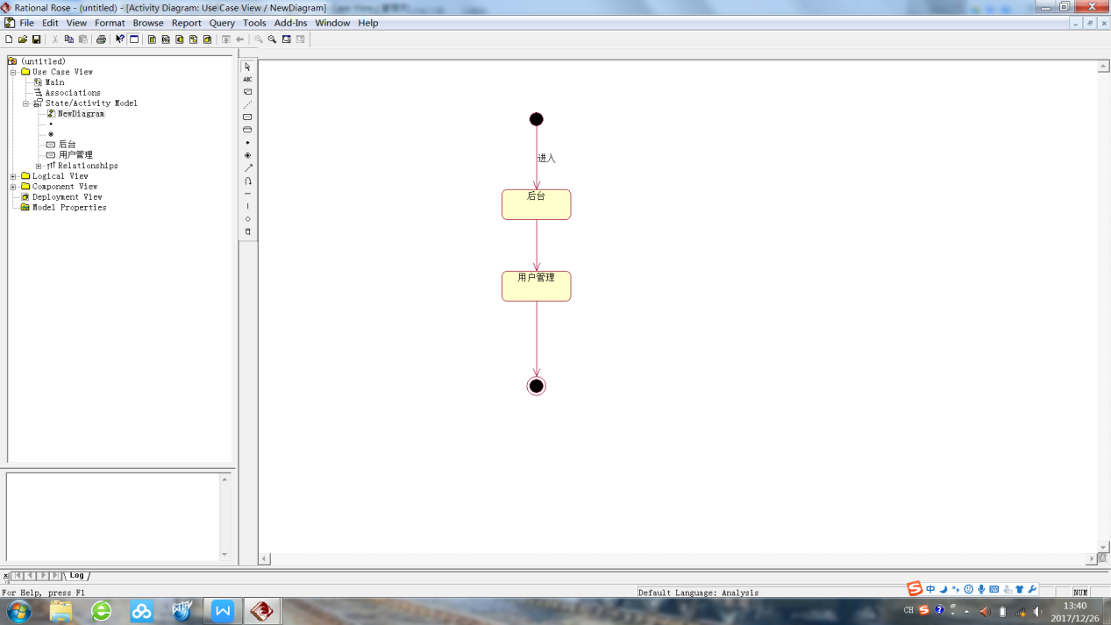

### M3:

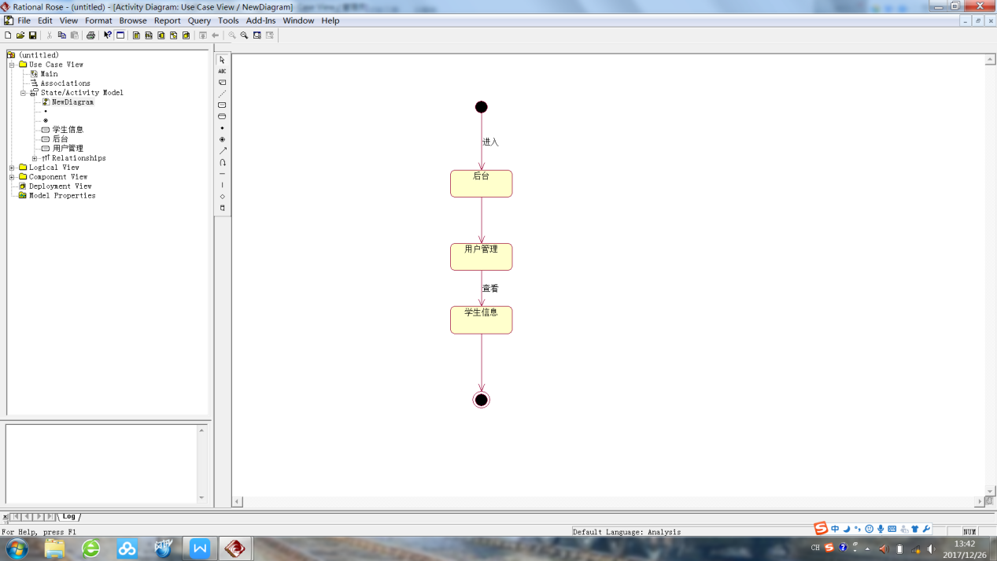

### M4:

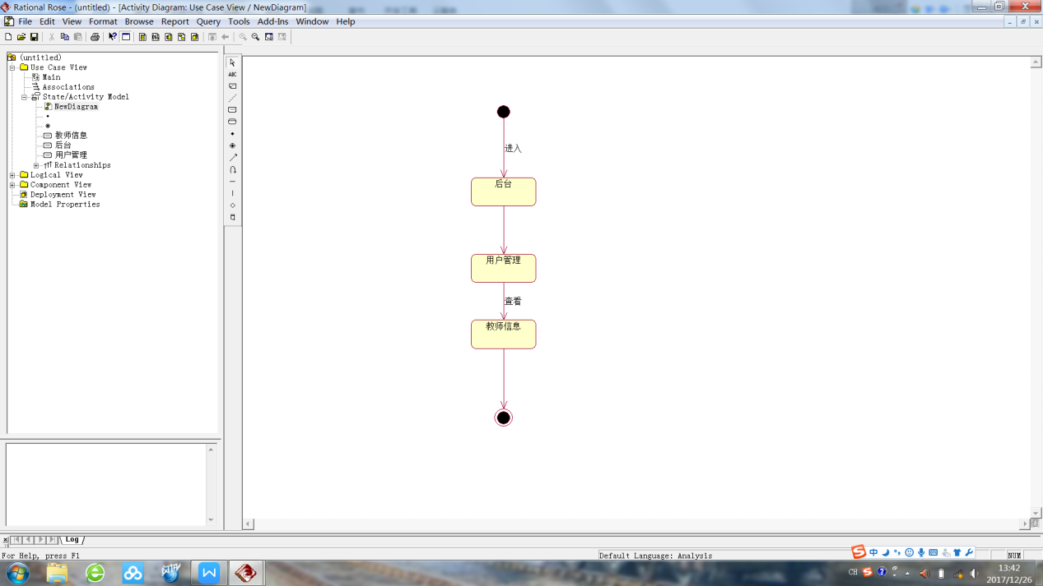

### M5:

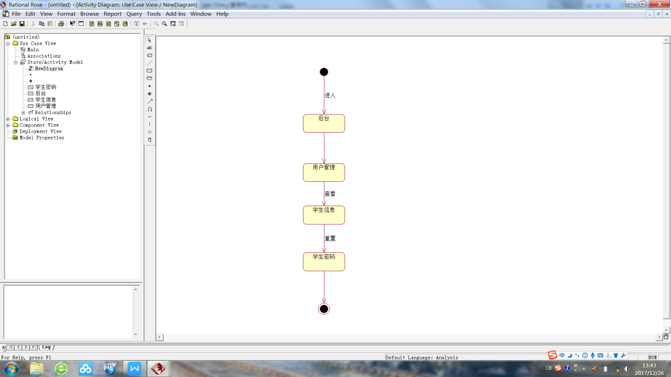

### M6:

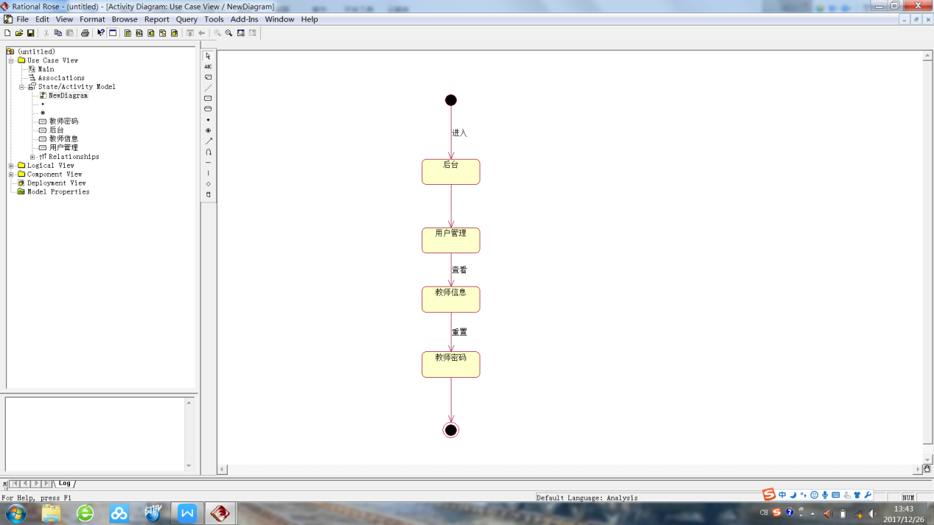

### M7:

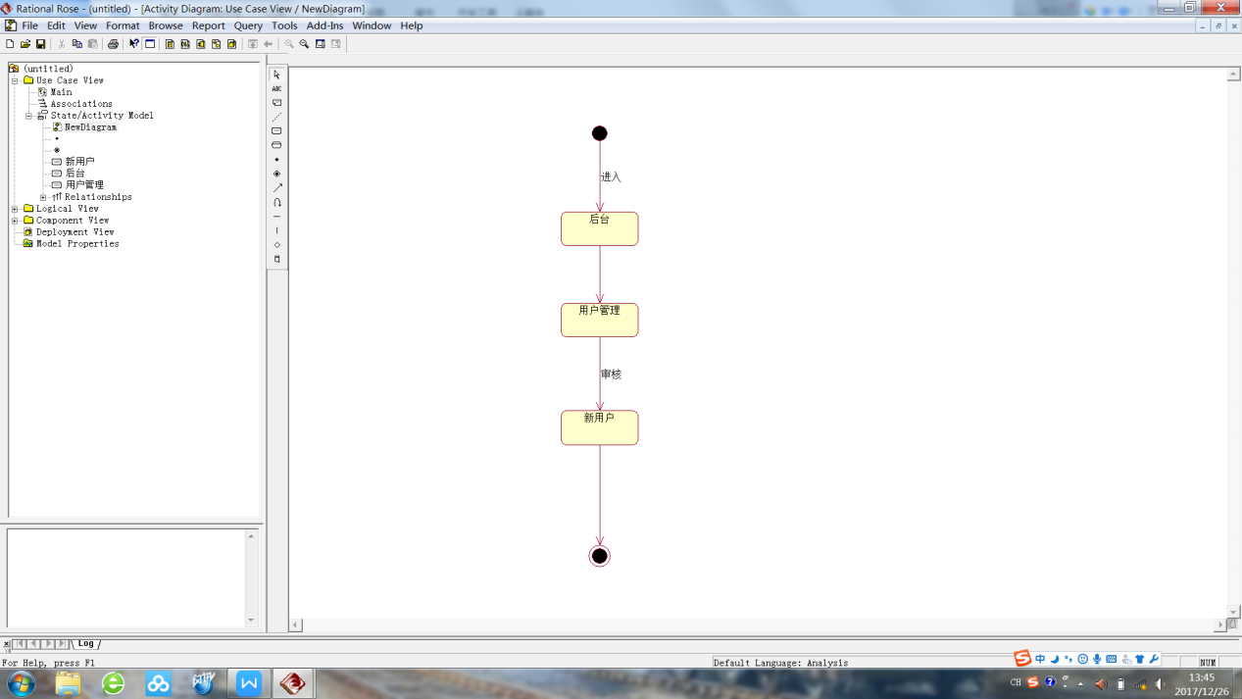

### M8:

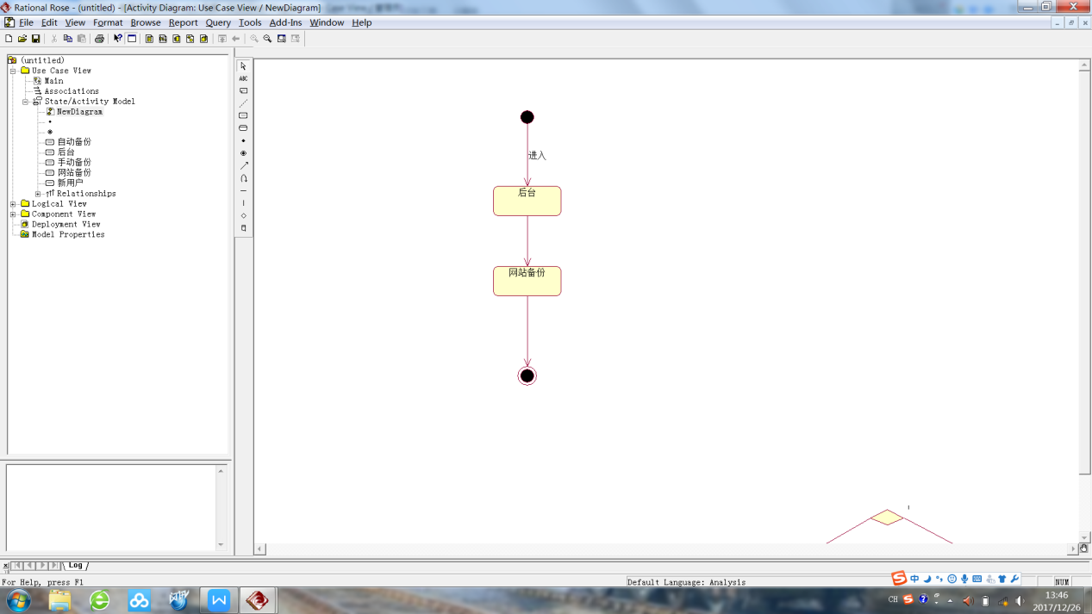

### M9:

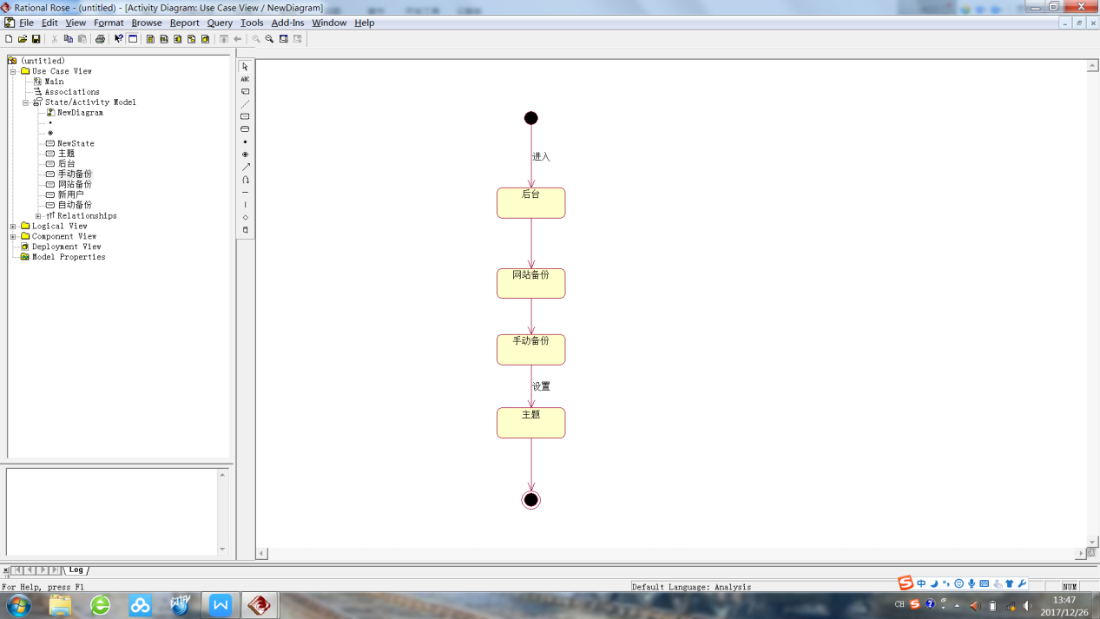

### M10:

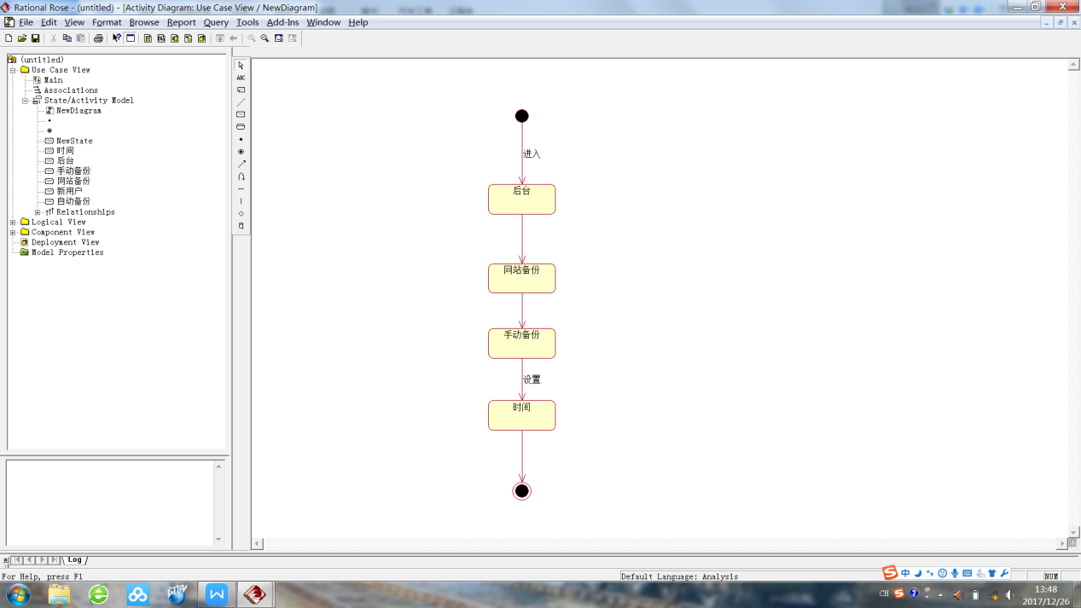

### M11:

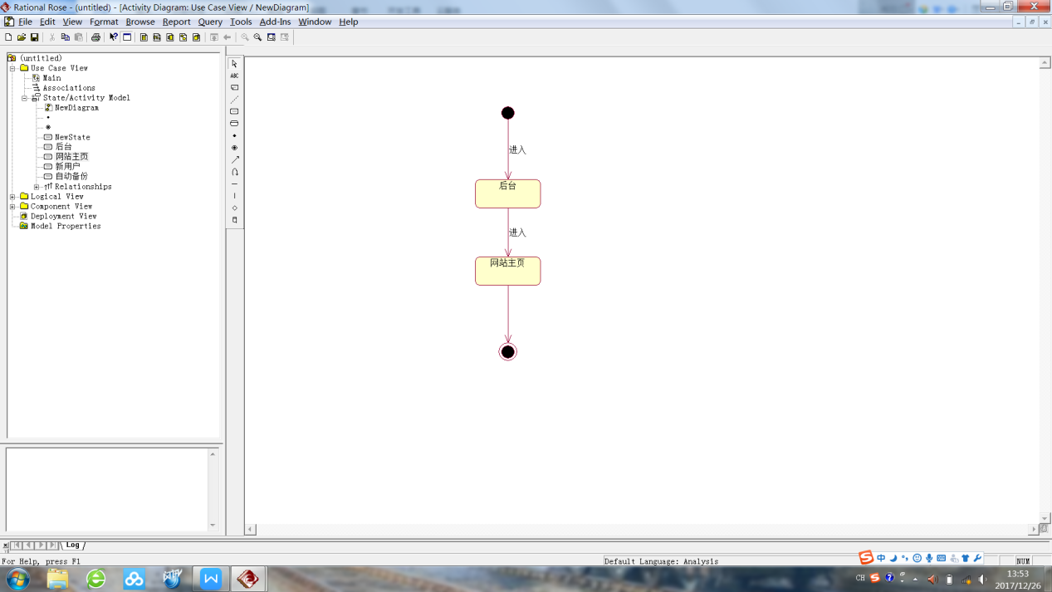

### M12:

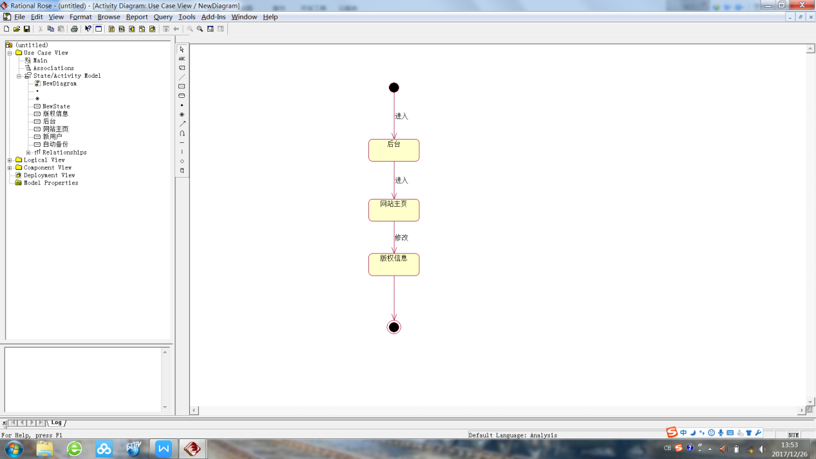

### M13:

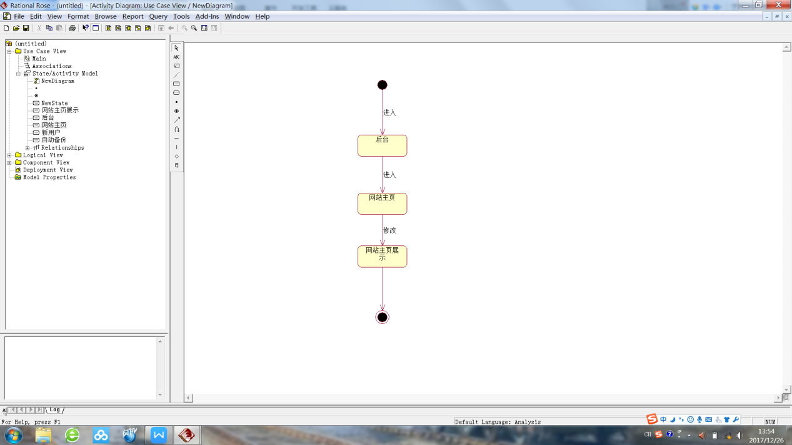

### M14:

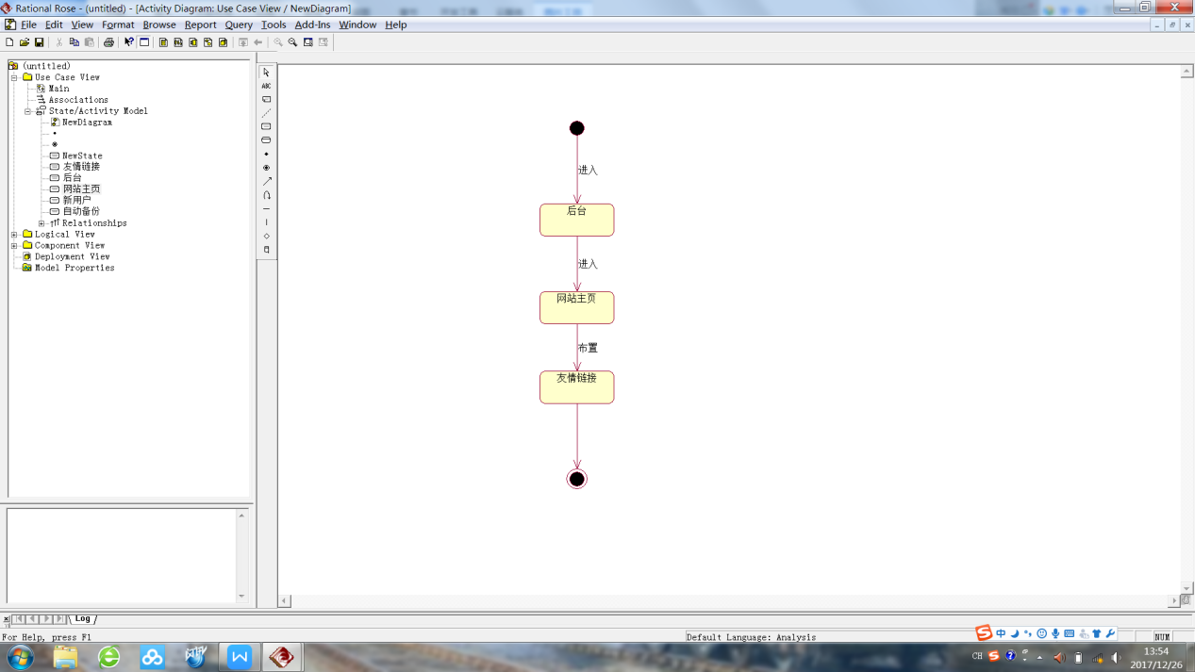

### M15:

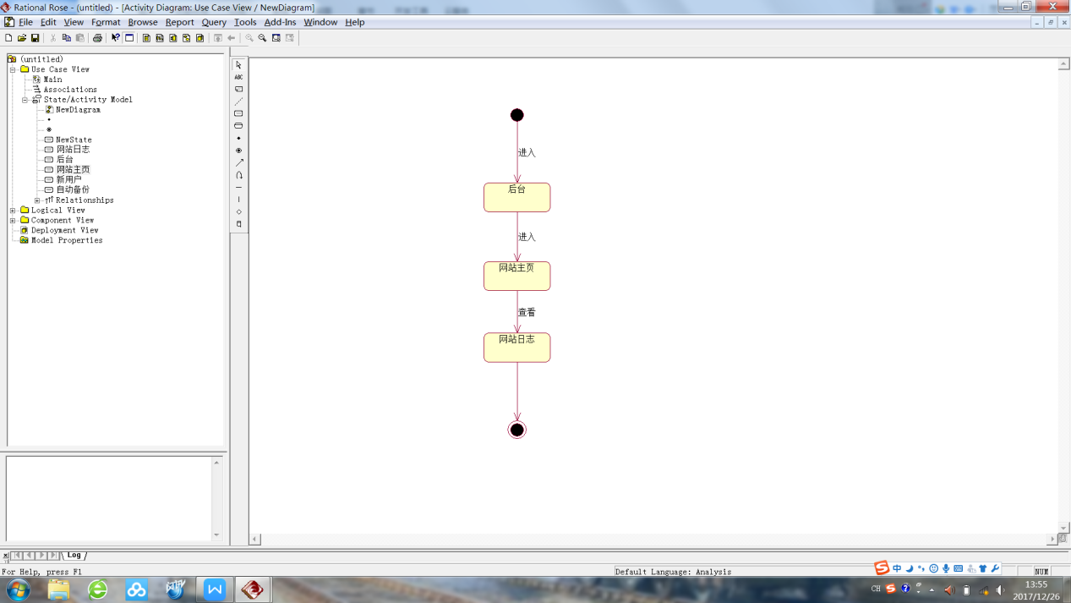

### M16:

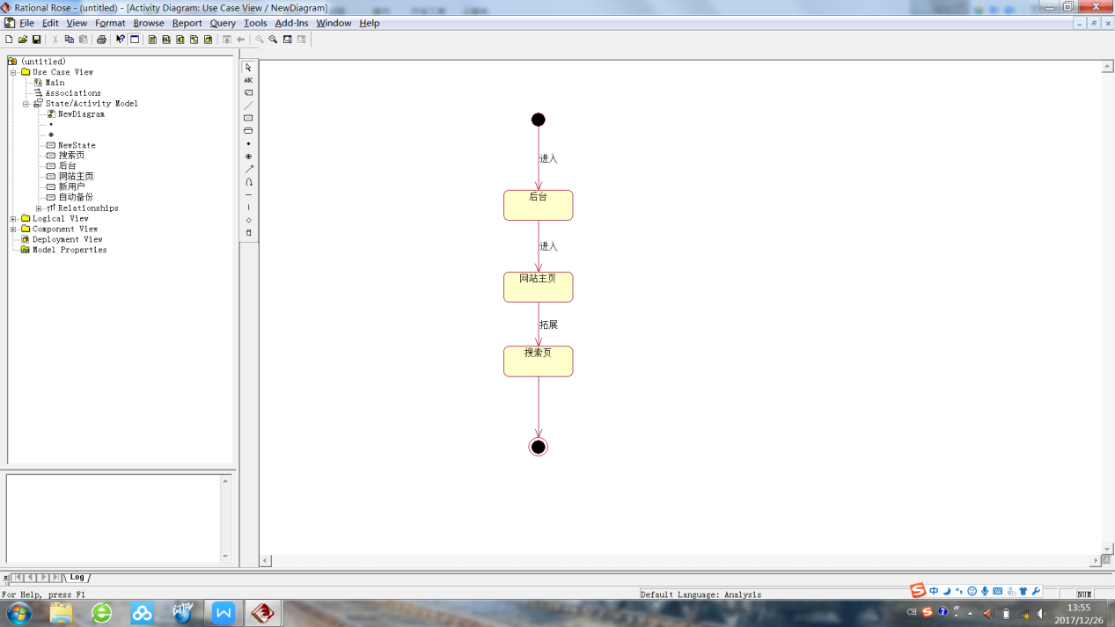

### M17:

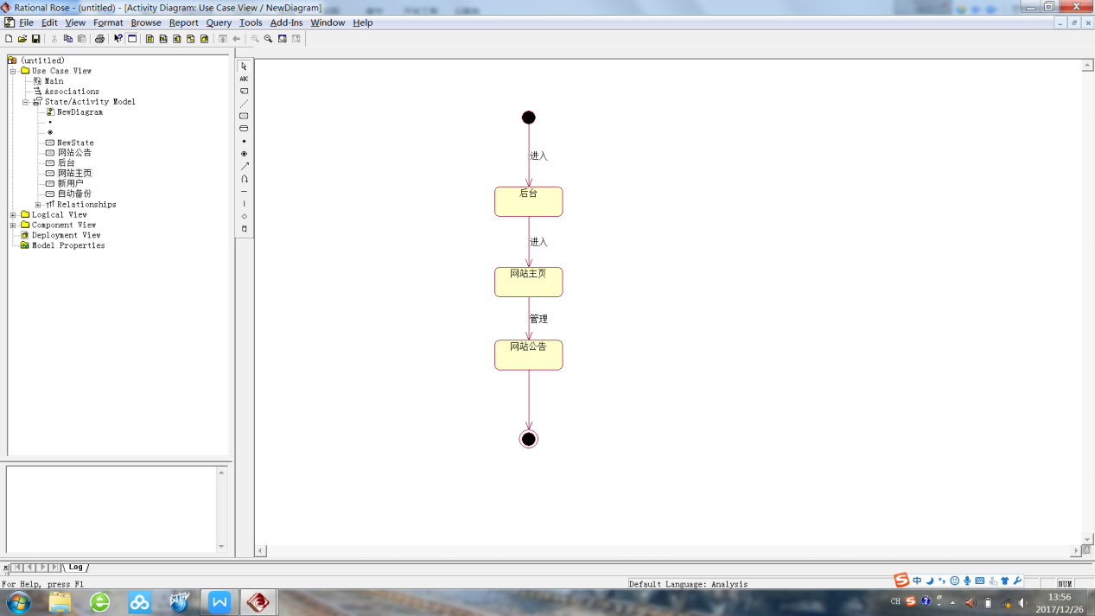

### M18:

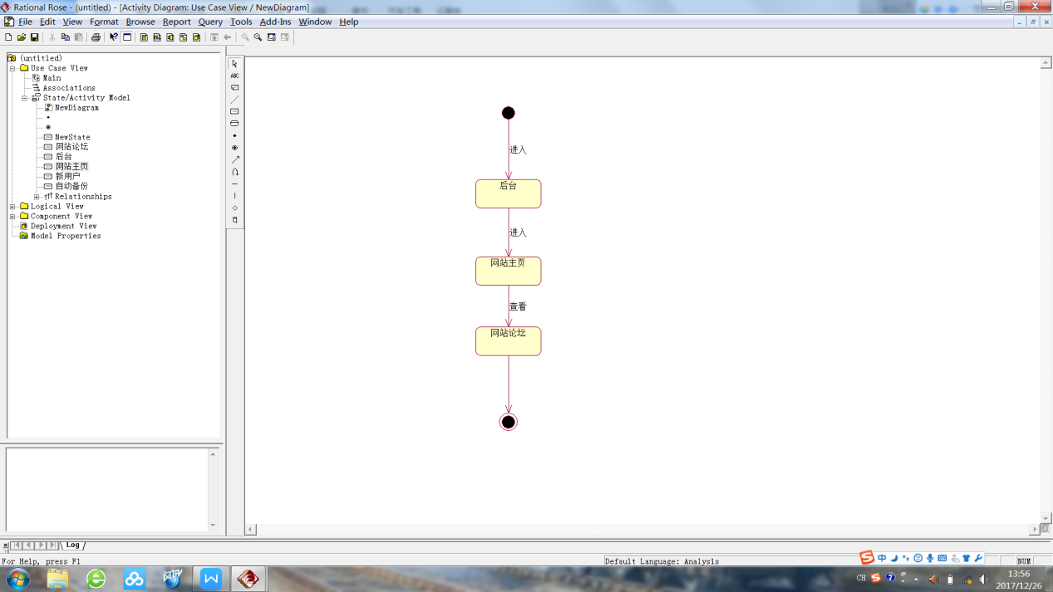

### M19:

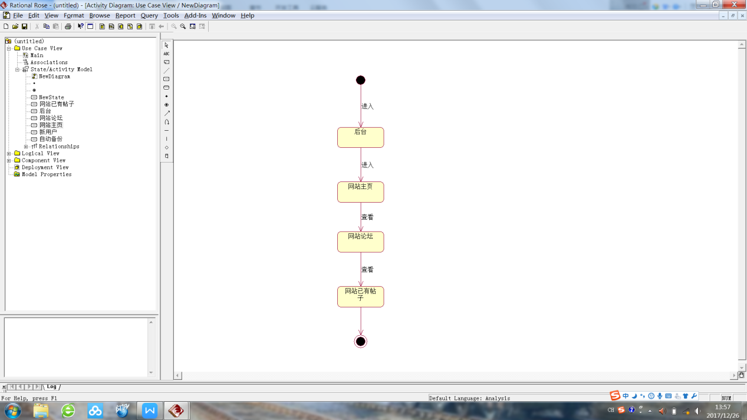

### M20:

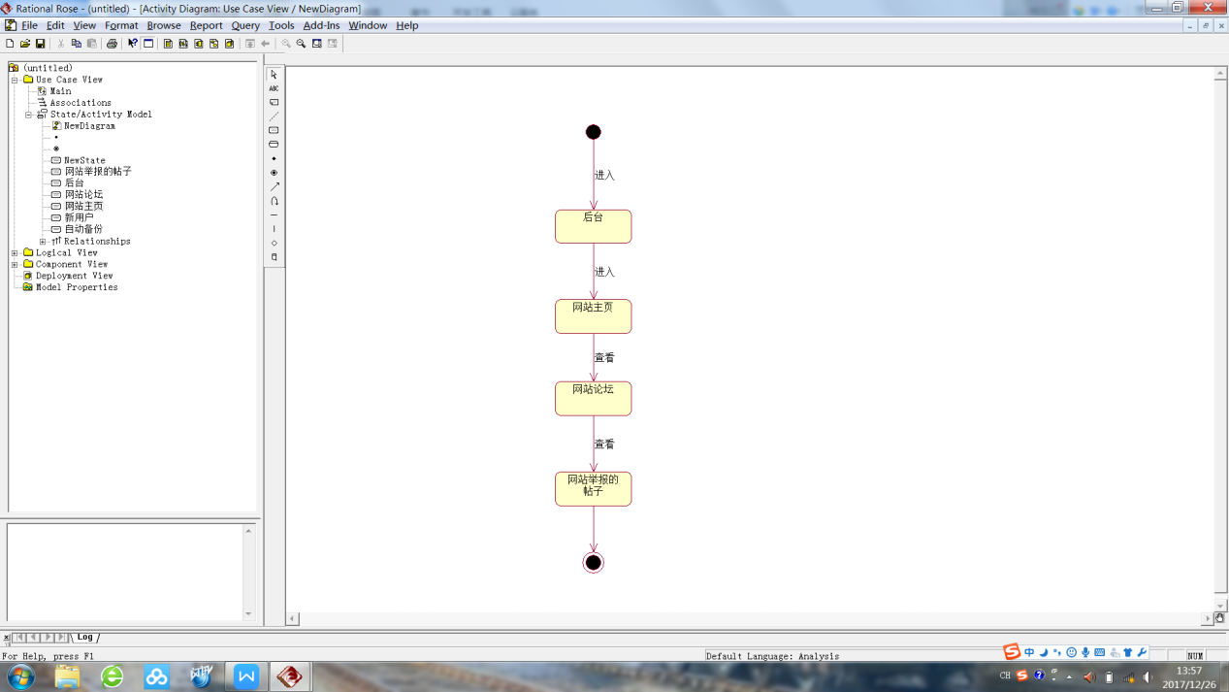

### M21:

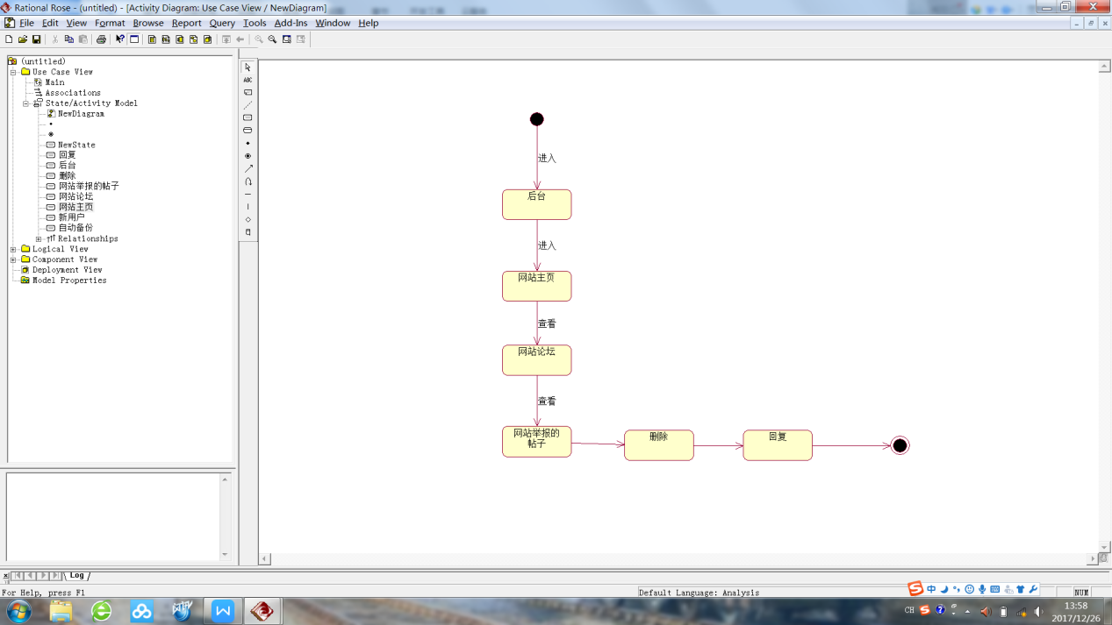

### M22:

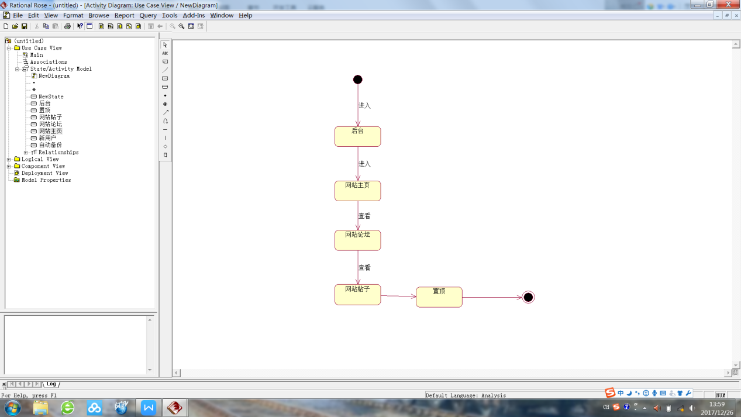

### M23:

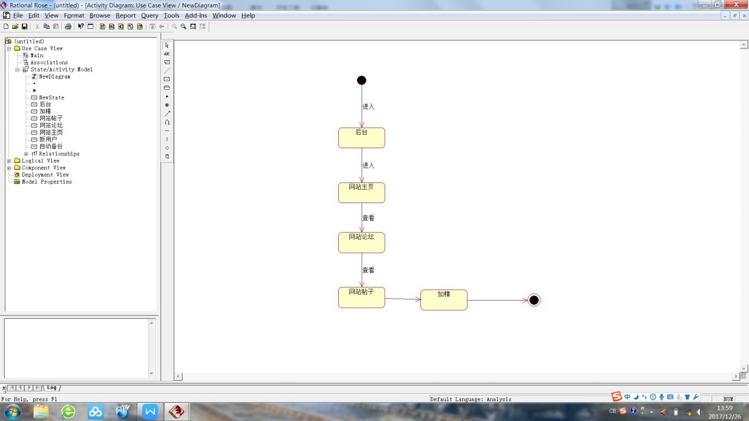

### M24:

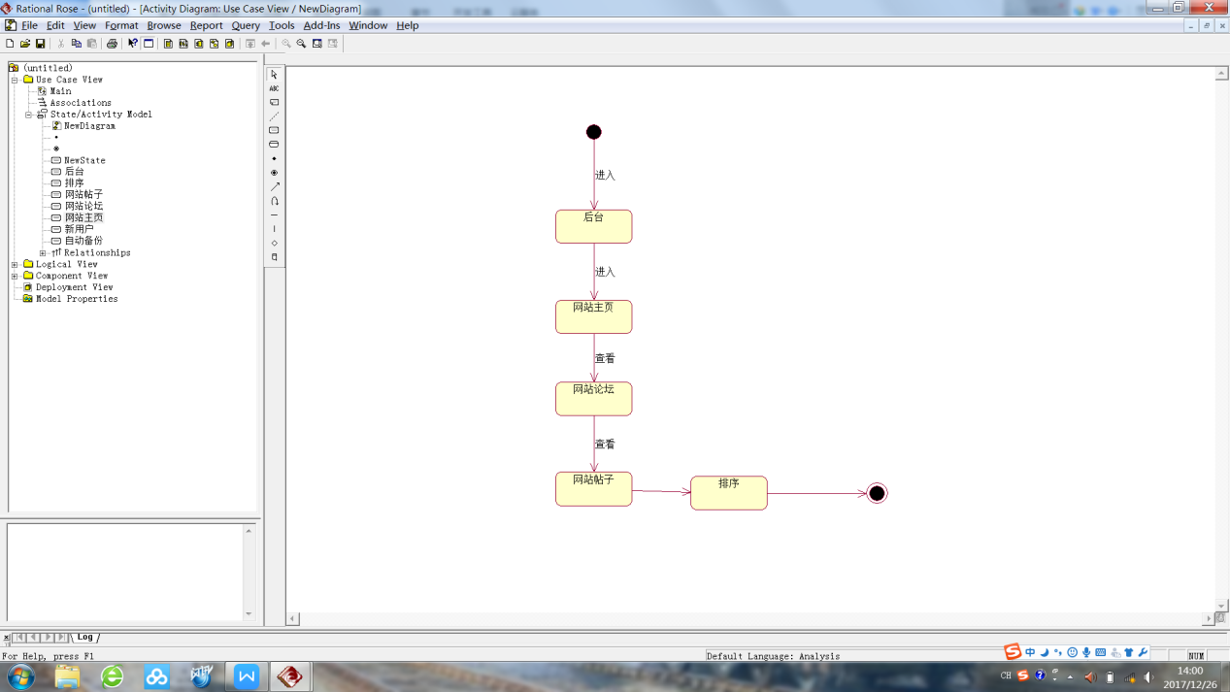

### M25:

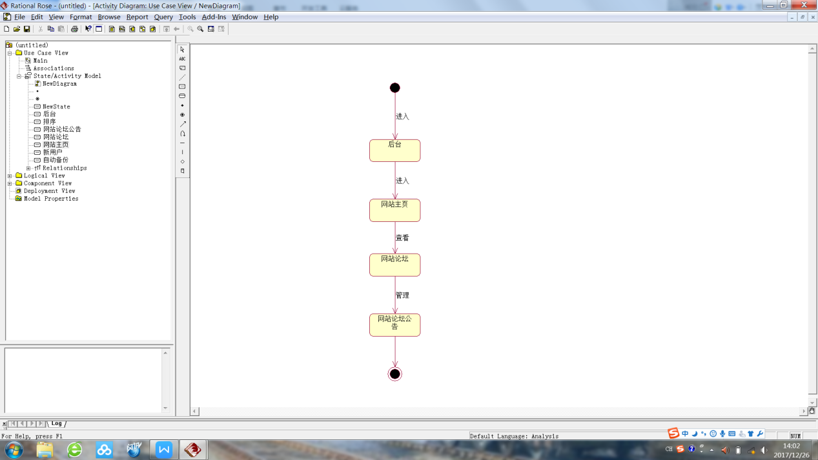

### M26:

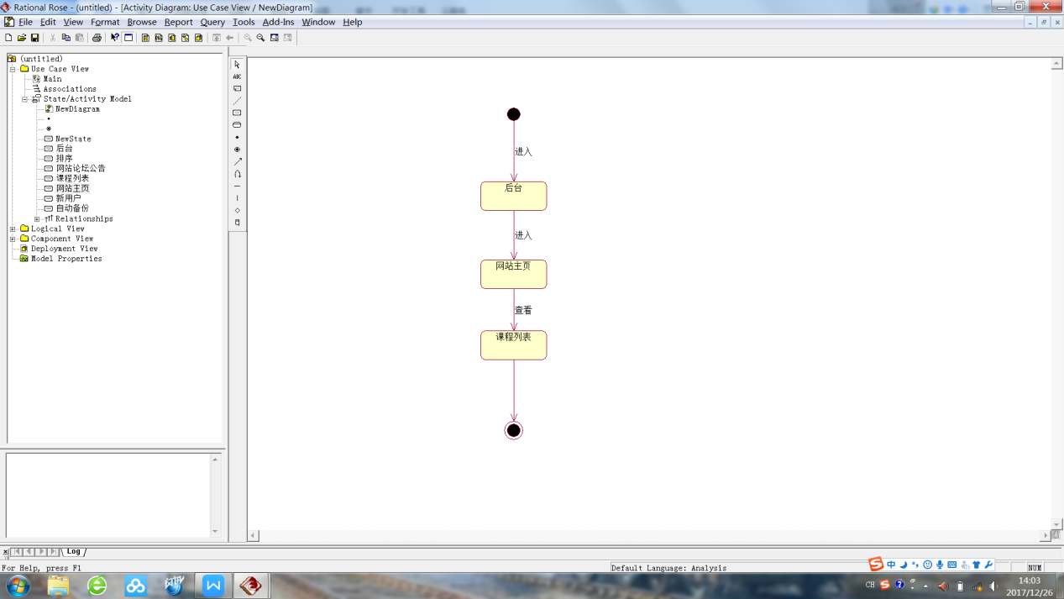

### M27:

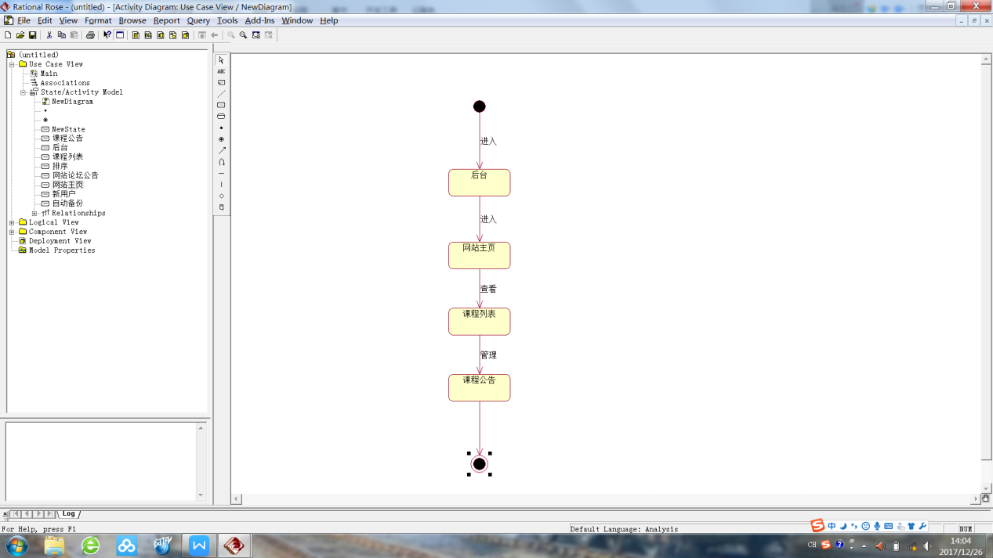

### M28:

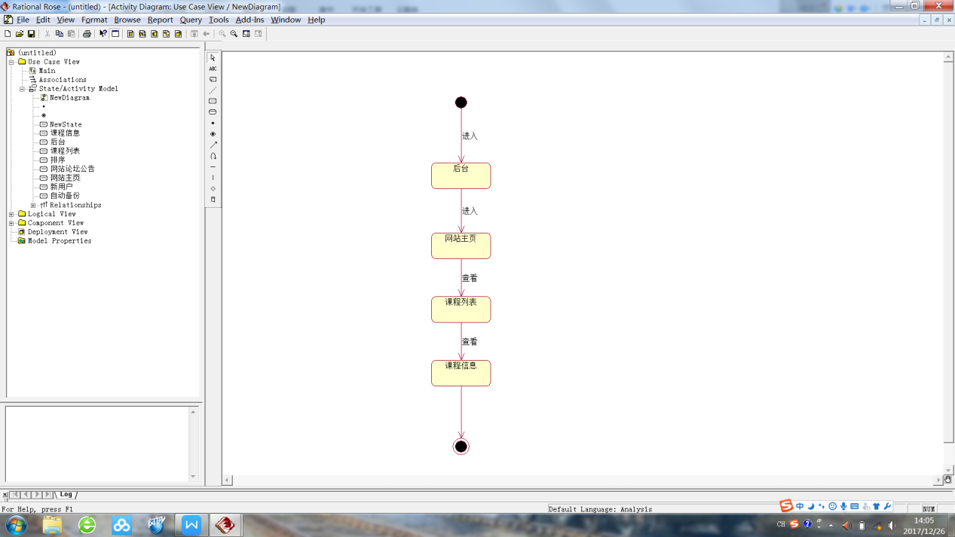

### M29:

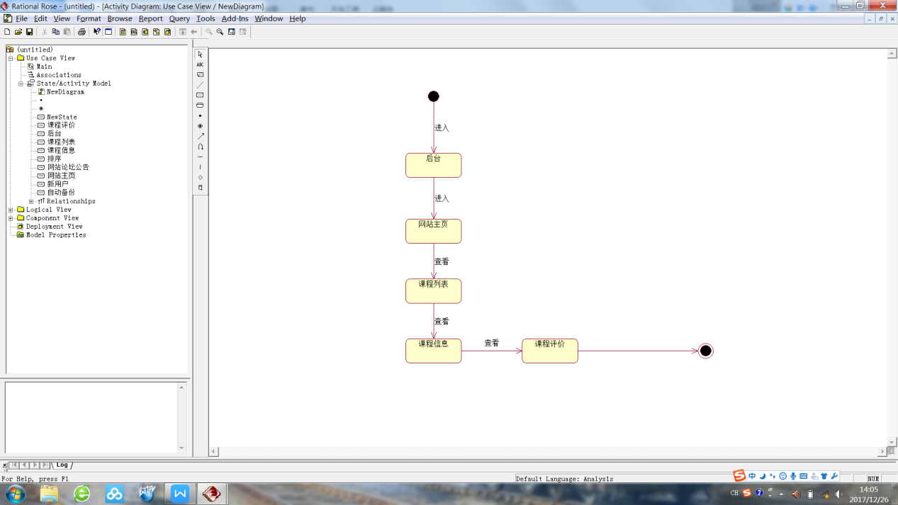

### M30:

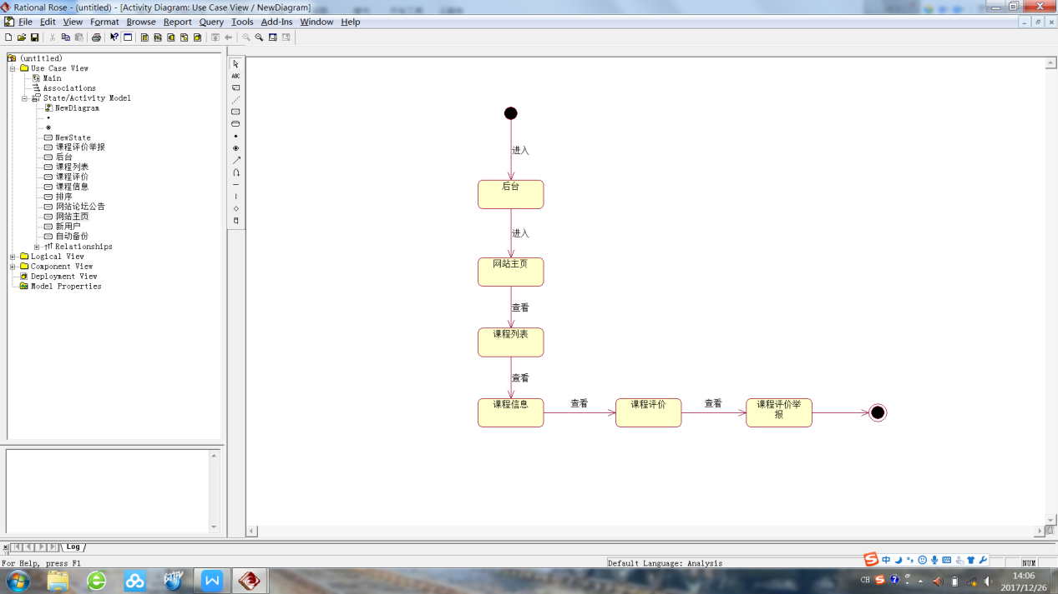

### M31:

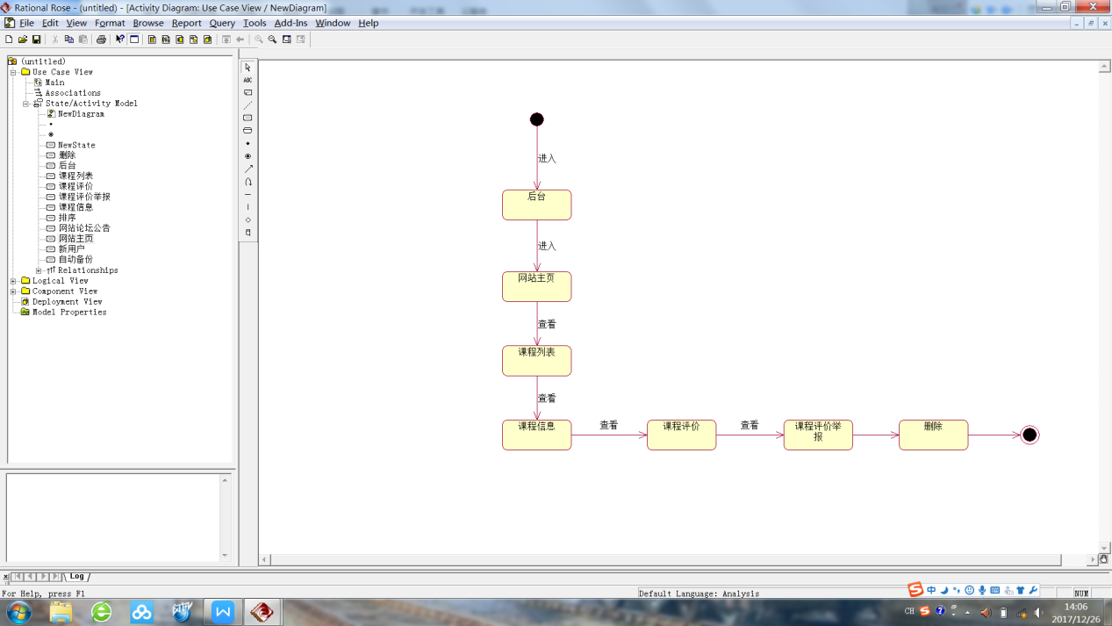

### M32:

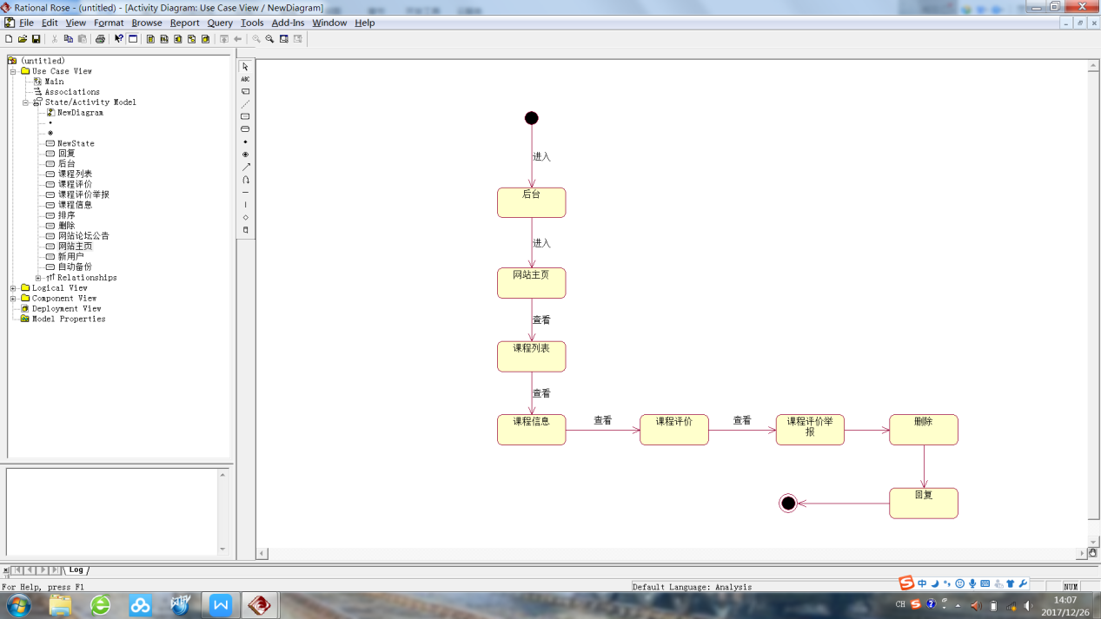

### M33:

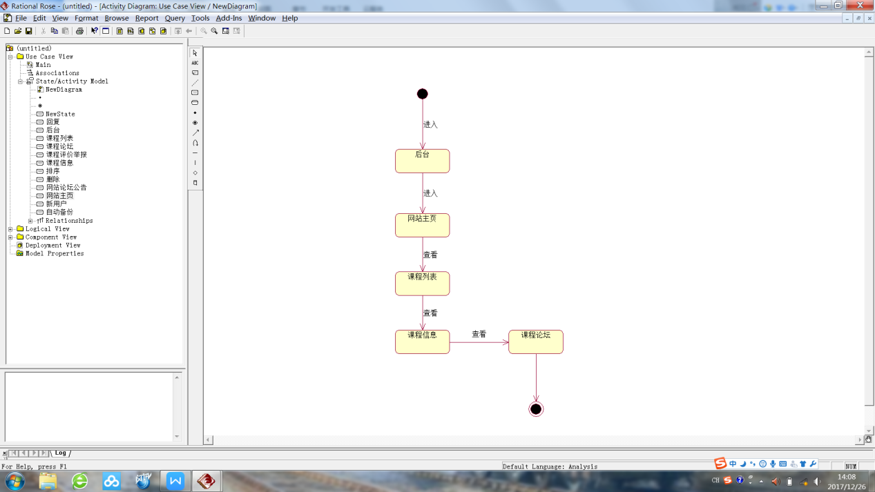

### M34:

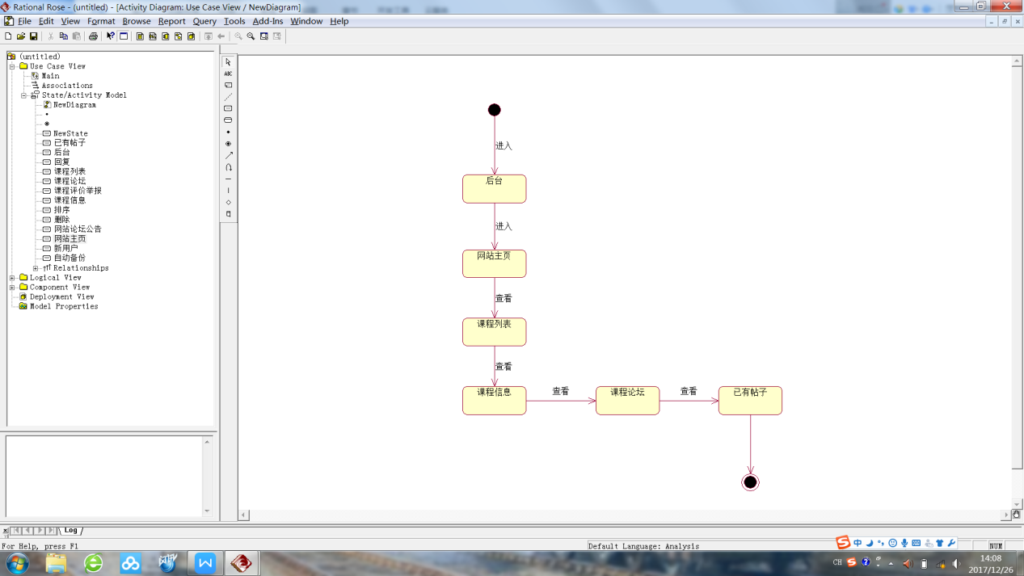

### M35:

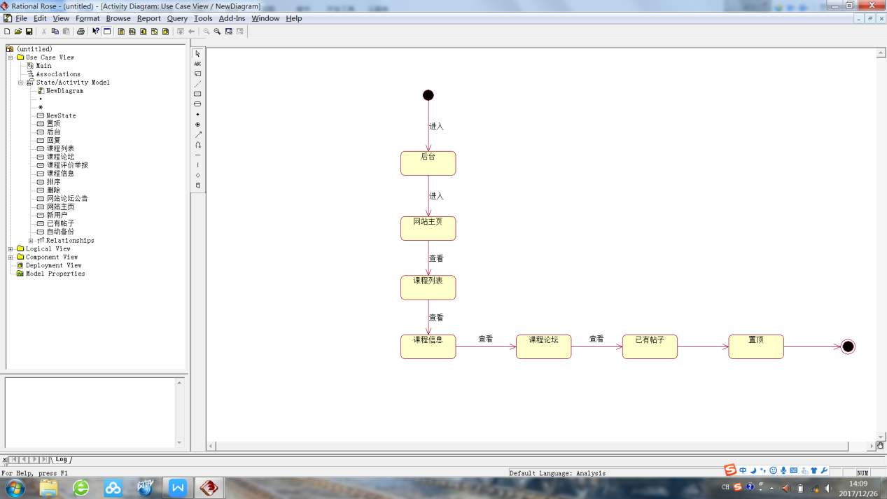

### M36:

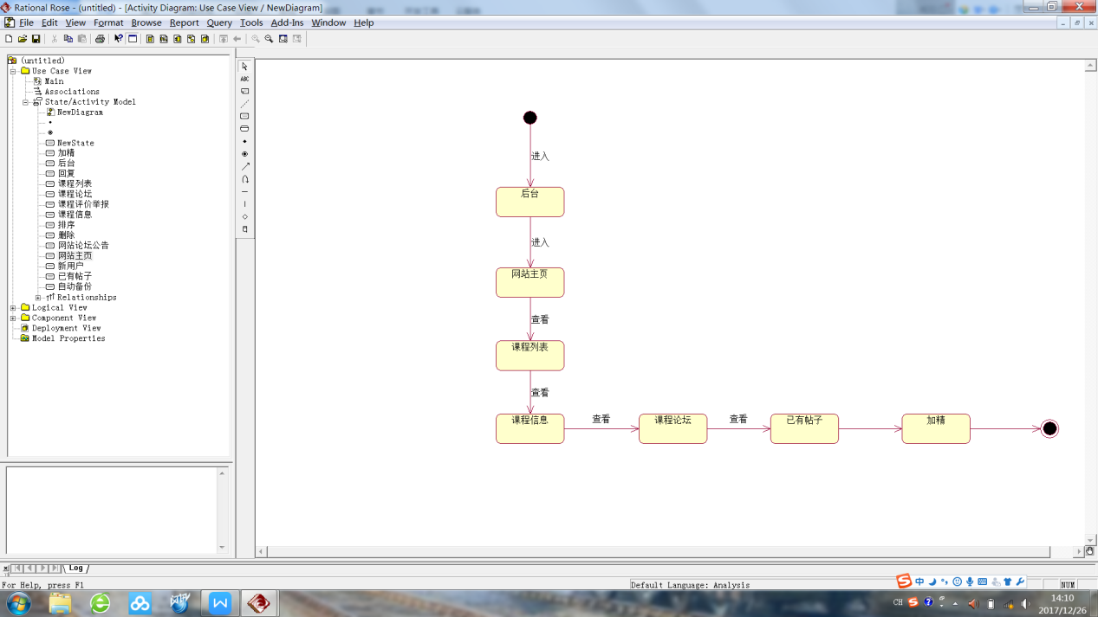

### M37:

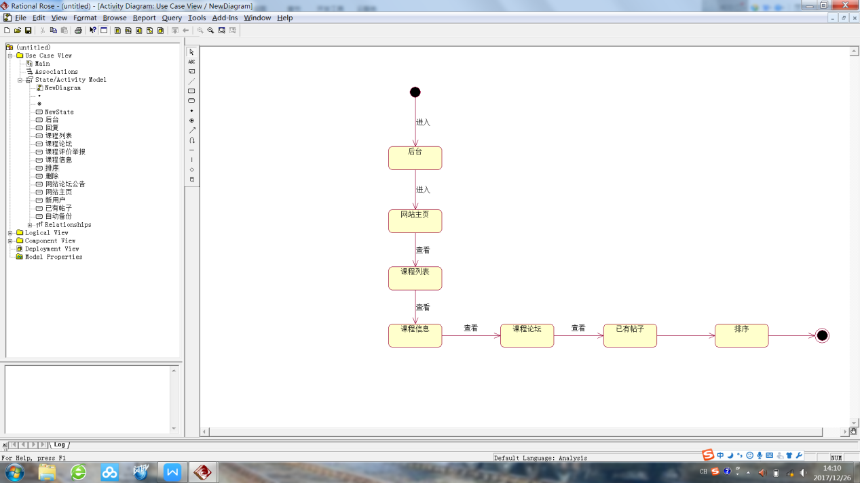

### M38:

